Стратегический анализ потенциала и перспектив развития

социально-экономической системы

Новохоперского муниципального района

Воронежской области на период до 2035 года

Содержание
Введение |  | 5
1 Стратегический анализ развития социально-экономической системы Новохоперского муниципального района Воронежской области |  | 6
 | 1.1 Краткая характеристика и место муниципального образования в экономике Воронежской области | 6
 | 1.2 Оценка достижения целей социально-экономического развития района | 20
 | 1.3Анализ тенденций развития муниципального района | 38
 | 1.4 Результаты исследования экспертного мнения представителей населения, предпринимателей, органов власти, общественных организаций по вопросам социально-экономического развития муниципального образования | 56
 | 1.5 Анализ ресурсного потенциала муниципального района | 67
 | 1.6 SWOT-анализ социально-экономического развития муниципального образования | 91
 | 1.7 Ключевые проблемы и конкурентные преимущества развития муниципального образования | 95
2 Миссия, приоритеты и сценарии социально-экономического развития муниципального района на период до 2035 года |  | 86
 | 2.1 Миссия, генеральная цель и приоритеты социально- экономического развития муниципального района | 96
 | 2.2 Сценарии и показатели достижения цели социально-экономического развития муниципального образования | 96
Заключение |  | 67
Список использованных источников |  | 68
Приложение 1 Мнения респондентов по преимуществам проживания в Новохоперском муниципальном районе (по сельским поселениям) |  | 110
Приложение 2 Проблемы развития Новохоперского района по мнению населения (в разрезе сельских поселений) |  | 113
ПРИЛОЖЕНИЕ 3 Показатели оценки степени достижения целевых индикаторов социально-экономического развития Новохоперского муниципального района Воронежской области, представленных в стратегии на период до 2010 года |  | 114
Приложение 4 Характеристика степени достижения целевых индикаторов по направлениям развития |  | 120
ПРИЛОЖЕНИЕ 5 Результаты опроса населения с применением информационно-телекоммуникационных сетей и информационных технологий по оценке эффективности деятельности руководителей органов местного самоуправления и организаций, осуществляющих оказание услуг населению, Новохоперского муниципального района |  | 132
ПРИЛОЖЕНИЕ 6 Участки для инвестирования |  | 133

Введение
Стратегический анализ развития муниципального образования служит основой подготовки стратегии развития муниципального образования, определяет тенденции развития в социальной сфере района, экономике, потенциале, устанавливает связь внешних факторов, влияющих на развитие и внутренних факторов, определяющих возможности сбалансированного развития.
Установление места муниципального образования в экономической системе региона – одна из ключевых проблем, значение которой обусловлено возможностью уяснить перспективы влияния развития района на регион, сбалансированности развития.
В основе стратегического анализа – уяснение место муниципального образования в экономике региона, оценка достижения целей социально-экономического развития, поставленных в Стратегии 2020, результаты исследования экспертного мнения представителей населения, органов власти, общественных организаций по вопросам социально-экономического развития муниципального образования, выявление ключевых проблем развития Новохоперского района.
Сформулированы миссия, генеральная цель, приоритетные направления развития, приоритетные инвестиционные проекты.
Методы исследования: сравнение, динамические ряды, тренды, SWOT-анализ, экспертные оценки.

1 Стратегический анализ развития социально-экономической системы Новохоперского муниципального района Воронежской области

1.1 Краткая характеристика и место муниципального образования в экономике Воронежской области
Новохоперский район образован 30 июля 1928 года постановлением ВЦИК и СНК РСФСР. Законом Воронежской области от 15 октября 2004 г. №63-ОЗ району присвоен статус муниципального района.
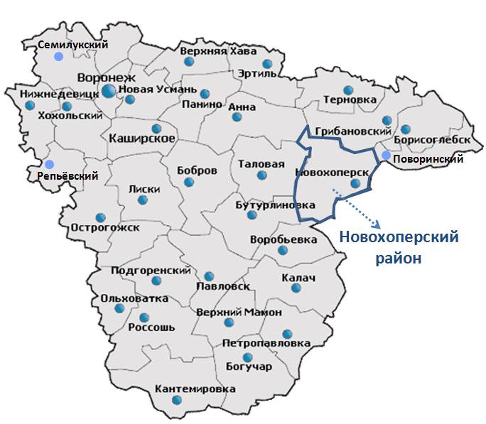Новохоперский муниципальный район расположен в юго-восточной части Воронежской области.

Рисунок 1. – Местоположение Новохоперского муниципального района Воронежской области
На севере район граничит с Грибановским муниципальным районом, на юге – с Воробьевским муниципальным районом; на западе – с Таловским и Аннинским муниципальными районами; на юго-западе – с Бутурлиновским районом; на востоке – с Поворинским муниципальными районом Воронежской области, а также с Волгоградской областью.
Расстояние от областного центра составляет 200 км.
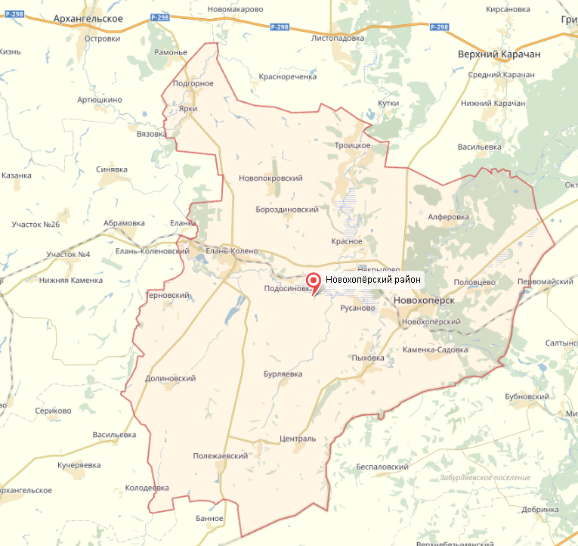

Рисунок 2 – Географическое положение Новохоперского муниципального района Воронежской области
Протяженность района с севера на юг – 60 км, с востока на запад – 50 км.
Среднегодовая численностью населения в 2016 году составила – 38,2 тыс. человек из них 45,7% городское население.

Таблица 1 – Муниципальное – территориальное устройство Новохоперского муниципального района
№ п./п. | Городское и сельские поселения | Административный центр | Население, человек  2016 | Площадь, км²
1 | Городское поселение – г. Новохоперск | г. Новохоперск | 17016 | 626,7
2 | Городское поселение Елань-Коленовское | р.п. Елань-Коленовский | 3539 | 28,1
3 | Коленовское | с. Елань-Колено | 5842 | 457,7
4 | Краснянское | с. Красное | 3130 | 148,0
5 | Михайловское | п. Михайловский | 910 | 183,4
6 | Новопокровское | п. Новопокровский | 1387 | 127,1
7 | Пыховское | с. Пыховка | 1165 | 196,6
8 | Терновское | п. Терновский | 796 | 116,6
9 | Троицкое | с. Троицкое | 1785 | 207,1
10 | Центральское | п. Централь | 813 | 121,6
11 | Ярковское | с. Ярки | 1635 | 118,8
По данным Новохоперского муниципального района
Административным центром муниципального района является город Новохоперск, расположенный в 240 км к востоку от областного центра – город Воронеж. Расстояние до ближайших центров Борисоглебск - 67 км, Бутурлиновка -105 км, Воробьевка - 107 км, Волгоград – 390 км.
Климат умеренно-континентальный. Ущерб сельскохозяйственному производству наносят заморозки, засухи, суховеи, сильные ветры, ливни и град.
Почвы муниципального района представлены черноземами типичными и обыкновенными, встречаются также интразональные почвы: солонцы, солоды, лугово-черноземные, пойменные, лугово-болотные, овражно-балочного комплекса, которые создают пестроту почвенного комплекса.
Леса расположены в основном в пойме р. Хопер. На территории района действует Новохоперске лесничество. Земли лесного фонда занимают 15869 га, на землях сельскохозяйственного назначения имеются защитные лесные насаждения площадью – 9050 га. Всего, на территории Новохоперского района под землями особо охраняемых природных объектов занято 10476 га. – все земли особо охраняемых природных территорий - Хоперского государственного заповедника. Территория заповедника вытянута вдоль берегов среднего течения р. Хопер.
Новохоперский муниципальный район относится к числу аграрно-индустриальных. Экономика района имеет дифференцированную структуру по отраслям и по формам собственности и представлена всеми основными секторами. По видам деятельности:
– первичный сектор (отрасли, производящие различные виды сырья) – наиболее значимый для развития экономики, представлен в основном сельским хозяйством и является сырьевой базой экономики района.
– вторичный сектор (наиболее значимый): пищевая промышленность, производство транспортных средств и оборудования, производство и распределение электроэнергии, газа и воды.
– третичный сектор (транспорт, связь, финансы, торговля, образование, здравоохранение, рекреационная деятельность и другие виды производственных и социальных услуг) – обеспечивает функционирование первичного и вторичного секторов экономики района.
Структура экономики Новохоперского муниципального района в динамике за 2011-2016 годы имеет изменения: устойчиво растет доля валовой продукции сельского хозяйства.
Таблица 2 – Структура экономики Новохоперского муниципального района (по данным объема производства, продаж, оказанных услуг).
Показатели | 2010 | 2011 | 2012 | 2013 | 2014 | 2015 | 2016
Валовая продукция сельского хозяйства (процент.) | 29,9 | 38,0 | 40,7 | 46,9 | 49,8 | 55,2 | 36,8
Отгружено продукции собственного промышленного производства (процент.) | 38,8 | 39,1 | 41,0 | 34,0 | 31,2 | 38,2 | 44,9
Товарооборот (процент.) | 22,2 | 16,4 | 13,4 | 13,7 | 13,6 | 1,0 | 13,2
Объем платных услуг (в т. ч. бытовые) (процент) | 9,0 | 6,4 | 4,9 | 5,4 | 5,4 | 5,5 | 5,2

(Данные 2016 года – информация района)
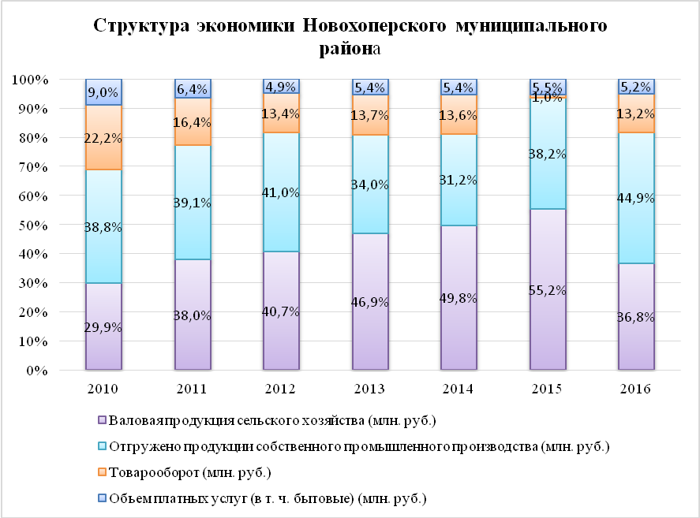

Рисунок 3 – Структура экономики Новохоперского муниципального района в 2010 – 2016 годах.

Ведущей отраслью экономики района по объемам производства продукции, работ, услуг является сельское хозяйство, которое производит сырье для промышленных предприятий района.
Таким образом, наибольший удельный вес в экономике Новохоперского муниципального района занимает сельскохозяйственное производство, его доля в среднем за 7 лет составляет 44%.
На территории Новохоперского муниципального района действуют 14 сельскохозяйственных предприятия, 105 крестьянских фермерских хозяйств, 6542 личных подсобных хозяйства. Основные виды производства продукции растениеводства: зерновые, подсолнечник, сахарная свекла, продукции животноводства – молоко, мясо. К сельхозпредприятиям относят ООО АПК «Агроэко», КФХ « Новокутковское», Новохоперский филиал ООО «ЦЧ АПК», ОАО СХП «Терновское», ООО «Бурляевка», ООО «Землемер-Агро», ООО "МТС-АГРО", ООО «Новохоперск-Агро-Инвест», ООО "Рассвет", ООО «Альянс», ООО «Бурляевка», ООО «Заря-2», ООО «Новохоперск-Агро», ООО СК
«Подгорное», ООО «Савальское», ООО «Бурляевка», СХА «Ярковская».
Площадь сельскохозяйственных угодий Новохоперского муниципального района в 2015 году в целом составила 109730 га. Из них площадь земель сельскохозяйственных организаций составила 62265 га, хозяйств населения – 3587 га, крестьянских (фермерских хозяйств) – 43878 га.
На рисунках 3 и 4 представлены основные результаты в сфере сельского хозяйства.

Рисунок 4 – Объем производства продукции растениеводства, тонн

Рисунок 5 – Объем производства продукции животноводства, тонн

В промышленности района ведущими отраслями являются пищевая и перерабатывающая.
На территории района функционируют крупные промышленные предприятия, в том числе:
– АО «Елань-Коленовский сахарный завод» (отгружено продукции за 2016 год 132,8 тыс. тонн сахара на сумму 5,0 млрд. руб., переработка свёклы – более 8 тыс. тонн в сутки, численность работающих 508 человека);
– ЗАО «Завод растительных масел Новохоперский» (отгружено продукции за 2016 год 8067 тонн масла растительного на сумму 462,3 млн. руб., завод перерабатывает более 150 тонн подсолнечника в сутки, численность работающих 169 человек, продукцию предприятия закупают предприятия из Саратова, Казани, Санкт-Петербурга, Москвы, Сибири и Урала);
– ООО «Этанол Спирт» (отгружено продукции за 2016 год на сумму 486,9 млн. руб. произведено 558,8 тыс. дал. спирта, численность работающих 195 человек);
– ОАО «Новохоперскхлеб» (отгружено хлебобулочной продукции за 2016 год - 861,6 тонн на сумму 32,1 млн. руб., трудится 60 человек);
– Новохоперский ремонтно-механический завод ЮВЖД филиала ОАО «РЖД» ( за 2016 год произвел нестандартизованного оборудования в объеме 4852 тонны на сумму 21,7 млн. руб. численность работающих 108 человек).
Общества с ограниченной ответственностью «Теплосеть плюс», «Елань-Коленовское жилищно-коммунальное хозяйство» и муниципальное казенное предприятие «Красное» добывают и распределяют воду.
Сфера строительства в Новохоперском муниципальном районе представлена 4 предприятиями. В период с января по декабрь 2016 г. введено 4331 м² жилой площади. Объем строительно-монтажных работ, выполненных собственными силами, составил за 2016 год 178,4,5 млн. рублей. В 2016 году рост составлял 11,4%, при среднем по области 101,1% Строительные предприятия: ООО "Новохоперскагропромстрой", ООО "Хопер-Автодор", ООО "Новохоперскстройсервис", ОАО "Воронежавтодор" Новохоперский филиал.
Характеристика экономических показателей Новохоперского района должна согласовываться с его положением в экономике Воронежской области (Таблица 3)

Таблица 3 – Место Новохоперского муниципального района в экономике Воронежской области
Показатели | 2011 | 2012 | 2013 | 2014 | 2015 | 2016
Доля численности населения района в численности населения ВО, % | н/д | 1,730 | 1,706 | 1,687 | 1,664 | 1,643
Доля территории района в территории Воронежской области, % | 4,470 | 4,470 | 4,470 | 4,470 | 4,470 | 4,470
Доля отгруженной продукции промышленности по обрабатывающим производствам в Воронежской области, % | 1,416 | 1,563 | 1,310 | 1,116 | 1,599 | 1,705
Доля отгруженной продукции сельского хозяйства по всем хозяйствам в Воронежской области, % | 1,028 | 1,246 | 0,994 | 0,564 | 1,455 | 1,073
Доля оборота розничной торговли в Воронежской области, % | 0,572 | 0,458 | 0,393 | 0,459 | 0,489 | 0,544
Доля инвестиций в основной капитал, % | 1,621 | 1,626 | 0,389 | 0,803 | 0,678 | 2,499
Доля объема бытовых услуг населению в Воронежской области, % | 0,02 | 0,00 | 0,00 | 0,00 | 0,00 | 0,00
Удельный вес сбора зерна в общем объеме по Воронежской области, % | 2,61 | 3,21 | 3,31 | 3,00 | 3,82 | н/д
Среднемесячная заработная плата одного работающего, доля от средне областной, % | 66,06 | 71,85 | 71,85 | 73,16 | 72,44 | 71,12

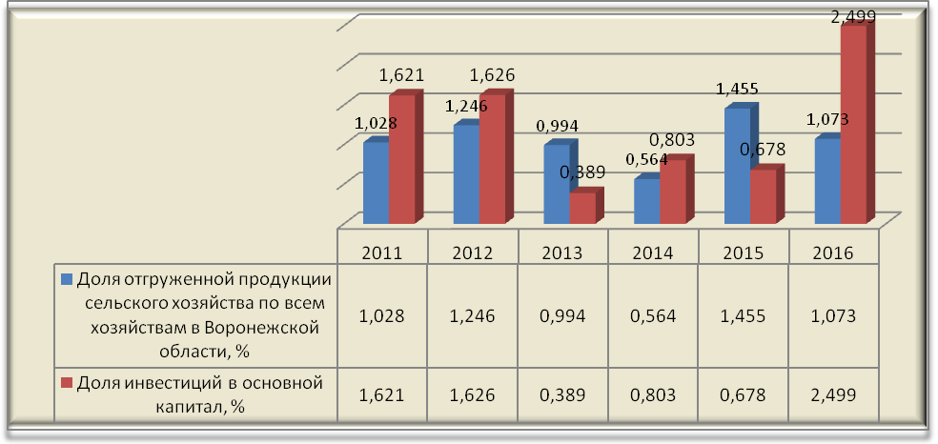

Рисунок 6 – Сравнительные показатели роста доли продукции сельского хозяйства, доли инвестиций в основной капитал в районе по отношению к Воронежской области
Сопоставление с данными региона подтверждает опережающий рост продукции сельского хозяйства, опережающий рост инвестиций по сравнению с регионом и стабильный уровень заработной планы, не превышающий в 2015-2015 годах 71,12% среднего уровня по региону.
Население района за период с 2012 года снизилось на 2000 человек (Таблица 4). Наибольшими темпами снижается сельское население района (падение на 1,5% в год).

Таблица 4 – Численность населения Новохоперского района
Показатели | 2012 | 2013 | 2014 | 2015 | 2016 | Средний темп изменения
Оценка численности населения на 1 января текущего года | 40333 | 39750 | 39288 | 38787 | 38018 | 0,987
Городское население | 18024 | 17795 | 17672 | 17480 | 17367 | 0,990
Сельское население | 22309 | 21955 | 21616 | 21307 | 20651 | 0,985

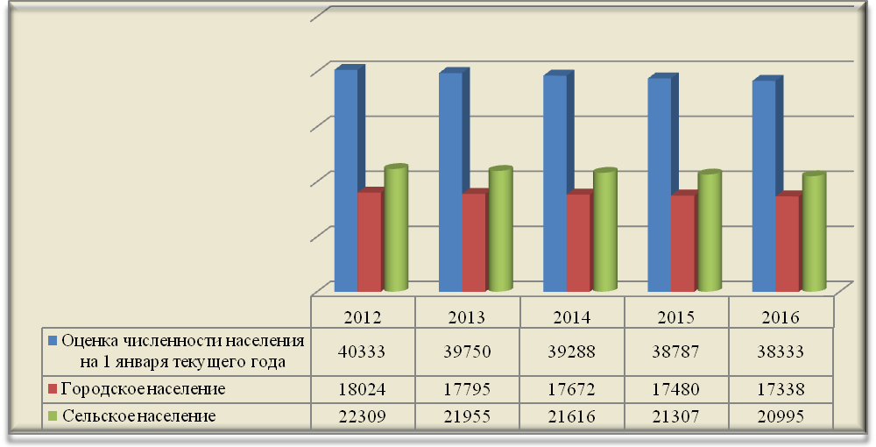

Рисунок 7 – Численность городского и сельского населения района
Численность безработных в районе не превышает данных 2011 года, общая тенденция к снижению. (изменение за 2016 год).

Таблица 5 – Численность работающих без внешних совместителей
Показатель | 2011 | 2012 | 2013 | 2014 | 2015 | 2016
По области | 506,3 | 508,2 | 506,5 | 503,3 | 500,1 | 459,1
Новохоперский район | 4,6 | 4,4 | 4,4 | 4,8 | 4,9 | 4,8
Изменение к предшествующему году по области | 1 | 1,00 | 1,00 | 0,99 | 0,99 | 0,92
Изменение к предшествующему году по району | 1 | 0,96 | 1,00 | 1,09 | 1,02 | 0,98
Данные Федеральной службы государственной статистики

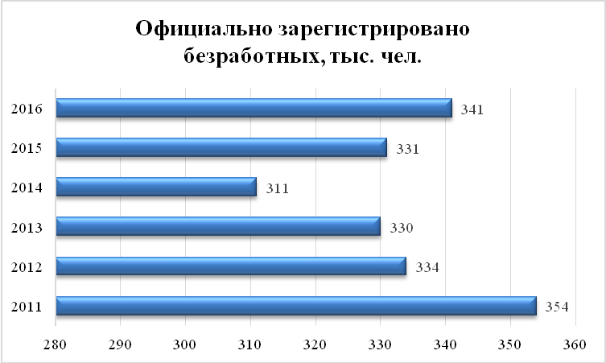

Рисунок 8 – Численность официально зарегистрированных безработных.

Общий итог деятельности предприятий района характеризует отсутствие убыточных, а также динамика сальдированного финансового результата, который имеет ежегодный прирост в 272% с 2011 по 2016 годы.
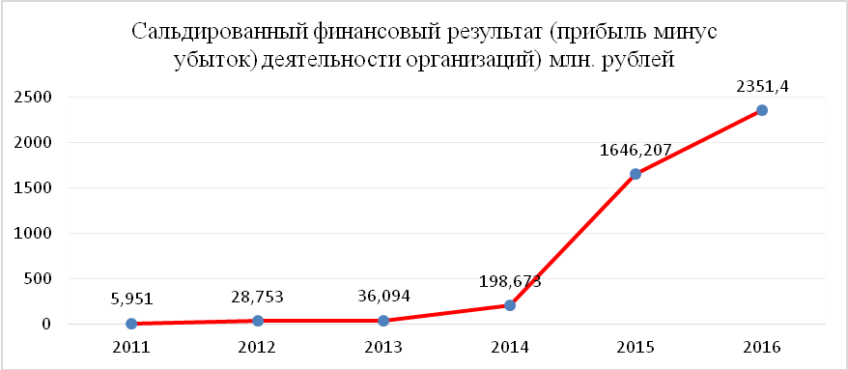

Рисунок 9 – Сальдированный финансовый результат деятельности предприятий Новохоперского района

Таблица 6 – Сальдированный финансовый результат деятельности предприятий Новохоперского района за период 2011 – 2016 гг.
Показатель | 2011 | 2012 | 2013 | 2014 | 2015 | 2016 | Средний годовой  темп роста, раз
Сальдированный финансовый результат (прибыль минус убыток) деятельности организаций, млн. рублей | 5,951 | 28,753 | 36,094 | 198,673 | 1646,207 | 2351,4 | 4,724
Среднегодовой темп роста финансового результата – в 4,72 раза в год.

Социальная сфера района

Образование
Образовательный комплекс района включает школьное, дошкольное, дополнительное образование. В системе образования района работают 14 средних общеобразовательных школ, среди которых: базовых – 5, 8 основных общеобразовательных школ, 2 коррекционные школы - интерната для детей с ограниченными возможностями, ГАПОУВО «Новохоперский аграрно – экономический техникум», в котором обучается 224 студента по специальностям: тракторист-машинист, автомеханик, повар-кондитер, оператор ЭВМ, экономика и бухгалтерский учет и др.
Муниципальная сеть дошкольных образовательных учреждений (ДДУ) в районе представлена 17 учреждениями дошкольного образования, в том числе одним инновационным дошкольным образовательным учреждением – «Новохоперский центр развития ребенка – детский сад №1», которые охватывают дошкольным образованием 765 воспитанников (от 1,5 до 7 лет), 650 детей от 3 до 7 лет.
В муниципальных дошкольных образовательных учреждениях работает 278 человек, из них 86 воспитателей, 15 заведующих.
В сентябре 2016 года открылся новый уникальный детский сад «Пристань детства» на 280 мест в Новохоперске. Полностью решена проблема нехватки мест в дошкольных учреждениях.
МКУДО «Новохоперская детская школа искусств» (400 учащихся) ведёт образовательную и воспитательную деятельность не только среди детей и подростков города Новохопёрска, но и среди учащихся сёл и деревень района: с. Елань-Колено, Елань-Коленовский рабочий посёлок, сёла Ярки, Подгорное, Красное, Алфёровка, хутор Замельничный, посёлок Новохопёрский.
Во всех общеобразовательных учреждениях в 2016 году проведен капитальный ремонт на условиях софинансирования 50% × 50%. Сумма ремонтных работ составила 6010 тыс. руб., что в 3 раза больше 2015 года.
В рамках реализации программы по созданию в сельских общеобразовательных учреждениях условий для занятий физической культурой и спортом в 2016 году отремонтирован спортивный зал МОУ «Елань-Коленовская СОШ № 1».
За счет средств федерального бюджета получены 5 единиц транспортных средств и за счёт средств кредитования муниципального района 2 единицы транспортных средств для общеобразовательных организаций. В 2016 году обновлен парк школьных автобусов на 42 %.

Культура
Отрасль культуры в районе представляют 11 муниципальных казённых учреждений культуры, 4 из которых созданы в 2016 году. В их состав вошли клубные учреждения и библиотеки Михайловского, Пыховского, Троицкого и Ярковского сельских поселений.
Число организаций культурно-досугового типа 4, работают в них 63 человека. Культурно-досуговый центр расположен в городе Новохоперске, в нем действуют 15 клубных формирований, из них два коллектива со званием «народный»: ансамбль русской песни «Любавушка» и фольклорный ансамбль казачьей песни «Пристанской».
Культурно-спортивный комплекс «Звёздный» открылся в 2009 году. Общая площадь помещений составляет более двух тысяч квадратных метров, включает актовый зал на 200 человек, библиотеку, помещения для кружков и секций, банкетный зал для свадеб и других торжеств, спортзал размером 36х18 метров, где могут проводиться любые соревнования областного уровня.
Новохоперский краеведческий музе имеет шесть залов экспозиции, иллюстрирующей прошлое и выставки «Природа», «Хоперская старина», «Этнография», «История первой половины XX века», «Боевая слава», «Вторая половина XX века».
Одним из известнейших ансамблей Новохоперского района является фольклорный коллектив «Прялица».
В 2016 году ведутся работы по реставрации и приспособлению для современного использования Свято-Троицкого храма в г. Новохоперске. Завершены работы по благоустройству и архитектурному освещению храма Воскресения Христова г. Новохоперска.

Здравоохранение
Здравоохранение представлено следующими учреждениями: районная больница, 2 участковых больницы, 22 фельдшерско-акушерских пункта, 6 амбулаторий. Численность врачей в лечебно-профилактических организациях в 2016 году составила 70 человек, а численность среднего медицинского персонала – 305 человек.
В 2014 году в Новохоперском районе открылся новый фельдшерско-акушерский пункт, обслуживающий 700 жителей посёлка Некрылово. В здании расположены четыре кабинета для приема пациентов и десять технических и подсобных помещений. Фельдшерско-акушерский пункт построили в рамках реализации государственной программы «Развитие здравоохранения Воронежской области». В 2016 году в пос. Михайловском введен в эксплуатацию современный фельдшерско-акушерский пункт.
Все учреждения имеют необходимое медицинское оборудование.

Спорт и физическая культура
Физкультура и спорт. В районе культивируются 15 видов спорта, работают 117 спортивных секций, функционирует 124 муниципальных спортивных сооружения (всего же их 177). Среди них: один стадион, 89 плоскостных сооружений, 28 спортивных залов, 1 лыжная база, 5 стрелковых тиров. Наиболее значимые объекты: КСК «Звездный» (с. Красное), ФОК «Хопер», стадион «Старт» на 1500 мест, плавательный бассейн «Фрегат» (г. Новохоперск), КСК «Кристалл» (р. п. Елань-Коленовский). Численность занимающихся в детско-юношеских спортивных школах 811 человек.
Основные виды спорта футбол, волейбол, баскетбол, атлетическая гимнастика, шейпинг, борьба «Самбо», «Дзюдо», борьба на поясах, каратэ и т.д.
В 2016 году в пос. Терновском построена пришкольная универсальная спортивная площадка.

Органы социальной защиты населения
Органы социальной защиты населения в Новохоперском районе предоставлены следующими учреждениями:
- Новохоперский психоневрологический интернат на 145 мест;
- «Новохоперский центр социальной помощи семье и детям» с отделением дневного пребывания на 15 мест;
- «Новохоперский социально-реабилитационный центр для несовершеннолетних» со стационарным отделением социальной реабилитации на 30 мест;
- «Новохоперский комплексный центр социального обслуживания населения» с отделением реабилитации детей и подростков с ограниченными физическими и умственными возможностями на 10 мест, с отделением временного проживания граждан пожилого возраста и инвалидов на 25 мест и 7 отделений социального обслуживания на дому граждан пожилого возраста и инвалидов со штатом 97 единиц;
- филиал ОГУ «Управление социальной зашиты населения Воронежской области» Новохоперского района Воронежской области.
Новохоперский район входит во вторую группу муниципальных районов по уровню развития.

1.2 Оценка достижения целей социально-экономического развития района установленных стратегией социально-экономического развития на период до 2020 года
Стратегия социально-экономического развития Новохоперского муниципального района утверждена Решением Совета народных депутатов Новохоперского муниципального района от 30.12.2011№ 36/3 (с учетом изменений в редакции от 27.07.2012г №6/3).
Миссия Новохоперского района в Стратегии 2020 – трансформация из исторически сложившейся индустриально-аграрной территории в современный многофункциональный комплекс, способный вывести Новохоперский муниципальный район в лидеры экономического и социального развития среди районов Воронежской области, встроить в новейшие инновационные федеральные и региональные процессы и создать комфортную среду обитания для его жителей.
Главные цели Стратегии развития Новохоперского муниципального района на период до 2020 года – достижение высокого качества жизни населения, повышение инвестиционной привлекательности территории, устойчивое и эффективное социально-экономическое развитие района за счет развития существующих и новых предприятий, привлечения инвестиций, а также внедрения инновационных технологий.
Девизом стратегического развития Новохоперского муниципального района в 2012 году определено «Высокое качество жизни, инновационное развитие, партнерство».
Точки роста, как приоритетные направления развития:
- Развитие животноводства мясного направления (разведение для этой цели крупного рогатого скота, строительство свиноферм).
- Перерабатывающая промышленность. Реконструкция и модернизация (завод растительных масел, сахарный завод), а также – строительство (завод по переработке мяса) предприятий, перерабатывающих продукцию сельскохозяйственного производства.
- Повышение социальной привлекательности района (устранения дефицита мест в дошкольных учреждениях и вывода на новый уровень образования и здравоохранения, строительство доступного жилья) что приведет к притоку квалифицированной рабочей силы в район
- Реализация обширного рекреационного потенциала, обеспечивающего отдых и проведение оздоровительных мероприятий для городского населения.
Реализация намеченных целей выполняется путем достижения с 2010 по 2020 год следующих показателей:
- рост внутреннего валового продукта – в 3,4 раза (развитие животноводства мясного направления, дальнейшее развитие перерабатывающей промышленности путем реконструкции, модернизации и строительства предприятий);
- рост числа субъектов МСП к 2020 году – не менее чем на 10%;
- увеличение оборота по субъектам МСП к 2020 году в 2 раза;
- снижение смертности населения в трудоспособном возрасте на 37,5%;
- рост реальных располагаемых доходов (доходы населения за вычетом обязательных платежей, и при этом пересчитанные с учетом инфляции) населения – в 3 раза;
- повышение обеспеченности жильем – до 28,5 кв. м на одного жителя;
- повышение социальной привлекательности района, что приведет к притоку квалифицированной рабочей силы в район; (строительство современных объектов социальной сферы - 2 детских садика, школа, больница);
- увеличение численности жителей, занимающихся спортом и физической культурой – в 3 раза (строительство и реконструкция спортивных объектов).
Структура стратегии района содержит три блока: экономическое стратегическое развитие, социальное стратегическое развитие, стратегия роста эффективности управления.
Индикаторы Стратегии социально-экономического развития Новохоперского района сгруппированы по блокам: общие сведения (население и территория); демография и занятость; доходы населения; повышение доступности и качества жилья; повышение уровня безопасности; показатели уровня развития отраслей социальной инфраструктуры. В 2015 году состав показателей согласован с оценочными показателями эффективности деятельности органов муниципального управления. Плановые значения целевых индикаторов социально-экономического развития Новохоперского муниципального района Воронежской области, представленных в Стратегии на период до 2020 года опубликованы в Приложение № 2 к постановлению администрации муниципального района от 10.07.2015г № 243.
Постановлением администрации Новохоперского муниципального района от 10.07.2015г. № 243 утвержден план мероприятий и перечень показателей (индикаторов) по реализации стратегии социально-экономического развития Новохоперского муниципального района до 2020 года. Внесены изменения от 15.01.2016г. №06, от 04.10.2016 г. №244.
В Стратегии 2020 (актуализирована в 2014 году) представлено 38 индикаторов (с учетом детализации отдельных из них – 50 индикаторов). Общая характеристика выполнения показателей Стратегии до 2020 года: по индикаторам «Экономическое развитие» – 7 из 8 достигли плановых значений, «Дошкольное образование» – 4 из 4, «Общее и дополнительное образование» – 8 из 8, «Культура» - 3 из 3, «Физическая культура и спорт» 1 из 1, «Жилищное строительство и обеспечение граждан жильем» - 1 из 3, «Жилищно-коммунальное хозяйство» - 3 из 4, «Организация муниципального управления» - 4 из 8. Таким образом, общий процент достижения индикаторов 82%, что превышает заложенный в Стратегии показатель для 2016 года (80%).

Достижение приоритетных целей развития в сфере экономики.
Развитие животноводства мясного направления, дальнейшее развитие перерабатывающей промышленности путем реконструкции, модернизации и строительства предприятий.
Приоритетная цель – развитие животноводства мясного направления. Производство сельскохозяйственной продукции с 2012 по 2015 год росло на 23,38% в год в среднем, при этом производство продукции животноводства на 29,8% в год.

Рисунок 10– Динамика производства продукции животноводства

Рисунок 11 – Динамика производства продукции растениеводства
Отметим, что по всем видам сельскохозяйственного производства в действующих ценах динамика стабильно положительная, но в сопоставимых ценах такой результат дает только животноводство (в 2015 году рост 102,7% при показателе по продукции растениеводства – 79,3% к уровню предшествующего, 2014 года).
Основной инвестиционный проект – Увеличение поголовья свинины с 25 до 82 тонн (АГРОЭКО, 2,5 млрд. рублей).
Приоритетная цель - Реконструкция и модернизация, а также – строительство предприятий, перерабатывающих продукцию сельскохозяйственного производства. Объем производства вырос в 2,38 раза или на 16% в среднем за год (2011-2016). Основной инвестиционный проект – Реконструкция сахарного завода (350 млн. руб.).
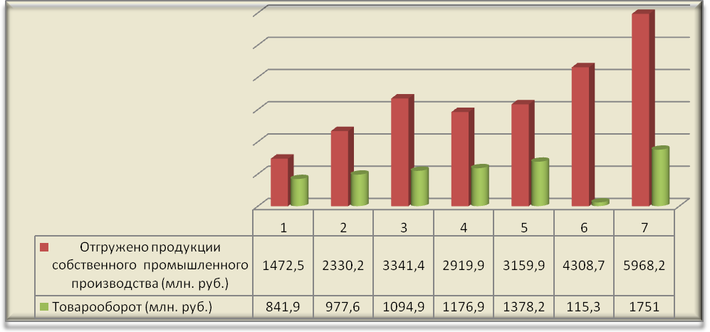

Рисунок 12 – Объем отгруженной продукции собственного производства (млн. руб.).

Приоритетная цель – развитие малого и среднего предпринимательства. Увеличение оборота по субъектам МСП к 2020 году в 2 раза. Показатели Стратегии 2020 достигнуты (уровень 2020 года по плану 188,65), однако средний по области показатель существенно выше.
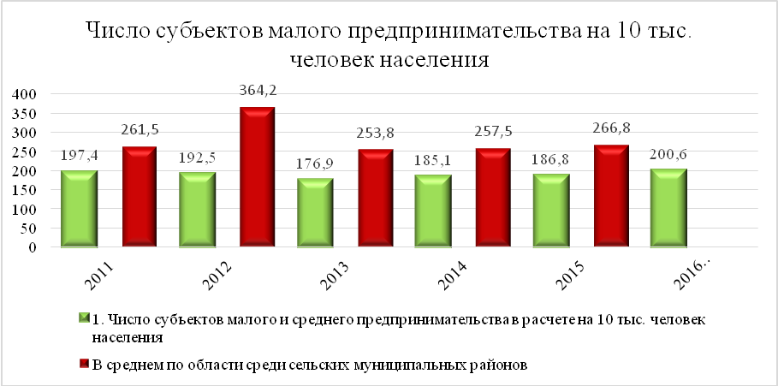

Рисунок 13 – Число субъектов малого предпринимательства на 10 тыс. человек населения

Приоритетная цель – инвестиционная привлекательность Новохоперского муниципального района

Таблица 7 – Инвестиции в основной капитал на одного жителя
Показатели | Отчетная информация
 | 2011 | 2012 | 2013 | 2014 | 2015 | 2016
Объем инвестиций в основной капитал (за исключением бюджетных средств) в расчете на 1 жителя, рублей | 42101 | 49109 | 4633 | 28987 | 30809 | 81000
В среднем по области среди сельских муниципальных районов | 20359 | 26763 | 24594 | 28904 | 53540 | н/д
в процентах от среднего по муниципальным образованиям, | 206,8 | 183,5 | 18,8 | 100,3 | 57,5 | н/д
Уровень к 2011 году, процент | 100 | 116,65 | 11,00 | 68,85 | 73,18 | 192,39

Среднегодовой темп роста инвестиций составил 14% в год на жителя района.
Общий объем инвестиций в 2016 году составил – 5 070,6 млн. руб., в том числе: промышленность – 1 201,5 млн. руб., сельское хозяйство – 2 897 млн. руб., социальная сфера – 410 млн. руб., прочее – 562,1 млн. руб.

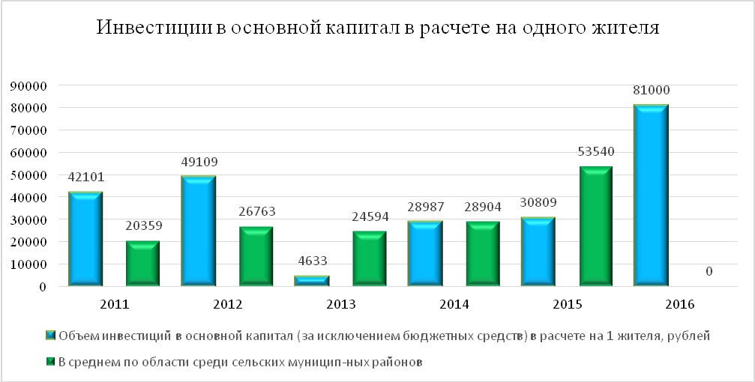

Рисунок 14 – Инвестиции в основной капитал на одного жителя района

Таблица 8 – Динамика инвестиций в основной капитал по Новохоперскому району в сравнении с показателями Воронежской области
Показатели | 2011 | 2012 | 2013 | 2014 | 2015 | 2016 | среднеговой прирост
Новохоперский район, тыс. рублей | 1866538 | 2052665 | 568270 | 1297943 | 1206355 | 4562373 | 1,196
Воронежская область,  млн рублей | 115148 | 126243 | 146184 | 161719 | 177880 | 182576 | 1,096
Процент района в областной сумме | 1,621 | 1,626 | 0,389 | 0,803 | 0,678 | 2,499 | 1,090
Динамика к  предшествующему году, район | - | 1,100 | 0,277 | 2,284 | 0,929 | 3,782 | -
Динамика к  предшествующему году, область | - | 1,096 | 1,158 | 1,106 | 1,100 | 1,026 | -

На рисунке иллюстрация соотношения темпов роста инвестиций в основной капитал по району и области. Результат – увеличение доли района в областных показателях с 1,6% до 2,5% в 2016 году. Среднегодовой темп роста инвестиций по району превышает показатель по Воронежской области. (1,196% и 1,090 % соответственно)
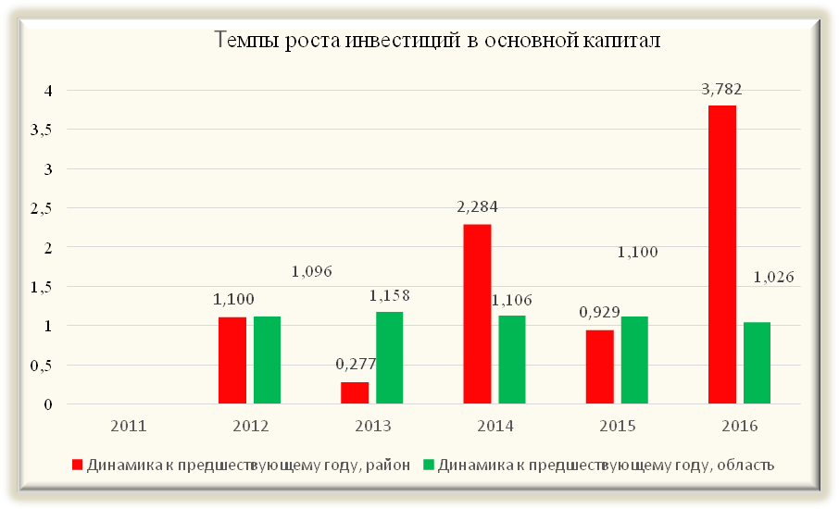
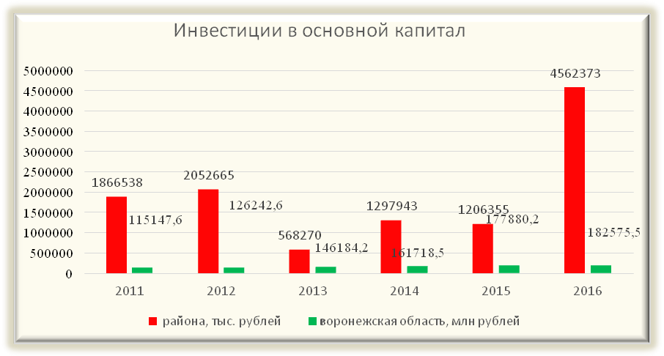

Рисунок 15 – Инвестиции в основной капитал в Новохоперском муниципальном районе

Таблица 9 – Основные показатели деятельности по достижению стратегических целей
 | 2016 год |  | % выполнения | Среднее  значение по  сельским МО ВО  (за 2015) | Отклонение  в 2016 г. от среднего значения МО ВО за 2015 г | Достижение целевого показателя 2020 г.
 | план | факт
Экономическое развитие
Число субъектов малого и среднего предпринимательства в расчете на 10 тыс. человек населения, ед. | 188 | 200,6 | 107 ↑ | 266,8 | 0,75 ↓ | 188,65
Объем инвестиций в основной капитал (за исключением бюджетных средств) в расчете на 1 жителя, руб. | 4663 | 118000 | в 25,3 раза ↑↑ | 53540 | 2;20 ↑ | 13000
Доля прибыльных сельскохозяйственных организаций в общем их числе, °процент | 100 | 100 | 100 | 953 | 1_{э}05 ↑ | 100
Дошкольное образование
Доля детей в возрасте 1-6 лет, получающих дошкольную образовательную услугу и (или) услугу по их содержанию в муниципальных образовательных учреждениях обшей численности детей в возрасте 1-6 лет. °% | 48_{э}7 | 77 | 158↑↑ | 54,64 | 1,41 ↑ | 70
Доля детей в возрасте 1-6 лет, стоящих на учете для определения в муниципальные дошкольные образовательные учреждения, в обшей численности детей в возрасте 1-6 лет, % | 0 | 0 | 0 | 8,56 | 0,00 | 0
Расходы бюджета муниципального образования на общее образование в расчете на 1 обучающегося в муниципальных общеобразовательных учреждениях, тыс. руб. | 14160 | 17312 | 122 ↑ | 19 647 | 0,88 ↓ | 14500
Доля детей в возрасте 5-18 лет, получающих услуги по дополнительному образованию в общей численности детей данной возрастной группы, % | 59 | 75_{э}2 | 128 ↑ | 51 | 1,47 ↑ | 59,1
Физическая культура и спорт
Доля населения, систематически занимающегося физической культурой и спортом. °/о | 32 | 39,3 | 123 ↑ | 37,5 | 1,05 ↑ | 40
Жилищное строительство и обеспечение граждан жильем
Общая площадь жилых помещений, приходящаяся в среднем на одного жителя, кв. м. | 29 | 29,2 | 101 | 29,76 ↓ | 0,98 ↓ | 30
в том числе введенная в действие за один год, кв. м. | 0,144 | 0,1 | 69 | 0,468 ↓ | 0,21 ↓↓ | 0,149
Доля населения, получившего жилые помещения и улучшившего жилищные условия в отчетном году, в общей численности населения, состоящего на учете в качестве нуждающегося в жилых помещениях, % | 18,5 | 12,25 |  | 9,23 ↓ | 132,72 ↑ | 2,0

Значения прогнозных индикаторов достижения стратегических целей экономического развития приведены в Приложении 1 и в таблице 9.

Таблица 10 – Результаты реализации стратегии 2020 по экономическим показателям
Экономическое развитие | План 2016 | Факт 2016 | Отклонение от плана 2016 |  | Среднее по ВО | Достижение целевого показателя 2020 г.
 |  |  | Абсолютное, (+,-) | Процент, %
Число субъектов малого и среднего предпринимательства, на 10 тыс. населения | 188 | 200,6 | 12,6 | 106,7 ↑ | 0,75 | 188,65
Доля среднесписочной численности работников (без внешних совместителей) малых и средних предприятий в среднесписочной численности работников (без внешних совместителей) всех предприятий и организаций | 37,7 | 40,1 | 2,4 | 106,4 ↑ | 1,21 | 37,75
Объем инвестиций в основной капитал (за исключением бюджетных средств) в расчете на 1 жителя, рублей | 4663 | 121099 | 116436 | 2597,0 ↑↑ | 1,52 | 13000
Доля прибыльных сельскохозяйственных организаций в общем их числе, процентов | 100 | 100 | 0 | 100,0 ↑ | 39% | 100
Среднемесячная номинальная начисленная заработная плата работников, рублей:
крупных и средних предприятий и некоммерческих организаций | 26038 | 20809 | -5229 | 79,9 ↓ | 1,014 | 28000
муниципальных дошкольных образовательных учреждений | 12897 | 16890 | 3993 | 131,0 ↑ | 1,014 | 14500
муниципальных общеобразовательных учреждений | 18567 | 20020 | 1453 | 107,8 ↑ | 1,06 | 22000
учителей муниципальных общеобразовательных учреждений | 24700 | 27070 | 2370 | 109,6 ↑ | 1,06 | 27700
муниципальных учреждений культуры и искусства | 22977 | 16477 | -6500 | 71,7 ↓ | 1,11 | 24000
муниципальных учреждений физической культуры и спорта | 17065 | 15420 | -1645 | 90,4 ↓ | 1,06 | 17000
Приоритет стратегии 2020 – повышение социальной привлекательности района по степени достижение целей результаты представлены в таблице

Таблица 11 – Результаты реализации Стратегии социально-экономического развития Новохоперского муниципального района по социальным показателям
Социальная сфера | План 2016 | Факт 2016 | Выполнение, процент, разы | Достижение целевого показателя 2020 г.
Коэффициент естественного прироста, убыли (-) населения (на 1000 чел. населения), промилле | -3 | -9↓ | - | +2
Доля детей в возрасте 1-6 лет, получающих дошкольную образовательную услугу и (или) услугу по их содержанию в муниципальных образовательных учреждениях в общей численности детей в возрасте 1-6 лет, процентов | 48,7 | 63,1↑ | 1,4↑ | 70
Доля детей в возрасте 1-6 лет, стоящих на учете для определения в муниципальные дошкольные образовательные учреждения, в общей численности детей в возрасте 1-6 лет, процентов | 0 | 0 | 8,6 | 0
Доступность дошкольного образования для детей в возрасте от трёх до семи лет к 2016 году, процентов | 100 | 100↑ | + | 100
Расходы бюджета муниципального образования на общее образование в расчете на 1 обучающегося в муниципальных общеобразовательных учреждениях | 14160 | 17071↑ | 0,88 | 14500
Доля детей в возрасте 5-18 лет, получающих услуги по дополнительному образованию в организациях различной организационно-правовой формы и формы собственности, в общей численности детей данной возрастной группы | 58,65 | 66,9↑ | 1,47↑ | 59,1
Доля лиц, систематически занимающихся физической культурой и спортом | 32 | 40,6↑ | 1,048↑ | 40
Обеспечение населения доступным и комфортным жильем
Общая площадь жилых помещений, приходящаяся в среднем на одного жителя, всего | 29 | 29,2↑ | 0,98↓ | 30
в том числе введенная в действие за один год | 0,144 | 0,1↓ | 0,21↓ | 0,149
Доля населения, получившего жилые помещения и улучшившего жилищные условия в отчетном году, в общей численности населения, состоящего на учете в качестве нуждающегося в жилых помещениях, процент | 18,5 | 9,5↓ | 0,56↓ | н/д
Организация муниципального управления (улучшение качества муниципального управления, повышение его эффективности
Доля доходов бюджета поселения, без учета субвенций и дотаций на выравнивание уровня бюджетной обеспеченности, в общем объеме доходов консолидированного бюджета поселения, процент | 50 | 68,4↑ | превышение | 50
Среднегодовая численность постоянного населения | 38,6 | 38,181↓ | Ниже плана | 41,75
Удовлетворенность населения деятельностью органов местного самоуправления муниципального района | 50,5 | 50,8 по группе |  | 52,8

Экономическое развитие
В 2016 году перевыполнены плановые значения по следующим показателям:
объем инвестиций в основной капитал в расчете на душу населения – 130,3 тыс. руб. при плане 22,96 тыс. руб. (план перевыполнен в 5,7 раза);
рост объёмов производства основных видов продукции растениеводства в стоимостном выражении в сельскохозяйственных организациях и крестьянских (фермерских) хозяйствах (расчётный) составил 85% при плане 63,9% (план перевыполнен на 21,1%).
Не выполнены плановые задания:
Объём производства основных видов продукции животноводства в стоимостном выражении в сельскохозяйственных организациях и крестьянских (фермерских) хозяйствах на 100 га сельхозугодий (расчётный) составил 1231,7 тыс. руб. при плане 1446,7 тыс. руб. (85,1%).
Численность условного поголовья всех видов сельскохозяйственных животных и птицы на 100 га сельхозугодий в сельскохозяйственных организациях и крестьянских (фермерских) хозяйствах составила 7,32 единицы при плане 20,8 единицы. Выполнение плана на 35,1% (к уровню 2015 года - 37,5%).
Причина: Сокращение условного поголовья всех видов сельскохозяйственных животных и снижение объема производства мяса обусловлено значительным сокращением поголовья свиней вследствие проведенных ограничительных мероприятий по борьбе с распространением африканской чумы свиней. Численность поголовья свиней на конец года составила 21 137 голов, или 26,1% от запланированного поголовья.
Направления решения. С выходом в 2017 году на проектную мощность на территории района двух площадок Группой компаний «АГРОЭКО» по производству мяса свинины позволит довести поголовье свиней до 82 тыс. голов и произвести мяса свинины более 25 тыс. тонн.
Есть индикаторы, по которым плановые показатели достигнуты, однако их значения ниже средних по муниципальным образованиям Воронежской области (например, число субъектов малого и среднего предпринимательства на 10 тыс. населения при выполнении плана 100,6% составляет 0,75 от уровня среднего по МО региона).

Социальные показатели
Демография и занятость. В 2016 году перевыполнены плановые значения по следующим показателям:
– смертность населения трудоспособного возраста на 100 тыс. человек населения соответствующего возраста составила 586 человек при плане 670 человек (на 14,3% ниже запланированного и на 28,3% выше значения 2015 года).
– уровень регистрируемой безработицы в муниципальном районе составил 1,8 % при плане 1,8%;
Проблемными считаются показатели обеспеченности жильем, убыли населения.
Дошкольное образование и общее образование, культура, физическая культура и спорт, жилье: в 2016 году выполнены плановые значения по всем показателям, по отдельным с незначительным отставанием.
Имеются индикаторы, по которым плановые значения не достигнуты, но средние значения по МО региона они превосходят, это, например, средний уровень начисленной заработной платы работникам культуры, физической культуры и спорта.
Жилищно-коммунальное хозяйство: в 2016 году перевыполнены плановые значения по следующим показателям:
доля протяженности освещенных частей улиц, проездов, набережных к их общей протяженности на конец отчетного года составила 53,3% при плане 52,8% (в сравнении с 2015 годом увеличение на 0,9%);
доля объектов муниципальной собственности, оборудованных системами противопожарной защиты (автоматические установки пожаротушения, автоматическая пожарная сигнализация, системы оповещения и управления эвакуацией) в общем количестве объектов муниципальной собственности, которые должны быть оборудованы системами противопожарной защиты, составила 75,9% при плане 75,9% (в сравнении с 2015 годом увеличение на 1,8%);
Организация муниципального управления: в 2016 году перевыполнены и выполнены плановые значения по следующим показателям:
Существенно перевыполнение показателей по расходам консолидированного бюджета муниципального района на культуру в расчете на одного жителя составили 1361 рублей при плане 983 рубля (план перевыполнен на 38,5%);
обеспеченности бюджета муниципального образования налоговыми и неналоговыми доходами в расчете на 10000 рублей доходов местного бюджета (без учета безвозмездных поступлений, имеющих целевой характер) составила 7,3 тыс. руб. при плане 6,5 тыс. руб. (план перевыполнен на 11,7%);
При этом не достигнуты плановые значения по показателям:
Удовлетворенность населения деятельностью органов местного самоуправления городского округа (муниципального района), процент 50,5% ниже среднего по группе районов (50,8%) и не достигает плана по Стратегии на 2020 год (52,8%).
Доля налоговых поступлений от субъектов малого и среднего предпринимательства (СМСП) в общем объеме налоговых поступлений в бюджет муниципального образования составила 7,9% при плане 8,5%.
На снижение доли налоговых поступлений от СМСП повлияло:
- рост общего объема налоговых доходов консолидированного бюджета муниципального района к плановым значениям на 4,27 млн. руб. или на 2,1% (к уровню 2015 года увеличение на 16,5 млн. руб. или на 8,5%);
- уменьшение поступлений от единого налога на вмененный доход (ЕНВД) для отдельных видов деятельности от запланированного объема на 1,233 млн. руб. или -12,4% (к уровню 2015 года на -1,216 млн. руб. или на -12,2%). На снижение поступлений от данного вида налога влияет рост минимального размера оплаты труда (МРОТ), (от его размера зависит фиксированный платеж в пенсионный фонд и, как следствие, уменьшение налогооблагаемой базы для ЕНВД).
В то же время рост поступлений единого сельскохозяйственного налога от СМСП к запланированным значениям составил 363,3 тыс. руб. (или на 4,8%) и к уровню 2015 года поступления выросли на 1623,7 тыс. руб. (или на 26%).
Достижение целевых показателей осуществлено при выполнении государственных и муниципальных программ.
В реестр программ развития Новохоперского муниципального района в 2016 году включены 12 муниципальных программ районного бюджета. На их реализацию за год направлено 842,6 млн. руб., в том числе: федеральный бюджет – 6,3 млн. руб., областной бюджет – 424,8 млн. руб., муниципальный бюджет – 407,0 млн. руб., внебюджетные источники 4,5 млн. руб. Уровень освоения к плану финансовых средств составил – 100,3%. В основном уровень достижения значений целевых показателей в разрезе основных мероприятий составил более 96%.

Таблица 12 – Государственные программы, в реализации которых участвует Новохоперский муниципальный район
Государственная программа | Результат в 2016 году
«Развитие образования» | Строительство детского сада на 280 мест в г. Новохоперске -230 665,1 тыс. руб.  Обеспечение учащихся общеобразовательных учреждений молочной продукцией – 1 392,0 тыс. руб.  Организация отдыха и оздоровления детей и молодежи – 2 468,1 тыс. руб.  Создание в общеобразовательных организациях, расположенных в сельской местности, условий для занятий физической культурой и спортом – 1 664,4 тыс. руб.  Капитальный ремонт общеобразовательных учреждений (50/50) – 6 010,0 тыс. руб.
«Развитие физической культуры и спорта»: | Построена спортивная площадка МКОУ Терновская СОШ. - 5 616,6 тыс. руб.
«Обеспечение качественными жилищно-коммунальными услугами населения Воронежской области» | Начато строительство трехэтажного дома для переселения 18 семей из ветхого и аварийного жилья - 10 975,5 тыс. руб.
Энергоэффективность и развитие энергетики»: | Долевое финансирование расходов на уличное освещение- 1 365,5 тыс. руб.
«Развитие сельского хозяйства, производство пищевых продуктов и инфраструктуры агропродовольственного рынка» | Субсидии на улучшение жилищных условий граждан, проживающих в сельской местности, в т.ч молодых семей и молодых специалистов, проживающих и работающих на селе – 1 870,9 тыс. руб., 3 молодые семьи улучшили жилищные условия.
«Развитие предпринимательства и торговли»: | Выдано 6 грантов начинающим предпринимателям для развития своего дела в монопрофильном городском поселении р.п. Елань-Коленовский - 1,904,9 тыс. руб.
«Обеспечение доступным и комфортным жильем и коммунальными услугами населения Воронежской области»: | Субсидии на обеспечение жильем молодых семей – 1008,0 тыс. руб.  2 семьи улучшили жилищные условия.
«Социальная поддержка граждан» | Компенсация стоимости путёвок в детский оздоровительный лагерь. 1 332,2 тыс. руб.

Муниципальные программы. Итоги реализации МП в 2016 году; по плану – 842,6 млн. руб., фактически – 845,0 млн. руб. или 100,3% от планового уровня.
Перечень муниципальных программ:
«Обеспечение доступным и комфортным жильем, коммунальными услугами населения Новохоперского муниципального района - 3,6 млн. руб.;
«Развитие образования Новохоперского муниципального района» - 654,4 млн. руб.;
«Охрана окружающей среды, воспроизводство и использование природных ресурсов»;
«Обеспечение общественного порядка и противодействие преступности» - 0,003 млн. руб.;
«Управление муниципальным имуществом и земельными ресурсами в Новохоперском муниципальном районе» – 2,1 млн. руб.;
«Муниципальное управление и гражданское общество Новохоперского муниципального района» - 56,0 млн. руб.;
«Управление муниципальными финансами, создание условий для эффективного и ответственного управления муниципальными финансами, повышение устойчивости бюджета Новохоперского муниципального района» - 72,7 млн. руб.;
«Экономическое развитие» - 26,0 млн руб.:
«Культура Новохоперского муниципального района» - 6,9 млн. руб.
«Энергосбережение и повышение энергетической эффективности в Новохоперском муниципальном районе» – 1,4 млн. руб.
«Развитие агропромышленного комплекса и инфраструктуры агропромышленного рынка Новохоперского муниципального района» – 15,6 млн. руб.
«Развитие физической культуры и спорта Новохоперского муниципального района» - 6,3 млн. руб.
Затраты на достижение приоритетных целей стратегии по коммерческим мероприятиям 122% к плану, по некоммерческим – 160% в стоимостной оценке.

Таблица 13– Приоритетные цели стратегии 2020 и их достижение в 2016 году
Мероприятия | Сумма | Процент к плану
Коммерческие мероприятия | 2 938,1 млн. руб. | 122,5%
Некоммерческие мероприятия (10 мероприятий) | 271,1 млн. руб. | 160% (по числу мероприятий 100%)
Соотношение инвестиций в коммерческие и социальные проекты | 10,8 рублей в коммерческие на 1 рубль социальных проектов

Соотношение инвестиций в коммерческие и социальные проекты развития составило 10,8 рубля на один рубль.

Таблица 14 – Основные инвестиционные проекты 2016 года
Инвестор | Ожидаемый результат | Сумма инвестиций
Группа компаний «Агроэко» | увеличить в районе поголовье свиней до 82 тыс. голов и произвести мяса свинины более 25 тыс. тонн. | 2 562,3 млн. рублей.
ОАО «Елань-Коленовский сахарный завод» | реконструкции и модернизации производственных мощностей | 350,3 млн. руб.
КФХ «Новокутковское» | реконструкции молочной ферм | 25,4 млн. руб.

Приоритетная цель -повышение социальной привлекательности района.
Дошкольное образование. Сданы в эксплуатацию два детских сада на 420 мест.
Здравоохранение. Построены 3 фельдшерско-акушерских пункта, Новохопёрская районная больница,
Физическая культура. Спорт. Построены10 многопрофильных спортплощадок, плавательный бассейн «Фрегат», физкультурно-оздоровительный комплекс.
Жилищно-коммунальное хозяйство и благоустройство.
Газифицировано 96% домовладений и почти все объекты социального назначения.
Реконструировано и построено 8 парков и скверов, введён в строй полигон твёрдых бытовых отходов.
Протяжённость освещенных улиц населённых пунктов составляет 225 км., установлено около трех тысяч фонарей.
Построено 5,2 км. асфальтированных дорог, отремонтировано более 55 км., отсыпано щебнем 118 км.
Дополнительно, кроме объектов, включенных в стратегию на 2016 год, были вложены инвестиции в промышленность 851,2 млн. рублей (ТОСП в г. Новохоперск Медногорский медносерный комбинат, ООО «Этанол спирт»), в сельское хозяйство 334,6 млн. рублей (ООО, СХП и КФХ), в социальную сферу 167,7 млн. рублей (Строительство психоневрологического интерната), прочее 507,3 млн. рублей (прочие предприятия и учреждения). Итого освоено инвестиций в целом по району – 5 070,6 млн. рублей.
В целях привлечения инвестиций и повышения инвестиционной привлекательности территории Новохоперского муниципального района разработана нормативная документация и внедрено 6 элементов Стандарта деятельности органов местного самоуправления по обеспечению благоприятного инвестиционного климата в районе.
На официальном сайте администрации района размещена информация о пяти инвестиционных площадках и инвестиционный паспорт Новохоперского муниципального района. В приложении 6 содержится характеристика инвестиционных площадок с учетом инфраструктуры, возможности привлекать инвестора (права собственности на территорию и объекты инфраструктуры).

1.3 Анализ тенденций развития муниципального района

Изменение численности населения
Рассматриваемый период характеризуется снижением численности населения под влиянием естественных причин и миграционных причин.

Таблица 15 – Движение населения в Новохоперском муниципальном районе, человек
Показатель | 2012 | 2013 | 2014 | 2015 | 2016
 | Естественное движение населения
Родилось (без мертворожденных) | 206 | 186 | 194 | 150 | 316
Умерло | 391 | 405 | 366 | 400 | 694
Естественный прирост (+), убыль (-) населения | -185 | -219 | -172 | -250 | -378
 | Механическое движение населения
Число прибывших | 476 | 602 | 647 | 711 | 765
Число выбывших | 644 | 733 | 774 | 788 | 876
Миграционный прирост (+), убыль (-) | -168 | -131 | -127 | -77 | -111

Анализ механического движения населения показывает, что миграционная убыль Новохоперского муниципального района несущественно снизилась за последние четыре года.
Сокращение численности населения Новохоперского муниципального района в целом, обусловлено в большей степени отрицательными результатами естественного обмена населения. Естественная убыль населения в районе была зафиксирована с начала 90-х годов прошлого столетия. Среди факторов, способствующих миграции – отсутствие рабочих мест, низкая заработная плата, низкий уровень доходов, отдаленность от областного центра, качество и доступность социальных услуг.
На протяжении ряда лет происходит отток трудоспособного населения в города, где более высокий уровень доходов населения. Выпускники школ района, имея достаточно высокий уровень знаний, поступают в ВУЗы областных центров и филиалы ВУЗов других региональных центров ЦФО, а по окончанию учебы предпочитают остаться и работать в крупных городах, поскольку средняя заработная плата по району составляет около 70% от средней по области.
Исследование возрастной структуры населения (Таблица 16) показывает, что при среднем годовом снижении населения на 0,13% в год, доля численности до 17 лет растет, а снижение численности в этой возрастной группе 0,99% в среднем за год.

Таблица 16 – Тенденции возрастных характеристик населения района
Показатели | 2011 | 2012 | 2013 | 2014 | 2015 | 2016 | 2016 к 2011 | Средний годовой темп  изменения
Все население | 40965 | 40333 | 39750 | 39288 | 38787 | 38333 | 0,936 | 0,987
Городское население | 18177 | 18024 | 17795 | 17672 | 17480 | 17338 | 0,954 | 0,991
Сельское население | 22788 | 22309 | 21955 | 21616 | 21307 | 20995 | 0,921 | 0,984
Население от 0-17 лет | 7326 | 7276 | 7228 | 7132 | 7061 | 7014 | 0,957 | 0,991
Доля лиц до 17 лет | 0,179 | 0,180 | 0,182 | 0,182 | 0,182 | 0,183 | 1,023 | 1,005
Население от 60 до 64 лет | 2418 | 2598 | 2639 | 2713 | 2678 | 2700 | 1,117 | 1,022
Население от 70 лет и старше | 6372 | 6365 | 6148 | 5824 | 5546 | 5294 | 0,831 | 0,964
60 и старше | 8790 | 8963 | 8787 | 8537 | 8224 | 7994 | 0,909 | 0,981
Доля лиц старше 60 лет | 0,215 | 0,222 | 0,221 | 0,217 | 0,212 | 0,209 | 0,972 | 0,994
соотношение доли лиц до 17 лет и лиц, старше 60 лет | 0,833 | 0,812 | 0,823 | 0,835 | 0,859 | 0,877 | 1,053 | 1,010

Соотношение доли лиц до 17 лет и лиц, старше 60 лет становится более благоприятным (Рисунок 16).

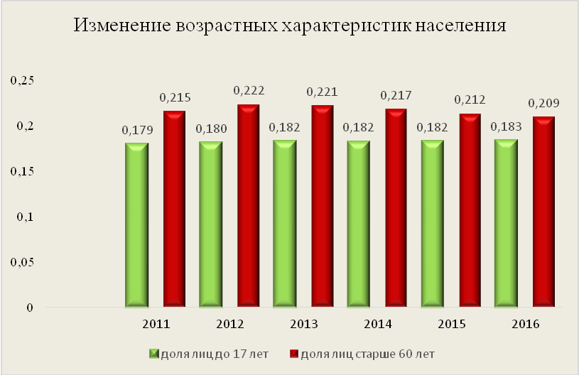
Рисунок 16 – Сопоставление изменения долей лиц до 17 и старше 60 лет в численности населения Новохоперского района

Снижение численности населения происходит под влиянием естественных факторов и миграционных изменений. Обеспечение роста заработной платы, уверенности в трудоустройстве, благоприятные социальные условия могут изменить сложившуюся тенденцию.
Производство по группе «Обрабатывающие производства» обеспечивают положительный финансовой результат по всему муниципальному образованию
В объеме и структуре производства продукции по видам деятельности (Таблица17) общая динамика положительная.
Таблица 17 – Динамика производства продукции Новохоперского муниципального образования за период 2011 – 2016 гг., млн. руб. по таблице 2
Показатели | 2010 | 2011 | 2012 | 2013 | 2014 | 2015 | 2016 | среднегодовой темп роста
Валовая продукция сельского хозяйства (млн. руб.) | 1134,3 | 2264,5 | 3314,2 | 4026,6 | 5043,9 | 6224,5 | 4892,4 | 1,276
Отгружено продукции собственного промышленного производства (млн. руб.) | 1472,5 | 2330,2 | 3341,4 | 2919,9 | 3159,9 | 4308,7 | 5968,2 | 1,263
Товарооборот (млн. руб.) | 841,9 | 977,6 | 1094,9 | 1176,9 | 1378,2 | 115,3 | 1751 | 1,130
Объем платных услуг (в т. ч. бытовые) (млн. руб.) | 341,9 | 382,5 | 395,5 | 459,4 | 549,4 | 621,5 | 685,7 | 1,123

Наибольший рост обусловлен производством продукции сельского хозяйства, 27,6% в течении 2010-2016 года ежегодный рост.
Объем продукции сельского хозяйства с 2010 года вырос в 4,05 раза.
Объем продукции собственного производства промышленности вырос – в 4,31 раза, или прирост составляет 26,3% ежегодно. Товарооборот возрос в 2,10 раза, то есть прирост составляет 12,30% в год.

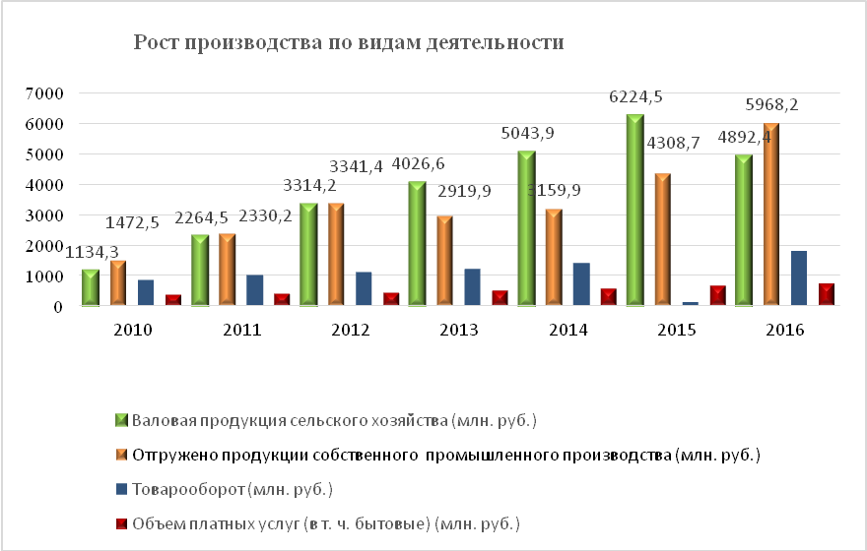

Рисунок 18 – Динамика производства по видам деятельности
В структуре производства сельскохозяйственной продукции тенденция к росту доли крупных и средних сельхозпредприятий в производстве продукции растениеводства и животноводства.

Промышленность района и тенденции её развития

Таблица 18 – Финансовые результаты деятельности предприятий Новохоперского муниципального района (прибыль (убыток) до налогообложения), тысяч рублей
Показатели | 2010 | 2011 | 2012 | 2013 | 2014 | 2015 | 2016 | Прирост 2016 к 2010, тыс.руб.
Всего по району | -147140 | -7374 | -9112 | 48385 | 195376 | 1594302 | 2351427 | 2498567
В том числе
Раздел D Обрабатывающие производства | -46505 | 20374 | 11317 | 51434 | 146006 | 1310559 | 2224033 | 2270538
Вклад в формирование финансового результата наиболее существенный до 2014 года обеспечен группой обрабатывающих предприятий, в 2010 году еще имевшим убыток. Формирование положительной динамики финансового результата предприятий муниципального образования определено реализуемыми в районе инвестиционными проектами. Наиболее крупные:
В рамках реконструкции и модернизации производственных мощностей ОАО «Елань-Коленовский сахарный завод» (освоено всего 1 288 млн. руб.), в 2016 году выполнены работы по строительству склада для хранения сахара из сэндвич панелей на призаводской территории и реконструкции призаводского и строительству выносного свеклопунктов.
УК «Агро-Инвест» (строительство промышленного элеватора с объёмом инвестиций 750 млн. рублей);
ГК «Агро Эко» (строительство свиноводческого комплекса мощностью 14000 тонн свинины в год в живом весе с объёмом инвестиций 2 млрд. рублей);
ООО «УГМК-Холдинг» (проведение поисково–оценочных работ в Новохоперском муниципальном районе с объёмом инвестиций с объёмом инвестиций 1,832 млрд. рублей);
ООО «АГРОЭКО-ВОРОНЕЖ» (строительство дополнительной площадки откорма под будущие свинокомплексы с объёмом инвестиций с объёмом инвестиций 788,2 млн. рублей);
ООО «АГРОЭКО-ВОРОНЕЖ» (строительство свиноводческого комплекса мощностью 7000 тонн свинины в год в живом весе с объёмом инвестиций 1,387 млрд. рублей).

Развитие сельского хозяйственного производства и сельхоз переработки. Рост сельхозпроизводства и производительность, урожайность

Таблица 19 – Динамика сельскохозяйственного производства по видам организаций в фактически действовавших ценах, тыс. рублей
Показатели | 2010 | 2011 | 2012 | 2013 | 2014 | 2015 | 2015 к 2010 | среднегодовой темп
Хозяйства всех категорий | 1134320 | 2264516 | 3314161 | 4026646 | 5043962 | 6224499 | 5,49 | 1,41
Сельскохозяйственные организации (все сельхозорганизации) | 228469 | 730183 | 1824302 | 1959161 | 2747973 | 3360681 | 14,71 | 1,71
Хозяйства населения (граждане) | 825773 | 1204372 | 996659 | 1454482 | 1504714 | 1769433 | 2,14 | 1,16
Крестьянские (фермерские) хозяйства и индивидуальные предприниматели | 80076 | 329961 | 493200 | 613002 | 791275 | 1094385 | 13,67 | 1,69

Таблица 20 – Структура производства продукции сельского хозяйства (в фактически действовавших ценах) по видам хозяйств, в процентах
Показатели | 2010 | 2011 | 2012 | 2013 | 2014 | 2015
Хозяйства всех категорий | 100,00 | 100,00 | 100,00 | 100,00 | 100,00 | 100,00
Сельскохозяйственные организации (все сельхозорганизации) | 20,14 | 32,24 | 55,05 | 48,65 | 54,48 | 53,99
Хозяйства населения (граждане) | 72,80 | 53,18 | 30,07 | 36,12 | 29,83 | 28,43
Крестьянские (фермерские) хозяйства и индивидуальные предприниматели | 7,06 | 14,57 | 14,88 | 15,22 | 15,69 | 17,58

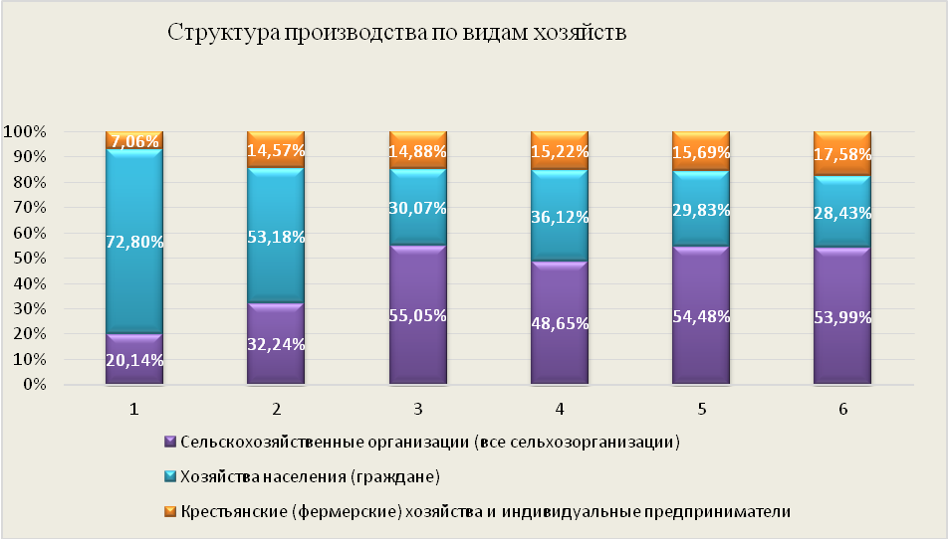

Рисунок 19 – Структура производства по видам хозяйств в 2010-2015 годах
Наблюдается увеличение доли продукции с 20 до 54%, производимой в сельхоз организациях, при этом доля крестьянских (фермерских) хозяйств также увеличивается.
Производство сельскохозяйственной продукции с 2012 по 2015 год росло на 23,38% в год в среднем, при этом производство продукции животноводства на 29,8% в год. (Таблица 21, и 22 ). Отметим, что по всем видам сельскохозяйственного производства в действующих ценах динамика стабильно положительная, но в сопоставимых ценах такой результат дает только животноводство (в 2015 году рост 102,7% при показателе по продукции растениеводства – 79,3% к уровню предшествующего, 2014 года).

Таблица 21 – Продукция растениеводства в действующих ценах по видам хозяйств
Показатели | 2010 | 2011 | 2012 | 2013 | 2014 | 2015 | 2015  к 2010 | Сред  не  годовой
Хозяйства всех категорий | 531551 | 1357740 | 2043570 | 2391157 | 2735965 | 3445207 | 6,48 | 1,45
Сельскохозяйственные организации (все сельхозорганизации) | 210552 | 701188 | 1210942 | 1142540 | 1301939 | 1649897 | 7,84 | 1,51
Хозяйства населения (граждане) | 254182 | 339682 | 359586 | 654012 | 685050 | 757903 | 2,98 | 1,24
Крестьянские (фермерские) хозяйства и индивидуальные предприниматели | 66817 | 316870 | 473042 | 594604 | 748976 | 1037407 | 15,53 | 1,73

Таблица 22 – Продукция животноводства в действующих ценах по видам хозяйств
Показатели | 2010 | 2011 | 2012 | 2013 | 2014 | 2015 | 2015  к 2010 | Сред-  не  годовой
Хозяйства всех категорий | 602770 | 906776 | 1270592 | 1635489 | 2307998 | 2779292 | 4,61 | 1,36
Сельскохозяйственные организации (все сельхозорганизации) | 17918 | 28995 | 613361 | 816621 | 1446034 | 1710784 | 95,48 | 2,49
Хозяйства населения (граждане) | 571592 | 864690 | 637073 | 800470 | 819664 | 1011530 | 1,77 | 1,12
Крестьянские (фермерские) хозяйства и индивидуальные предприниматели | 13260 | 13091 | 20158 | 18398 | 42300 | 56978 | 4,30 | 1,34

За 2010-2016 годы объём продукции вырос в 4,61 раза при ежегодном приросте на 36%, при этом крупные предприятия обеспечили рост в 95,48 раз, ежегодно увеличивая объемы в среднем в 2, 49 раза или на 149%.

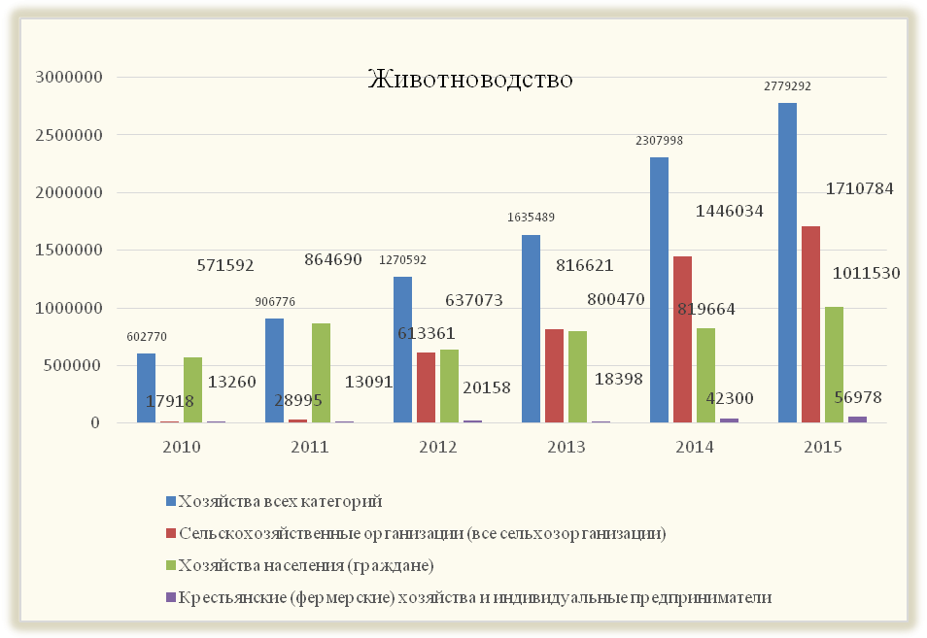

Рисунок 20 – Динамика производства продукции животноводства в 2010-2015 годах
Основа развития сельскохозяйственного производства– формирование комплекса хозяйств, базирующихся на высокопродуктивном производстве, инновационных технологиях. Это позволяет реализация проектов:
– ООО «АГРОЭКО-ВОРОНЕЖ» (строительство дополнительной площадки откорма под свинокомплексы с объёмом инвестиций с объёмом инвестиций 788,2 млн. рублей);
– ООО «АГРОЭКО-ВОРОНЕЖ» (строительство свиноводческого комплекса мощностью 7000 тонн свинины в год в живом весе с объёмом инвестиций 1,387 млрд. рублей).
Изучение факторов увеличения объемов производства в сельском хозяйстве показало, что в 2015 году рост производства в растениеводстве района достигнут преимущественно за счет роста цен (таблица 21), однако в животноводстве существенный рост и физических и стоимостных показателей производства продукции.

Таблица 23 – Индекс производства продукции сельского хозяйства (в сопоставимых ценах; в процентах к предыдущему году)
Показатели | 2010 | 2011 | 2012 | 2013 | 2014 | 2015
Индекс производства продукции сельского хозяйства (в сопоставимых ценах; в процентах к предыдущему году)
Хозяйства всех категорий | 58,15 | 218,1 | 138,6 | 125,8 | 104,5 | 90
Сельскохозяйственные организации (все сельхозорганизации) | 32,18 | 398,2 | 191,2 | 120,8 | 109,2 | 84,3
Хозяйства населения (граждане) | 76,3 | 140,8 | 104,9 | 132,7 | 95,4 | 97,7
Крестьянские (фермерские) хозяйства и индивидуальные предприниматели | 37,24 | 438,7 | 117,4 | 130,3 | 111 | 94,9
Индекс производства продукции растениеводства (в сопоставимых ценах; в процентах к предыдущему году)
Хозяйства всех категорий | 39,7 | 305,9 | 112,6 | 119,4 | 100,9 | 79,3
Сельскохозяйственные организации (все сельхозорганизации) | 27,15 | 419 | 110,6 | 110,4 | 95,8 | 60,6
Хозяйства населения (граждане) | 63,9 | 151,9 | 112,9 | 132,4 | 103 | 98,7
Крестьянские (фермерские) хозяйства и индивидуальные предприниматели | 31,21 | 468,4 | 116,6 | 132,3 | 108,5 | 93,6
Индекс производства продукции животноводства (в сопоставимых ценах; в процентах к предыдущему году)
Хозяйства всех категорий | 86,12 | 136 | 195,9 | 136,4 | 109,8 | 102,7
Сельскохозяйственные организации (все сельхозорганизации) | 214,27 | 137,8 | 2512,1 | 141,9 | 128,2 | 105,6
Хозяйства населения (граждане) | 82,63 | 135,9 | 100,2 | 132,9 | 89,3 | 96,8
Крестьянские (фермерские) хозяйства и индивидуальные предприниматели | 119,46 | 135 | 135,6 | 82,7 | 192 | 118,6

Таблица 24 – Продукция сельского хозяйства в натуральном измерении, центнерах.

Показатели | 2010 | 2011 | 2012 | 2013 | 2014 | 2015 | 2016 | 2016 к 2011 | среднегодовой
Зерновые и зернобобовые культуры | 124322 | 296691 | 696443 | 641867 | 746471 | 1162829 | 1355010 | 4,57 | 1,29
Подсолнечник | 127862 | 99850 | 131907 | 202570 | 172410 | 262071 | 138812 | 1,39 | 1,06
Сахарная свекла | 115115 | 2728980 | 373585 | 546243 | 61814 | 85195 | 152590 | 0,06 | 0,62
Скот и птица в живой массе | 661 | 759 | 44722 | 125967,9 | 140334 | 161906 | 160071 | 210,90 | 2,44
В том числе свиньи |  |  |  |  | 140249 | 160571 | 159774 | 1,14 | 1,04
Молоко | 8793 | 8708 | 10227 | 3603 | 3892 | 3970 | 4075 | 0,47 | 0,88

Наибольшие темпы роста дает реализация скота и птицы (в 210 раз за 6 лет, в среднем за год рост в 2,44 раза), производство молока снижается. Из продукции растениеводства наибольший результат – по зерновым и зернобобовым культурам (рост в 4,57 раза или в 1.29 раза за год в среднем).
Проблемой считается урожайность, по многим культурам находящаяся на невысоких позициях среди муниципальных районов Воронежской области, например, подсолнечника (на выше 15 места в самом благоприятном для района периоде). Низкий среднесуточный привес крупного рогатого скота (не выше 19 -22 места в регионе). Высокий уровень достигнут по привесу свиней (3 место) и урожайности зерновых (5 место), сахарной свёклы (12 место).

Таблица 25 – Место, занимаемое в области по продуктивности скота и птицы, надоям молока в сельскохозяйственных организациях, урожайности сельхозкультур
Показатель | 2011 | 2012 | 2013 | 2014 | 2015 | 2016
Получено среднесуточного привеса крупного рогатого скота | 24 | 25 | 19 | 22 | 24 | н/д
Получено среднесуточного привеса свиней | 21 | 12 | 3 | 4 | 3 | н/д
Надоено молока на 1 корову | 23 | 23 | 24 | 22 | 22 | н/д
Зерновых культур (в весе после доработки) | 22 | 22 | 18 | 29 | 5 | н/д
Урожайность подсолнечника | 26 | 15 | 24 | 21 | 24 | н/д
Урожайность сахарной свеклы | 19 | 24 | 17 | 21 | 12 | н/д

Таблица 26 – Производительность в животноводстве в сравнении с областными показателями
Показатель | Субъект | 2011 | 2012 | 2013 | 2014 | 2015 | 2015 к 2011
Надоено молока на 1 корову, кг | область | 4470 | 4882 | 5211 | 5828 | 6017 | 1,35
 | район | 3013 | 2484 | 2314 | 2677 | 2790 | 0,93
Получено среднесуточного привеса крупного рогатого скота, грамм | область | 552 | 539 | 527 | 593 | 636 | 1,15
 | район | 144 | 24 | – | – | 412 | 2,86
Получено среднесуточного привеса свиней, грамм | область | 389 | 400 | 464 | 575 | 491 | 1,26
 | район | –293 | 325 | 513 | 600 | 539 | 1,65

На основе современных технологий из продукции в районе не производятся молоко (низкие надои, производство в хозяйствах населения 84%), яйца (99% - производится в хозяйствах населения), шерсть также.

Таблица 27 – Удельный вес продукции сельского хозяйства, полученной в хозяйствах населения
Показатель | субъект | 2011 | 2012 | 2013 | 2014 | 2015
Реализовано на убой скота и птицы в живой массе | область | 44,5 | 41,6 | 37,7 | 30,0 | 27,2
 | район | 96,7 | 49,4 | 26,1 | 18,3 | 16,0
Молоко | область | 49,4 | 45,9 | 42,9 | 40,4 | 36,8
 | район | 88,8 | 85,7 | 85,9 | 84,4 | 86,2
Яйца | область | 44,5 | 42,0 | 39,0 | 35,9 | 38,2
 | район | 98,9 | 98,8 | 98,7 | 98,6 | 99,0
Шерсть | область | 79,1 | 71,5 | 66,2 | 65,8 | 64,5
 | район | 94,2 | 100,0 | 100,0 | 92,9 | 82,4

Социальная сфера района требует реконструкции, модернизации, переустройства. Выявлены основные проблемные ситуации, определены мероприятия по их преодолению:
повышение качества питьевой воды для населения района (1),
реконструкция сетей хозяйственно-бытовой канализации (2),
создание условий для получения детьми общедоступного качественного образования, выполнения государственных образовательных стандартов (3);
привлечение квалифицированных кадров в учреждения здравоохранения района (4);
повышение безопасности и качества дорог общего пользования местного значения района (5).
Основными стратегическими направлениями деятельности муниципального района в 2017 году являются:
-реконструкция и строительство объектов водоснабжения городского поселения г. Новохоперск с объемом финансирования 189,9 млн. руб.;
-реконструкция и строительство систем водоснабжения с. Елань-Колено, п. Долиновский, с. Подосиновка, пос. Берёзовка с объемом финансирования 174,8 млн. руб.;
-проектирование школы на 1224 учащихся в г. Новохоперске с объемом финансирования 5,0 млн. руб.;
-строительство станции сортировки ТБО в пос. Новохоперском с объемом финансирования 71,6 млн. руб.;
-строительство пришкольной спортивной площадка на территории МКОУ «Новохоперская ООШ» в р.п. Новохоперском с объемом финансирования 5,9 млн. руб.;
-ремонт автомобильных дорог местного значения по территории муниципального района;
- реализация комплекса мероприятий, направленных на улучшение архитектурного облика центральных улиц поселений района;
-дальнейшее продолжение и совершенствование работы по привлечению инвестиций на территорию района.

Таблица 28 – Проблема – Повышение качества питьевой воды для населения района
Повышение качества питьевой воды для населения района
Текущее состояние вопроса | Водопроводные сети г. Новохоперск и Елань-Коленовского сельского поселения были проложены в 60-е годы прошлого века. В настоящее время имеют сильный физический износ. Диаметры основной части водопроводных линий составляют 100-150 мм, общая протяженность составляет 150 км.
Проблема | Ввиду сильного физического износа возникают аварийные ситуации. Результат анализа качества питьевой воды показывает повышение жесткости и содержание железа общего.  Неудовлетворительное техническое состояние сетей водоснабжения снижает качество жизни населения.
Меры по решению, готовность к реализации | В 2013 году разработан проекты «Реконструкции и строительства объектов водоснабжения городского поселения г. Новохоперска»  проектная стоимость -439 908 тыс.руб. «Система водоснабжения с. Елань-Колено, пос. Долиновский, с. Подосиновка, пос. Берёзовка Новохоперского района Воронежской области» проектная стоимость 376 360 тыс. руб.
Ожидаемый результат | - В результате реализации проекта будут построены новые водопроводные сети общей протяженностью более 124 км. Строительство и реконструкция водозабора «Корначок» позволит получить производительность холодной воды потребителям 6790,92м3/сут.

Реконструкция биологических очистных сооружений и сети хозяйственно-бытовой канализации от очистных сооружений в пос. Новохоперском с объемом финансирования.

Таблица 29 – Проблема – Реконструкция сетей хозяйственно-бытовой канализации
Реконструкция сетей хозяйственно-бытовой канализации
Текущее состояние вопроса | Общая протяженность сетей хозяйственно-бытовой канализации составляет порядка 2,5 км. Канализационные стоки поступают в КНС, которая находится в крайне изношенном состоянии. Сооружения физически и морально устарели.
Проблема | Качество очистки сточных вод, не соответствует нормативу.
Меры по решению, готовность к реализации | В 2012 году разработан проекты «Реконструкция биологических очистных сооружений производительностью 1 000 м³/сут. в п. Новохоперский, с выделением пускового комплекса на расход 300 м³/сут.» и «Сети хозяйственно-бытовой канализации от очистных сооружений производительностью 1 000 м. куб. в сут. в пос. Новохоперскийс выделением пускового комплекса на расход 300 м³/сут. до точки сброса в реку Савала» Проектной стоимостью 155 359 тыс. рублей.
Ожидаемый результат | Очищенные сточные воды после комплекса очистных сооружений будут соответствовать требованиям СанПиН 2.1.5.980-00 и ГН 2.1.5.1315-03. Концентрации загрязняющих веществ в сточных водах после очистки будут соответствовать нормативам качества воды водных объектов рыбохозяйственного назначения.

Разработка проектно сметной документации школы на 1101 учащихся в г. Новохоперске с объемом финансирования 5,0 млн. руб.

Таблица 30 – Проблема – Создание условий для получения детьми общедоступного качественного образования, выполнения государственных образовательных стандартов.
Создание условий для получения детьми общедоступного качественного образования,
выполнения государственных образовательных стандартов. Строительство школы на 1101 место в г. Новохоперск
Текущее состояние вопроса | На территории города имеются два средних общеобразовательных учреждения, одно из них является инновационным – МОУ Новохоперская гимназия № 1. Однако гимназия расположена в типовом здании восьмилетней школы, рассчитанной на 550 мест. Фактическая численность учащихся гимназии составляет 566 человек. В школе отсутствует актовый зал, тир. Гардероб расположен в фойе. Спортивный зал не отвечает современным требованиям. Раздевалки и душевые расположены в приспособленных помещениях. Не созданы соответствующие условия для учащихся начальных классов, посещающих группы продленного дня. Площади классных комнат и кабинетов не соответствуют нормативной наполняемости. Сетевые параметры по обеспечению эффективности расходования бюджетных средств, а это норматив наполняемости классов в городской местности – 25 человек, соотношение учащихся и учителей (15 учащихся на одного учителя) в настоящее время по данному образовательному учреждению не выполняются.  МОУ Новохоперская СОШ № 2, где обучаются 291 человек, располагается в трех приспособленных зданиях. Основное здание построено в 1852 году и является историческим памятником. В школе отсутствуют пищеблок и гардероб. Спортивный зал расположен в приспособленном помещении, отсутствуют раздевалки и душевые, что не позволяет в полном объеме реализовывать здоровье сберегающие технологии. Учебные мастерские расположены в ветхом здании. Предметные кабинеты физики, химии, биологии не обеспечены лаборантскими комнатами.
Проблема | Гимназия как базовая школа не имеет возможности принять всех учащихся, желающих обучаться в данном образовательном учреждении. Площади классных комнат и кабинетов также не соответствуют нормативной наполняемости. Показатели эффективности расходования бюджетных средств не выполняются.
Меры по решению, готовность к реализации | Для решения проблемы необходимо реализовать мероприятие по строительству школы на 1200 мест в г.Новохоперск.  Объем капитальных вложений 615,4 млн. руб.
Ожидаемый результат | Это позволит обеспечить безопасные и комфортные условия работы и учебы, повысить качество предоставляемых образовательных услуг, доступность их получения. А также при интеграции двух образовательных учреждений в одно даст возможность повысить инвестиционную привлекательность и более эффективно использовать финансовые средства на функционирование и развитие данного образовательного учреждения

Таблица 31 – Проблема – Привлечение квалифицированных кадров в учреждения здравоохранения района
Привлечение квалифицированных кадров в учреждения здравоохранения района
Текущее состояние вопроса | В составе БУЗ ВО «Новохоперская районная больница» функционирует стационар на 140 коек, поликлиника на 500 посещений в смену, 6 врачебных амбулаторий и 22 ФАП.  Показатели укомплектованности штатных должностей физическими лицами в большей степени зависят от роста штатной численности медицинских должностей, не восполняющихся наличием персонала.
Проблема | Низкая обеспеченность врачами и средними медработниками на 10 тыс. населения.  Не полная укомплектованность врачами средними медицинскими работниками от штатных должностей.
Меры по решению, готовность к реализации | Привлечение учащихся школ для обучения в ВУЗах по целевому направлению;  Социальная поддержка обучающимся студентам по целевому набору;  Обеспечение лиц, выезжающих по окончании ВГМА на работу в район индивидуальным жильем.
Ожидаемый результат | Социальной эффективностью мероприятий считаются положительные изменения в состоянии здоровья населения или его отдельных контингентов: улучшение демографической ситуации, сокращение периодов временной нетрудоспособности, снижение, смертности, увеличение амбулаторно - поликлинической помощи, увеличение объемов стационарной медицинской помощи.  Реализация вышеуказанных мер позволит укомплектовать районную больницу высококвалифицированными кадрами с высшим медицинским образованием, расширить перечень оказываемых медицинских услуг населению района.

Ремонт автомобильных дорог местного значения по территории муниципального района.

Таблица 32 – Проблема – Повышение безопасности и качества дорог общего пользования местного значения района
Повышение безопасности и качества дорог общего пользования местного значения района
Текущее состояние вопроса | Дороги общего пользования местного значения в Новохоперском районе составляют 582 км, из них дороги с твердым покрытием 199 км, что составляет 34% от общей протяженности. Основная часть дорог общего пользования местного значения с твердым покрытием построены более 18 лет назад.
Проблема | Низкий процент дорог общего пользования местного значения с твердым покрытием, высокий процент грунтовых дорог являются факторам, отрицательно влияющим на уровень безопасности дорожного движения и сдерживающим социально-экономическое развитие района.
Меры по решению, готовность к реализации | - строительство дорог общего пользования местного значения с твердым покрытием;  - реконструкция, капитальный ремонт, ремонт существующих дорог общего пользования местного значения с твердым покрытием;  - ремонт дорог общего пользования местного значения с грунтовым покрытием.
Ожидаемый результат | - обеспечение населения Новохоперского муниципального района дорогами надлежащего уровня безопасности дорожного движения, снижение аварийности на автодорогах общего пользования местного значения, улучшение инвестиционного климата района, повышение качества жизни населения.

На территории Новохоперского муниципального района реализованы и реализуются такие масштабные инвестиционные проекты, как:
– УК «Агро-Инвест» (строительство промышленного элеватора с объёмом инвестиций 750 млн. рублей); закончен инвестирование на среднюю перспективу. В ближайшие годы потребуется модернизация, в том числе предприятий по хранению зерна.
– ГК «Агроэко» (строительство свиноводческого комплекса мощностью 14000 тонн свинины в год в живом весе с объёмом инвестиций 2 млрд. рублей); за период с 2010 по 2035 годы требуется модернизация, внедрение инновационных технологий;
–ОАО «Елань-Коленовский сахарный завод» (модернизация производственных мощностей с объёмом инвестиций 1,936 млрд. рублей); в период до 2035 года – реконструкция предприятия;
– ООО «УГМК-Холдинг» (проведение поисково–оценочных работ в Новохоперском муниципальном районе с объёмом инвестиций 1,832 млрд. рублей); с 2018 года – изыскательские работы;
– ООО «АГРОЭКО-ВОРОНЕЖ» (строительство дополнительной площадки откорма под будущие свинокомплексы с объёмом инвестиций с объёмом инвестиций 788,2 млн. рублей); с 2018 года модернизация, развитие инновационных технологий;
– ООО «АГРОЭКО-ВОРОНЕЖ» (строительство свиноводческого комплекса мощностью 7000 тонн свинины в год в живом весе с объёмом инвестиций 1,387 млрд. рублей); развитие на основе модернизации и реконструкции.

Таблица 33– Охрана окружающей среды
Показатели | 2010 | 2011 | 2012 | 2013 | 2014 | 2015 | 2016
Текущие (эксплуатационные) затраты на охрану окружающей среды, включая оплату услуг природоохранного назначения, тысяч рублей | 8227,7 | 2385,7 | 3961 | 3851 | 4055 | 6480 | 6560
Количество объектов, имеющих стационарные источники загрязнения атмосферного воздуха, единиц | 11 | 14 | 18 | 16 | 17 | 19 | 17
Выброшено в атмосферу загрязняющих веществ, отходящих от стационарных источников – всего тыс. тонн с тремя знаками после запятой | 1,104 | 1,374 | 1,512 | 1,364 | 1,392 | 1,488 | 1,633
Наблюдается рост выбросов в атмосферу загрязняющих веществ, сумма затрат на охрану окружающей среды не достигла уровня 2010 года.

1.4 Результаты исследования экспертного мнения представителей населения, предпринимателей, органов власти, общественных организаций по вопросам социально-экономического развития муниципального образования
Цель исследования – выяснить стартовые позиции, определить перспективы и желаемые преобразования, сформулированные заинтересованными в разработке Стратегии 2035 лицами.
Проведено анкетирование 388 человек. В составе респондентов работники ОМСУ (33 человека); предприниматели (99 человек); население (234 человека); представители общественных организаций (22 человека).
Состав респондентов по группе население (рисунок) по сферам деятельности представителен.

Рисунок 21 – Состав респондентов (население) по сферам деятельности
Распределение респондентов по возрасту равномерный, соответствует возрастной структуре населения района.

Рисунок 22 – Состав респондентов (население) по возрасту
Образование неполное среднее имеют 6,8% респондентов (население), 19,2% среднее, 42,3% среднее специальное, 7,3% высшее незаконченное и 24% высшее.
Прошены предприниматели, характеристика по сферам деятельности на рисунке 23. Преимущественно заняты в сельском хозяйстве, торговле и сфере услуг.

Рисунок 23 – Состав респондентов (предприниматели) по сферам деятельности
Предприниматели по возрасту: до 40 лет – 38%, от 41 года до 60 лет -60%, свыше 60 лет – 2%, из предпринимателей опрошенные – 53% мужчины и 47% женщины. Средний срок проживания в Новохоперском районе – более 33 лет. Не имеют наемных работников – 33,4 %, до 15 человек наемных работников – 56%, 0,7% имеют от 15 до 100 работников.
Группа респондентов – представителей общественных организаций включает и представителей профсоюзов, объединения инвалидов, другие.
Мнение населения по преимущества проживания в Новохоперском районе.

Таблица 34 – Мнение населения «Преимущества проживания в Новохоперском районе».
№ п/п | Преимущества | Поселение
1 | Красивая природа | Все поселения
2 | Безопасность проживания. Низкий уровень преступности | Все поселения
3 | Отсутствие межнациональных конфликтов | Все поселения
4 | Хорошие условия для спорта и отдыха | Все кроме Центральского с.п.
5 | Доступность земли для ведения своего дела | Все поселения
6 | Добрые, отзывчивые люди. | Все поселения
7 | Возможность жить рядом с работой | Все кроме Новопокровского с.п., Центральского с.п.
8 | Местная власть заботится о населении | Все, кроме г. Новохоперск
9 | Хорошая экология | Все поселения
10 | Можно быстро добраться до областного центра | Все кроме Троицкого с.п., Пыховского с.п., Терновского с.п., Михайловского с.п.

Мнение населения по качеству представляемых услуг различное; согласно население в отношении не удовлетворенности водоснабжением, канализацией и качеством дорог.

Таблица 35 – Оценка население качества услуг в районе
Оценка качества услуг | Виду услуг
Удовлетворительное качество услуг | Дошкольное образование  Газификация (теплоснабжение)  Электроснабжение
Среднее качество услуг | Здравоохранение  Среднее образование  Учреждения культуры  Физкультура и спорт  Связь  Благоустройство
Не удовлетворительное качество услуг | Водоснабжение  Канализация  Дороги
Уточнение в разрезе сельских поселений показывает высокий разброс положительных оценок, но единство в проблемных сферах оказания услуг

Таблица 36 – Оценка качества услуг в разрезе сельских поселений
№ п/п | Поселение | Высокое качество услуг | Низкое качество услуг
1 | Троицкое с.п. | Электроснабжение, Дошкольное образование, Среднее образование | Канализация, Водоснабжение, Дороги
2 | Коленовское с.п. | Дошкольное образование, Газификация (теплоснабжение), Электроснабжение | Канализация, Водоснабжение, Дороги
3 | Новопокровское с.п. | Электроснабжение, Среднее образование, Газификация (теплоснабжение) | Канализация, Водоснабжение, Физкультура и спорт
4 | Центральское с.п. | Здравоохранение, Дошкольное образование, Учреждения культуры | Канализация, Водоснабжение, Благоустройство
5 | г.Новохоперск | Газификация (теплоснабжение), Электроснабжение, Дошкольное образование | Канализация, Дороги, Благоустройство
6 | Елань-Коленовское г.п. | Дошкольное образование, Газификация (теплоснабжение), Учреждения культуры | Здравоохранение, Дороги, Водоснабжение
7 | Михайловское с.п. | Электроснабжение, Газификация (теплоснабжение), Водоснабжение | Канализация, Учреждения культуры, Благоустройство
8 | Терновское с.п. | Газификация (теплоснабжение), Электроснабжение, Физкультура и спорт | Канализация, Дороги, Связь
9 | Краснянское с.п. | Учреждения культуры, Физкультура и спорт, Газификация (теплоснабжение) | Дороги, Здравоохранение, Благоустройство
10 | Пыховское с.п. | Учреждения культуры, Физкультура и спорт, Газификация (теплоснабжение) | Дороги, Канализация, Связь
11 | Ярковское с.п. | Газификация (теплоснабжение), Электроснабжение, Среднее образование | Канализация, Дороги, Водоснабжение

Проблемы развития района по мнению предпринимателей
Факторы препятствующие экономическому развитию Новохоперского района. Мнение предпринимателей.

Рисунок 24 – Мнение предпринимателей по факторам, препятствующим развитию муниципального образования
Наиболее острые проблемы по мнению населения Новохоперского района различаются по поселениям, однако по отсутствию рабочих мест (76,92%), низкому уровню доходов (67,95%) респонденты едины. По проблеме качества дорог и качества медицинского обслуживания такого единства в ответах нет, но общая оценка проблемы – высокая значимость.
Материалы опросов размещены в Приложении 2.

Проблемы развития Новохоперского района по мнению населения

Таблица 37 – Проблемы, требующие немедленного решения (мнение населения)

№ п/п | Поселение | Проблема
 |  | Отсутствие рабочих мест, 76,92% | Плохие дороги, 62,39% | Низкий уровень жизни населения, 67,95%
1 | Троицкое с.п. | 53,33% | 40% | 20%
2 | Коленовское с.п. | 54,29% | 25,71% | 31,43%
3 | Новопокровское с.п. | 58,33% | 28,33% | 66,67%
4 | Центральское с.п. | 60% | - | 10%
5 | г.Новохоперск | 53,16% | 49,37% | 51,9%
6 | Елань-Коленовское г.п. | 28% | 68% | 20%
7 | Михайловское с.п. | 60% | 10% | 10%
8 | Терновское с.п. | 70% | 10% | 40%
9 | Краснянское с.п. | 60% | 55% | 65%
10 | Пыховское с.п. | 20% | 50% | 20%
11 | Ярковское с.п. | 50% | 25% | 25%

Таблица 38 – Проблемы перспективного социально-экономического развития Новохоперского муниципального (мнение респондентов)
Работники ОМСУ | Представители бизнеса | Представители общественных организаций | Население
(78,79%) | Отсутствие рабочих мест (79,8%) | Низкое качество воды  (54,55%) | Отсутствие рабочих мест (76,92%)
Низкий уровень доходов населения (75,76%) | Низкий уровень доходов населения (78,9%) | Ветхость зданий социально-культурной сферы ( 36,36%) | Низкий уровень доходов населения (67,95%)
Проблемы с водообеспечением и качеством воды (54,55%) | Низкое качество дорог (42,42%) | Низкий уровень жизни населения (31,82 %) | Низкое качество дорог  (62,39%)
Сокращение объемов производства продукции животноводства (42,42%) | Недостаточное качество медицинского обслуживания (33,33%) | Отсутствие рабочих мест (31,82%) | Недостаточное качество медицинского обслуживания (48,29%)
Низкое качество дорог (36,36%) | Малое количество предприятий для переработки сельхозпродукции (29,29%) | Плохие дороги (31,82 %) | Проблемы с водообеспечением и качеством воды (4 7,44%)

Наблюдается согласованность позиций разных групп респондентов. Все группы едины в оценке отсутствия рабочих мест, доходов населения качества дорог. Проблемы водоснабжения и качества воды отмечены и администрацией и населением, качество медицинского обслуживания показано как проблема населением и представителями бизнеса.
Собственные возможности района оценивают долее согласованно представители общественных организаций и ОМСУ (мнение по привлечению средств из бюджета области, активизации населения в решении местных вопросов, необходимость привлечения инвестиций извне), однако у представителей бизнеса наблюдается высокая оценка перспектив использования сельскохозяйственного потенциала, кадров района, выгод географического положения.
Таблица 39 – Собственные возможности Новохоперского района
для улучшения социально-экономической ситуации
Работники ОМСУ | Представители бизнеса | Представители общественных организаций
Увеличение поступления финансовых средств из бюджета области (60,6%) | Сельскохозяйственный потенциал (39,4%) | Увеличение поступления финансовых средств из бюджета области (68,2%)
Активизация участия населения в решении вопросов местного значения (36,4%) | Кадры (22,2%) | Активизация участия населения в решении вопросов местного значения (18,2%)
Устойчивое развитие предприятий материальной сферы и сферы услуг (30,3%) | Выгодное экономико-географическое положение (20,2%) | Устойчивое развитие предприятий материальной сферы и сферы услуг (13,6%)
Совершенствование законодательства (27,3%) | Собственные возможности отсутствуют (12,1%) | Активизация деятельности органов власти по привлечению инвесторов (13,6%)
Активизация деятельности органов власти по привлечению инвесторов (24,2%) | Природные ресурсы (6,1%) | Вложение частных инвестиций (13,6%)

Оценка мнений населения по перспективным направлениям развития района разнообразна, практически нет ясности с высоко значимыми направлениями развития. Едиными можно считать мнения о развитии производства зерновых культур, мясного и молочного животноводства, здравоохранения.

Таблица 40– Мнение населения поселений по значимости направлений развития отдельных сфер деятельности для процветания Новохоперского района
№ п/п | Поселение | Высокая значимость | Средняя значимость
1 | Троицкое с.п. | Не заявлено | Промышленность, Производство зерновых культур, Производство технических культур, Производство овощей, Мясное животноводство, Молочное животноводство, Транспорт, Образование, Здравоохранение, Сфера Интернет и информационных технологий
2 | Коленовское с.п. | Не заявлено | Производство зерновых культур, Производство технических культур, Мясное животноводство, Молочное животноводство, Птицеводство, Торговля, бытовые услуги, Услуги в области культуры, развлечения и отдыха, Строительство жилья, Транспорт, Образование, Здравоохранение, Финансовая деятельность (банки, страховые компании), Сфера Интернет и информационных технологий
3 | Новопокровское с.п. | Производство зерновых культур, Производство технических культур, Образование, Здравоохранение | Рыбное хозяйство, Производство овощей, Производство фруктов и ягод, Мясное животноводство, Молочное животноводство, Птицеводство, Торговля, бытовые услуги, Транспорт, Сфера Интернет и информационных технологий
4 | Центральское с.п. | Производство зерновых культур, Производство технических культур, Строительство жилья, Образование, Здравоохранение | Рыбное хозяйство, Производство овощей, Производство фруктов и ягод, Услуги в области культуры, развлечения и отдыха, Транспорт, Сфера Интернет и информационных технологий
5 | г.Новохоперск | Не заявлено | Производство зерновых культур, Производство технических культур, Производство овощей, Мясное животноводство, Молочное животноводство, Птицеводство, Строительство жилья, Транспорт, Образование, Здравоохранение, Сфера Интернет и информационных технологий
6 | Елань-Коленовское г.п. | Не заявлено | Строительство жилья, Транспорт, Образование, Здравоохранение,
7 | Михайловское с.п. | Не заявлено | Производство зерновых культур, Производство технических культур, Производство овощей, Производство фруктов и ягод, Мясное животноводство, Молочное животноводство, Птицеводство, Торговля, бытовые услуги, Транспорт, Образование, Здравоохранение, Финансовая деятельность (банки, страховые компании), Сфера Интернет и информационных технологий
8 | Терновское с.п. | Не заявлено | Производство зерновых культур, Производство технических культур, Производство овощей, Мясное животноводство, Молочное животноводство, Птицеводство, Транспорт, Образование, Здравоохранение
9 | Краснянское с.п. | Не заявлено | Производство зерновых культур, Мясное животноводство, Молочное животноводство, Торговля, бытовые услуги, Услуги в области культуры, развлечения и отдыха
10 | Пыховское с.п. | Не заявлено | Производство технических культур, Образование, Здравоохранение, Финансовая деятельность (банки, страховые компании)
11 | Ярковское с.п. | Образование, Здравоохранение, Финансовая деятельность (банки, страховые компании | Промышленность, Производство зерновых культур, Производство технических культур, Производство овощей, Производство фруктов и ягод, Мясное животноводство, Молочное животноводство, Птицеводство, Торговля, бытовые услуги, Строительство жилья, Транспорт, Сфера Интернет и информационных технологий

Мнение населения в части развития указанных направлений совпадает с мнением представителей бизнеса, указавшим как перспективные проекты в сфере животноводства, растениеводства, здравоохранения.

Существенно, что единство позиций наблюдается и с другими группами респондентов – в признании перспективными проектов в водоснабжении, строительстве дорог, строительстве жилья.

Таблица 41 – Перспективные инвестиционные проекты для Новохоперского района (по результатам анкетирования предпринимателей)
№ п/п | Проектная область
1 | Здравоохранение
2 | Образование
3 | Строительство дорог
4 | Строительство жилья
5 | Животноводство
6 | Транспорт
7 | Водопровод
8 | Растениеводство
9 | Культурно-массовый
10 | Туризм
11 | Переработка бытовых отходов
12 | Сельское хозяйство
13 | Овощеводство

Рисунок 25 – Желаемые меры государственной и муниципальной поддержки по мнению предпринимателей
Наибольшие ожидания поддержки бизнеса связаны с ускорением процедур получения согласований и разрешений в органах власти (41%), получением льгот по налогам для инвесторов (35%), субсидирования процентов по кредитам при реализации инвестиционных проектов (25%), упрощением и ускорением процедур подключения к сетям инженерно-технического обеспечения.
Мнение населения. Степень уверенности в нахождении работы при необходимости ее смены в Новохоперском районе ближе к оценке «совсем не уверен» в 10 поселениях из 11, принявших участие в анкетировании.

Рисунок 26 – Степень уверенности населения в нахождении работы при необходимости ее смены в Новохоперском районе
Мнение населения о комфортности проживания в Новохоперском районе не достигает оценки «комфортно», приближаясь к ней по двум поселениям, по восьми - «скорее комфортно», одному «скорее не комфортно»

Рисунок 27 – Мнение респондентов о комфортности проживания в Новохоперском районе
Отметим, что наибольшие надежды развития района связываются с обеспеченностью ресурсами (по шкале от 0 до 2 баллов):

Таблица 42 – Обеспеченность ресурсами для развития Новохоперского района
 | Ресурс | Оценка
1 | Земля для строительства жилья | 1,545
2 | Земля сельскохозяйственного назначения | 1,455
3 | Электро- и теплосети | 1,394
4 | Земля производственного назначения | 1,333
5 | Уровень образования муниципальных служащих | 1,303
6 | Трудовые ресурсы | 1,061

Инвестиционная привлекательность района оценивается респондентами на уровне 2 из 4 баллов.
Вывод: группы представителей населения, предпринимателей, органов власти, общественных организаций показали непротиворечивый достаточно высокий уровень согласованности позиций в оценке проблем развития района, имеющихся способов и инструментов решения задач социально-экономического развития. Выявленные проблемы на первом уровне – земельные участки для строительства жилья, сельхоз назначения и энерго и теплосети. Общая оценка достаточно высокая.

1.5 Анализ ресурсного потенциала района

Природно-климатические условия
Земельные ресурсы Новохоперского муниципального района представлены черноземами типичными и обыкновенными. Вследствие неоднородности условий почвообразования среди зональных почв в виде небольших полос и пятен встречаются интразональные почвы: солонцы, солоды, лугово-черноземные, пойменные, лугово-болотные, овражно-балочного комплекса, которые создают пестроту почвенного комплекса.
Водная и ветровая эрозия влечет деградацию почв.

Рисунок 29 – Земельные ресурсы
Структура земель района на рисунке 29.
Гидрографическая сеть. Поверхностные воды представлены водными объектами, относящиеся к бассейну средней части р. Дон. Через территорию района протекают реки: Хопер (979 км), Савала (180 км), Елань (165 км), Добринка (33 км), Паника(23км), Пыховка (17км), Татарка (38 км), Таволжанка (16), Толучеевка (146) и др. Также по территории протекает множество безымянных водотоков постоянных и пересыхающих.
Полезные ископаемые. На территории района имеются месторождения полезных ископаемых и подземных вод, к которым относятся: суглинки, пески, соответствующие требованиям не только требованиям к использованию в строительных работах, но и пригодные для производства стекла, а также торф, сапропель. Суглинки в основном пригодны для производства кирпича марки «1002». Район перспективен для выявления месторождений формовочных песков, является наиболее обеспеченным балансовыми запасами торфа в области (41 % балансовых запасов). Высокоминерализованная бромная вода типа Талицкий (п. Алферовка).
Из не общераспространённых полезных ископаемых обнаружены сульфидные медно-никелевые месторождения. В 1977 году было открыто Еланское месторождение. Оно находится в 10 км к северо-западу от с. Елань-Колено. В настоящее время большая часть рудного поля занята под сельское хозяйство. В результате поисково-оценочных работ месторождение классифицировано как крупное.

Лесные ресурсы
На территории района действует Новохоперске лесничество. Земли лесного фонда занимают 15869 га, на землях сельскохозяйственного назначения имеются защитные лесные насаждения площадью – 9050 га.
В Новохоперском районе утвержден государственный природный заказник областного значения «Хоперский». Общая площадь его составляет 28000 га. На территории района расположен «Хоперский государственный природный заповедник» (10476 га в пределах района). Заповедник является важным центром экологического просвещения.
Новохоперский район отличается высоким разнообразием ландшафтов. Здесь расположены и обширные лесные массивы, и ковыльная степь, и многочисленные озера, как пойменные, так и равнинные. Рельеф территории имеет перепады до 100 метров (при реке Хопер).

Рекреационный потенциал
Система особо охраняемых природных территорий
На территории района имеются следующие памятники природы: урочище «Ольхи» (научное, культурно-познавательное значение), парк усадьба с. Калиново, «Краснянская степь» представляет собой остатки знаменитой от Краснянской степи (научное значение), «Болото безымянное» (культурно-познавательное значение, природные ландшафты), «Долина реки Пыховка» (особо охраняемая территория). Памятник представляет собой участки с малонарушенной структурой растительного покрова на границе с Волгоградской областью.
Ландшафтно-рекреационный потенциал. Леса расположены в основном в пойме р. Хопер. На остальной территории района лесов практически нет. Растительность представлена лесными, кустарниковыми, полукустарниковыми, полукустарничковыми и травяными сообществами.
Наибольшую рекреационную ценность представляет долина р. Хопер, обладающая обще ландшафтной привлекательностью, широкая заозерная пойма, песчаные пляжи, множество озер и ресурсами для организации водного, пешего и экологического туризма. Естественные ландшафты долин рек создают предпосылки для туристских ресурсов местного значения и любительский промысел.

Природный ландшафт
Новохоперский район отличается высоким разнообразием ландшафтов. Здесь расположены и обширные лесные массивы, и ковыльная степь, и многочисленные озера, как пойменные, так и равнинные. Рельеф территории имеет перепады до 100 метров (при реке Хопер).
Территория района по характеру рельефа относится к Калачской возвышенности, расположенной в междуречье р. Дона и р. Хопра и Окско-Донской низменности.
На территории Новохоперского муниципального района имеется пять памятников природы – объектов естественного и искусственного происхождения, являющихся уникальными, невосполнимыми, ценными в экологическом, научном, культурном и эстетическом отношениях природными комплексами.
Основное целевое назначение земель особо охраняемых территорий – обеспечение сохранности природных и историко-культурных объектов в их границах путем запрета или ограничения хозяйственной деятельности.
Всего, на территории Новохоперского района под землями особо охраняемых природных объектов занято 10476 га. – все земли особо охраняемых природных территорий (Хоперского государственного заповедника). Территория заповедника вытянута вдоль берегов среднего течения р. Хопер.
Представляет собой уникальный природный комплекс с богатейшим разнообразием растительного и животного мира. Список высших растений насчитывает 1019 видов. Здесь обитают 48 видов млекопитающих, 226 видов птиц, 38 видов рыб, 8 видов пресмыкающихся и столько же земноводных и около 6 тыс. видов насекомых. Многие представители растительного и животного мира являются редкими и занесены в Красные книги всех уровней. Оценкой деятельности заповедника как природоохранной организации служит состояние реликта-эндемика России, ценного пушного зверька русской выхухоли. По сохранившимся запасам заповедник занимает ведущее место среди других ее резерватов. На центральной усадьбе заповедника в пос. Варварино, действует музей.

Социальный потенциал
Социальный потенциал. Образование. В системе образования района работают 14 средних общеобразовательных школ, среди которых: базовых – 5, 8 основных общеобразовательных школ, 2 коррекционные школы - интерната для детей с ограниченными возможностями, ГАПОУВО «Новохоперский аграрно – экономический техникум». Муниципальная сеть дошкольных образовательных учреждений (ДДУ) в районе представлена 17 учреждениями дошкольного образования, в том числе одним инновационным дошкольным образовательным учреждением – «Новохоперский центр развития ребенка – детский сад №1», которые охватывают дошкольным образованием 765 воспитанников (от 1,5 до 7 лет), 650 детей от 3 до 7 лет.
В сентябре 2013 года в селе Елань-Колено Новохоперского района открылся современный детский сад на 140 мест (коэффициент загрузки составляет 53%), в 2016 году открылся новый уникальный детский сад на 280 мест в Новохоперске. В здании помимо групп расположились музыкальный и спортивный залы, краеведческий музей, театральная гостиная, игровой холл, кабинеты для конструирования и моделирования. Детсад могут посещать и малыши с ограниченными физическими возможностями. С вводом в строй этого объекта в Новохоперске полностью решена проблема нехватки мест в дошкольных учреждениях.
Таблица 43 – Потенциал образования Новохоперского района
Показатели | 2010 | 2011 | 2012 | 2013 | 2014 | 2015 | 2016
Доля детей в возрасте 1-6 лет, получающих дошкольную образовательную услугу и (или) услугу по их содержанию в муниципальных образовательных учреждениях, в общей численности детей в возрасте 1-6 лет, процент | н/д |  | 36,8 | 46,9 | 50,8 | 55,5 | 61,8
Число организаций, осуществляющих образовательную деятельность по образовательным программам дошкольного образования, присмотр и уход за детьми, единиц, всего | н/д |  |  |  | 18 | 18 | 16
В том числе дошкольные образовательные организации, единиц | 15 | 15 | 14 | 14 | 11 | 10 | 8
Число мест в организациях, осуществляющих образовательную деятельность по образовательным программам дошкольного образования, присмотр и уход за детьми, мест | 893 | 923 | 936 | 1205 | 1292 | 1430 | 1546
Дошкольные образовательные организации человек | 785 | 799 | 885 | 1127 | 1085 | 1175 | 1262
Численность детей, стоящих на учете для определения в дошкольные образовательные организации, на конец отчетного года, человек | 243 | 170 | 65 | 0 | 9 | 0 | 0
Число общеобразовательных организаций на начало учебного года, единиц | 25 | 25 | 24 | 24 | 24 | 25 | 21
Число обособленных структурных подразделений (филиалов) общеобразовательных организаций, единиц | 5 | 5 | 6 | 6 | 6 | 6 | 5
Численность обучающихся общеобразовательных организаций с учетом структурных подразделений (филиалов), человек | 3902 | 3700 | 3544 | 3411 | 3550 | 3551 | 3079н/д

Культурный потенциал Культурно-досуговый центр расположен в городе Новохоперске 15 клубных формирований, из них 2 коллектива со званием «народный»: ансамбль русской песни «Любавушка» и фольклорный ансамбль казачьей песни «Пристанской».
В районе культурно-спортивный комплекс «Звёздный» (открыт в 2009 году), площадь помещений – более двух тысяч квадратных метров. В районе –Новохоперский краеведческий музей. Фольклорный коллектив «Прялица» известен за пределами Воронежской области.
Здравоохранение представлено следующими учреждениями: центральная районная больница, 2 участковых больницы, 22 фельдшерско-акушерских пункта, 6 амбулаторий.

Таблица 44 – Потенциал здравоохранения
 | 2011 | 2012 | 2013 | 2014 | 2015 | 2016
Численность врачей всех специальностей на конец года | 72 | 73 | 75 | 73 | 72 | н/д
Численность врачей на 10000 человек населения на конец года | 17,9 | 18,6 | 19,1 | 18,8 | 18,8 | н/д
Место, занимаемое в Воронежской области по числу врачей на 10000 населения | 24 | 23 | 22 | 23 | 23 | н/д
Число больничных коек | 230 | 215 | 215 | 211 | 199 | н/д
Число больничных коек на 10000 населения | 57,0 | 54,1 | 54,7 | 54,4 | 51,9 | н/д
Место, занимаемое в Воронежской области по числу больничных коек на 10000 населения | 13 | 19 | 17 | 18 | 12↑ | н/д

Физкультура и спорт. В районе культивируются 15 видов спорта, работают 117 спортивных секций, функционирует 124 муниципальных спортивных сооружения (всего же их 177). Среди них один стадион, 89 плоскостных сооружений, 28 спортивных залов, 1 лыжная база, 5 стрелковых тиров. Наиболее значимые объекты: КСК «Звездный» (с. Красное), ФОК «Хопер», КСК «Кристалл» (р. п. Елань-Коленовский), «Старт» на 1500 мест (г. Новохоперск), в селе Елань-Колено многофункциональная площадка (1500 кв. м). плавательный бассейн «Фрегат» (Новохоперск), в котором Новохоперской детско-юношеской спортивной школы на территории стадиона «Старт». Основные виды спорта футбол, волейбол, баскетбол, атлетическая гимнастика, шейпинг, борьба «Самбо», «Дзюдо», борьба на поясах, каратэ и т.д.
Статистическое подтверждение увеличение потенциала развития трудовых ресурсов в таблице 45.

Таблица 45 – Наличие и динамика спортивных сооружений в 2010 – 2016 годах
Показатели | 2010 | 2011 | 2012 | 2013 | 2014 | 2015 | 2016
Число спортивных сооружений
спортивные сооружения - всего | 124 | 124 | 125 | 129 | 134 | 137 | 137
стадионы с трибунами | 1 | 1 | 1 | 1 | 1 | 1 | 1
плоскостные спортивные сооружения | 89 | 95 | 96 | 93 | 103 | 105 | 105
спортивные залы | 28 | 28 | 28 | 28 | 29 | 30 | 30
плавательные бассейны |  |  |  | 1 | 1 | 1 | 1
Число детско-юношеских спортивных школ (включая филиалы) | 1 | 1 | 1 | 1 | 1 | 1 | 1
Число самостоятельных детско-юношеских спортивных школ, человек |  |  | 1 | 1 | 1 | 1 | 1
Численность занимающихся в детско-юношеских спортивных школах, человек | 823 | 828 | 789 | 789 | 771 | 811 | 815

Инфраструктура

Электроснабжение
Новохоперский муниципальный район характеризуется как энергопрофицитный. Электроснабжение потребителей Новохоперского муниципального района осуществляется через девять распределительных понижающих подстанций (ПС) напряжением 35-110 кВ от линий электропередач напряжением 110 кВ.

Таблица 46 – Характеристика ПС, расположенных на территории Новохоперского района
№ п./п. | Наименование подстанции | Напряжение кв. | Количество и мощность трансформаторов, тыс. ква
1 | ПС 110 кВ Большевик | 110/10 кВ | 1*6300
2 | ПС 110 кВ Новохоперск | 110/35/10 кВ | 10000+16000
3 | ПС 35 кВ Елань Колено | 35/10 кВ | 1*4000
4 | ПС 35 кВ Красное | 35/10 кВ | 2*4000
5 | ПС 35 кВ Михайловка | 35/10 кВ | 1*2500
6 | ПС 35 кВ Михайловка-1 | 35/10 кВ | 1*4000
7 | ПС 35 кВ Подгорное | 35/10 кВ | 1*2500
8 | ПС 35 кВ Пыховка | 35/10 кВ | 1*2500
9 | ПС 35 кВ Троицкое | 35/10 кВ | 2*2500

Распределение электроэнергии от ПС осуществляется по линиям электропередач напряжением 10 кВ, через 364 понижающих трансформаторных подстанций (ТП и КТП) напряжением 10/0,4 кВ. Суммарная мощность трансформаторных подстанций – 59,29 МВА.
По балансовой принадлежности электросетевые объекты Новохоперского муниципального района входят в состав филиала ПАО «МРСК Центра» – «Воронежэнерго» и относятся к производственному отделению «Борисоглебские электрические сети». Резерв мощности технологического присоединения по сетям МРСК составляет 7,64 МВт.

Таблица 47 –. Годовое электропотребление района, 2015 г.
Потребители | Кол-во электричества,  млн. кВтч в год
Отпущено электрической энергии потребителям района | 62,008357
В том числе:
Полезный отпуск потребителям, всего:
Промышленность | 5,143509
Жилищно-коммунальный сектор | 1,350539
Сельхозпредприятия | 5,855931
Строительство | 0,5569
Транспорт, связь | 9,235417
Бюджет | 5,942762
Прочие потребители | 5,129501

Газоснабжение
Газификация района осуществляется в рамках реализации мероприятий Областной целевой программы «Газификация Воронежской области на 2014–2019 годы», которой предусмотрено строительство межпоселковых газопроводов, газопроводов высокого и низкого давления, а также перевод муниципальных котельных на угле на территории района на использование природного газа.
В настоящее время газоснабжение района развивается на базе природного газа и частично на сжиженном газе.
Газоснабжение Новохоперского района осуществляется от магистрального газопровода Петровск - Новопсков по газопроводам - отводам, проходящим по землям: Каменно-Садовского сельского поселения; г. Новохоперск – городское поселение, Елань-Коленовское сельского поселения.
Протяженность газопроводов – на 2015 год – 971,319 км.
Направления использования газа: технологические нужды промышленности; хозяйственно-бытовые нужды населения; энергоноситель для теплоисточников.
Охват населения природным газом в районе по состоянию на 01.01.2016г. составляет 84%. В 2016 году количество газифицированных домовладений составило 11 723 единицы, что составляет 96% об общего числа домовладений, подлежащих газификации.

Рисунок 30 – Динамика количества газифицированных домовладений

Рисунок 31 – Динамика протяженности межпоселковых газопроводов, км
Охват населения сжиженным газом в районе – 9%. Общий уровень газификации района составляет 93%.
Процесс газоснабжения непрерывен по проектированию и строительству.
Продолжается строительство разводящих сетей в населенных пунктах, к которым подведены межпоселковые газопроводы.

Теплоснабжение
На территории района отсутствует централизованное теплоснабжение и горячее водоснабжение населенных пунктов. Жилой фонд в газифицированных поселениях частично отапливается и снабжается горячей водой от индивидуальных автономных отопительных и водонагревательных систем, работающих на природном газе (в основном малоэтажная застройка), частично централизованно от котельных, работающих на природном газе и твердом топливе.
Промышленные предприятия отапливаются от собственных котельных.
Число котельных в социально значимых объектах – 35. 100% всех котельных района работают на природном газе. Общая суммарная производительность котельных района в 2016 году составила 18,3 Гкал/час. Общая протяженность тепловых сетей составила 4,9 км.
Социально значимые объекты в населенных пунктах района (школы, больницы, ДК, здания администрации) оборудованы индивидуальными отдельно стоящими и встроенными котельными, топливом для которых является как природный газ, так и твердое топливо.
В районе активно ведутся работы по переводу котельных работающих на жидком и твердом топливе на газ и модернизации инфраструктуры теплоснабжения.

Водоснабжение и водоотведение
Основным источником водоснабжения муниципального района являются подземные воды. Подземные воды эксплуатируются во всех крупных населенных пунктах и на предприятиях артезианскими скважинами, в мелких населенных пунктах, в основном, колодцами и каптированными родниками.
Всего в ООО «Теплосеть плюс» насчитывается 12 скважин.
Общий водозабор составляет 3,07 тыс. м³/сутки.
Среднесуточное водопотребление на одного человека в сутки в городском поселении – город Новохоперск – 228л/сутки на человека. Отпуск воды по данным на 2015 год всем потребителям составил 379,0 тыс.м³.
Общая протяженность водопроводных сетей района составляет 334,4 км.
Система водоотведения в целом по району по данным на 2015 год охвачено 5,4 % от всего населения поселения. Централизованная система хозяйственно-бытовой канализации имеется в р.п. Новохоперский и городском поселении Елань-Коленовский.
Вывоз сточных вод осуществляется специализированной ассенизаторской техникой для утилизации бытовых сточных вод. Общая мощность очистных сооружений составляет 0,7 тыс. м³ в сутки.
Общая одиночная протяженность уличных канализационных сетей района составляет 7,9 км.
Разработаны проекты и получены положительные заключения государственной экспертизы на следующие объекты:
- «Реконструкция и строительство объектов водоснабжения городского поселения – город Новохоперск»;
- «Система водоснабжения с. Елань-Колено, п. Долиновский, с. Подосиновка, п. Березовка, Новохоперского района Воронежской области»;
- «Реконструкция биологических очистных сооружений производительностью 1000 м.куб. сут. в п. Новохоперский, с выделением пускового комплекса на расход 300 м. куб. сут.» и «Сети хозяйственно-бытовой канализации от очистных сооружений производительностью 1000 м.куб. сут. в п. Новохоперский, с выделением пускового комплекса на расход 300 м. куб. сут. до точки сброса в реку Савала»

Связь
Организациям и населению Новохоперского района предоставляются следующие все основные виды телекоммуникационных услуг и почтовые услуги.
Основным оператором, предоставляющим услуги фиксированной телефонной связи в Новохоперском районе, является ПАО «Ростелеком», имеющей следующие показатели:
Общее число телефонных станций в Новохоперском муниципальном районе –5 шт.– ГТС и 25 шт.– СТС. Ёмкость телефонных станций составляет 8518 штук; из них использованная 7083 штуки. Количество основных телефонных аппаратов сети общего пользования –6764 штук; из них квартирных – 5978 штук. Все СТС расположены в административных зданиях в центрах населенных пунктов.
Услуги подвижной сотовой связи в районе оказывают следующие операторы: Теле2, МТС, Мегафон, Билайн. Уровень покрытия территории района сетями сотовой связи составляет 100%.
Количество образовательных учреждений, подключенных к сети «Интернет в ПАО «Ростелеком» – 40 шт.
В населенных пунктах с численностью населения более 500 человек необходимо организовать как минимум один пункт коллективного пользования сетью «Интернет». Работа по созданию пунктов коллективного пользования сетью «Интернет» ведется.

Транспортная инфраструктура
Функционирование транспортного комплекса Новохоперского муниципального района определяется тем положением, которое он занимает в структуре транспортных коммуникаций Воронежской области в целом. Основу транспортной системы района составляет меридиональное, широтное и диагональное направления, сформированные транспортными потоками север — юг, восток — запад. Грузооборот грузового автомобильного транспорта имеет тенденцию к снижению (рисунок 32).
На территории района формируются местные грузопотоки, возникающие в результате деятельности сельхозпредприятий района.
Основные грузопотоки, проходящие транзитом через территорию района, включают
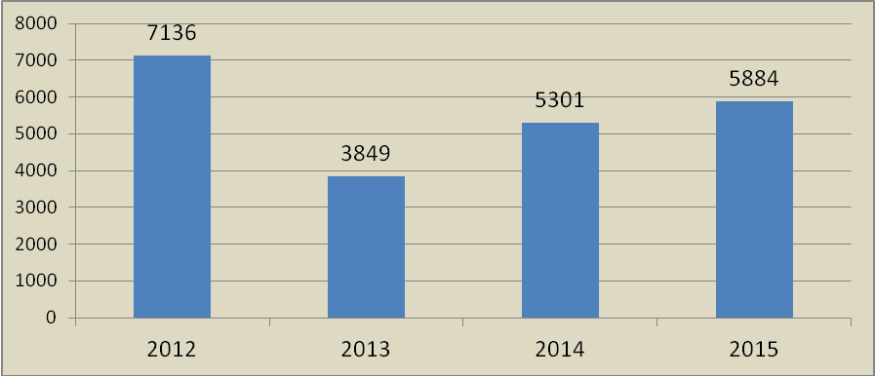

Рисунок 32 – Грузооборот грузовых автомобилей, тыс. т-км
в себя продукты промышленного и сельскохозяйственного производства предприятий Воронежской области, Поволжья и юга России. На территории района представлены три вида транспорта: железнодорожный, автомобильный и трубопроводный.

Суммарная протяженность автомобильных дорог на территории района составляет 577,0 км, в том числе с твердым покрытием – 323,3 км. Пассажирскими перевозками на территории района занимаются ОАО «Новохоперское АТП» и ООО «Автотранссервис».
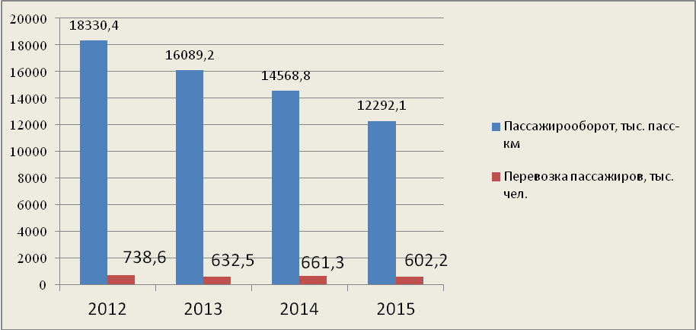

Рисунок 33 – Пассажирские перевозки
В 2015 г. численность перевезенных пассажиров составила 602,2 тыс. человек. Пассажирооборот в 2015 году составил 12292,1 тыс. пасс-км.
По территории района проходит железная дорога Харьков – Лиски – Пенза.
Динамика развития транспортного потенциала представлена в таблице 48.

Таблица 48 –– Протяженность дорог в динамике за 2010 – 2016 гг.
Показатели | 2010 | 2011 | 2012 | 2013 | 2014 | 2015 | 2016 | Средний темп роста к 2012 году
Общая площадь земель муниципального образования | 233393 | 233393 | 233393 | 233393 | 233393 | 233393 | 233393 | 1
Протяженность автодорог общего пользования местного значения, находящихся в собственности муниципальных образований на конец года
всего | 7 | 7 | 416,7 | 576,4 | 582,1 | 577 | 577 | 1,085
с твердым покрытием | 7 | 7 | 156,4 | 312,8 | 316,9 | 323,3 | 329,5 | 1,205
с усовершенствованным покрытием (цементобетонные, асфальтобетонные и типа асфальтобетона, из щебня и гравия, обработанных вяжущими материалами) | 7 | 7 | 156,4 | 195 | 198,2 | 205,5 | 211,7 | 1,079

Наблюдается опережающий рост протяженности дорог с твёрдым покрытием, а также рост доли во всей протяженности дорог с усовершенствованным покрытием до 36%.
Рост доли протяженности дорог, соответствующих современным требованиям – одна из главных задач обеспечения инвестиционной привлекательности района. Поставлена задача муниципального образования на 2017 год – ремонт автомобильных дорог местного значения по территории муниципального района. На ремонт автомобильных дорог Новохоперского муниципального района в 2016 году было направлено 34 млн. рублей. В результате проведённой работы отсыпано щебнем 8,3 км. дорог, отремонтировано 9,3 км. дорог с твёрдым покрытием.

Жилишно-коммунальное хозяйство

Потенциал жилищной сферы
Высокие темпы строительства жилья в сравнении с другими районами не привели до настоящего времени изменения ситуации с ветхим жильем, доля которого в районе вдвое выше, чем в области в среднем, а также по соседнему, Грибановскому району. При этом численность проживающих в ветхом жилье резко снижается в 2015 году.

Таблица 49 – Обеспечение граждан жильем и строительство жилья
Показатели | 2011 | 2012 | 2013 | 2014 | 2015 | 2016
Общая площадь жилых помещений, тысяча метров квадратных | 1076,4 | 1083,2 | 1087,4 | 1097,2 | 1102,9 | н/д
Общая площадь жилых помещений в ветхих и аварийных жилых домах, тысяча метров квадратных | 18,9 | 22,3 | 22,5 | 20,6 | 19,6 | н/д
Число проживающих в ветхих жилых домах | 526 | 700 | 700 | 700 | 70 | н/д
Введено в действие жилых домов на территории муниципального образования, квадратный метр общей площади | 3811 | 5492 | 6818 | 9816 | 5833 | н/д
Введено в действие индивидуальных жилых домов на территории муниципального образования, квадратный метр общей площади | 3674 | 5372 | 6818 | 5905 | 5833 | н/д
Число семей, состоящих на учете в качестве нуждающихся в жилых помещениях на конец года | 163 | 114 | 146 | 172 | 163 | н/д
В сравнении  Удельный вес ветхого и аварийного жилья, процентов по Воронежской области | 1,0 | 0,9 | 1,0 | 0,9 | 0,8 | н/д
Удельный вес ветхого и аварийного жилья, процентов по Новохоперскому району | 1,8 | 2,1 | 2,1 | 2,1 | 1,8 | н/д
Удельный вес ветхого и аварийного жилья, процентов по Грибановскому району | 1,5 | 1,2 | 1,3 | 1,4 | 1,7 | н/д

В рамках реализации краткосрочного плана региональной программы капитального ремонта общего имущества в многоквартирных домах в Воронежской области в 2016-2017 годах запланировано отремонтировать 8 жилых домов.
Общий объём финансирования – 10,6 млн. рублей. 112 семей улучшат свои жилищные условия
Потенциал коммунальной сферы района в развитии демонстрирует положительную динамику.

Таблица 50 – Потенциал коммунальной сферы
Показатели | 2010 | 2011 | 2012 | 2013 | 2014 | 2015 | 2016
Одиночное протяжение уличной газовой сети (до 2008 г. - км), метр | 569774 | 637472 | 524458 | 564607 | 568353 | 588499 | н/д
Количество не газифицированных населенных пунктов, единица | 32 | 26 | 26 | 21 | 19 | 25 | н/д
Число источников теплоснабжения, единица | 51 | 59 | 57 | 54 | 54 | 42 | н/д
Число источников теплоснабжения мощностью до 3 Гкал/ч, единица | 49 | 58 | 55 | 53 | 53 | 41 | н/д
Одиночное протяжение уличной водопроводной сети, метр | 334400 | 324600 | 331000 | 338200 | 342400 | 318800 | н/д
Одиночное протяжение уличной водопроводной сети, нуждающейся в замене, метр | 299700 | 287200 | 291400 | 307500 | 303200 | 294200 | н/д
Одиночное протяжение уличной канализационной сети, метр | 7900 | 7200 | 7500 | 10000 | 10000 | 10000 | н/д

Рисунок 34– Динамика количества фонарей уличного освещения (шт.)

В 2016 году количество газифицированных домовладений составило 11 723 единицы, что составляет 96% об общего числа домовладений, подлежащих газификации.

Рисунок 35 – Динамика количества газифицированных домовладений

Рисунок 36 – Динамика протяженности межпоселковых газопроводов, км

Рисунок 37 – Динамика количества фонарей уличного освещения (шт.)

Благоустройство парка в р.п. Елань – Коленовский. За счет средств бюджета поселения выполнено строительство тротуарных дорожек, посадка деревьев, обустроены детская и спортивная площадки. Осуществлен ремонт танцплощадки с установкой звукопоглощающего заграждения.
Поданы бюджетные заявки для участия в Государственной программе Воронежской области «Обеспечение доступным и комфортным жильем и коммунальными услугами населения Воронежской области» для реализации указанных проектов.

Туристический и рекреационный потенциал
– На территории района расположен Хоперский государственный заповедник (список высших растений насчитывает 1019 видов. Здесь обитают 48 видов млекопитающих, 226 видов птиц, 38 видов рыб, 8 видов пресмыкающихся и столько же земноводных и около 6 тыс. видов насекомых. Многие представители растительного и животного мира являются редкими и занесены в Красную книгу. Среди них водяной орех, или чилим, выхухоль, орлан-белохвост, беркут, могильник, змееяд, балобан, сапсан, скопа, жук-олень, пчела-плотник, сколия гигант, дыбка степная, махаон, падалирий и др. Заповедник, созданный более полувека назад, имеет большой научный и эколого-просветительский потенциал).
Для Новохоперского муниципального района направления развития внутреннего и въездного туризма: сельский туризм; культурно-познавательный туризм; событийный туризм; экологический.
По насыщенности природными, культурными объектами, предприятиями туриндустрии, сельского хозяйства, промышленности территорию региона Нохохоперск относится к Борисоглебско-Хоперская зоне.
Район имеет потенциал создания туристско-рекреационных комплексов, развитие сопутствующей инфраструктуры. Отдельным направлением развития туризма должно стать использование природных ресурсов, в том числе таких как естественные ландшафты долин рек Хопер и её притоков, которые создают предпосылки для туристских ресурсов местного значения и любительский промысел.

Финансово-инвестиционный потенциал
Консолидированный бюджет района отличает стабильная положительная динамика, выравнивание после 2014 года налоговых поступлений физических лиц, стабилизация доходов от имущества, находящегося в госсобственности.

Таблица 51 – Доходы, формируемые на территории района, расходы района, тысячи рублей. (Консолидированный бюджет)

 | 2011 | 2012 | 2013 | 2014 | 2015 | 2016 | 2016 к 2011 | Среднегодовой рост
Доходы местного бюджета, фактически исполненные | 716 681 | 1 003 029 | 885 712 | 689 472 | 839 555 | 978 266 | 1,36 | 1,09
в т.ч. :  -Налог на прибыль организаций | 211 |  |  |  |  |  | 0,00
-Налог на доходы физических лиц | 49 634 | 87 599 | 106 254 | 89 672 | 96 333 | 103 646 | 2,09 | 1,12
-Акцизы по подакцизным товарам (продукции), производимым на территории Российской Федерации |  |  |  | 10811 | 13061 | 20877
-Налог, взимаемый в связи с применением упрощенной системы налогообложения | 951
-Единый налог на вмененный доход для отдельных видов деятельности | 7 914 | 8 711 | 8 321 | 9 482 | 9 933 | 8 717 | 1,10 | 1,02
-Единый сельскохозяйственный налог | 4 830 | 658 | 3 988 | 3 183 | 6 240 | 7 863 | 1,63 | 2,04
-Налоги на имущество | 49 407 | 52 485 | 55 036 | 61 387 | 64 329 | 65 806 | 1,33 | 1,06
-Государственная пошлина | 8 792 | 1 544 | 1 768 | 2 047 | 2 907 | 2 361 | 0,27 | 0,94
-Задолженность и перерасчеты по отмененным налогам, сборам и иным обязательным платежам | -10 | -24 |  | 3 |  |  | 0,00
-Доходы от использования имущества, находящегося в государственной и муниципальной собственности | 28 274 | 31 428 | 32 760 | 29 232 | 31 617 | 29 722 | 1,05 | 1,01
-Платежи при пользовании природными ресурсами | 695 | 1 513 | 936 | 1 212 | 746 | 641 | 0,92 | 1,11
-Доходы от оказания платных услуг (работ) и компенсации затрат государства | 4 830 | 951 | 8 446 | 11 593 | 15 197 | 19 590 | 4,06 | 2,61
-Доходы от продажи материальных и нематериальных активов | 6 724 | 2 509 | 7 308 | 11 052 | 3 238 | 14 072 | 2,09 | 1,89
-Штрафы, санкции, возмещение ущерба | 2 605 | 1 959 | 1 720 | 2 380 | 1 589 | 2 004 | 0,77 | 0,99
Прочие неналоговые доходы | 5 463 | 7 782 | 369 | 28 | 9 | 313 | 0,06 | 7,33
Безвозмездные поступления | 546 361 | 805 914 | 658 806 | 457 390 | 594 356 | 702 654 | 1,29 | 1,09
Безвозмездные поступления от других бюджетов бюджетной системы Российской Федерации | 544 685 | 805 398 | 636 101 | 430 341 | 572 558 | 692 617 | 1,27 | 1,10
Из них:  - Дотации бюджетам бюджетной системы Российской Федерации | 163 123 | 81 949 | 35 519 | 44 375 | 50 265 | 54 395 | 0,33 | 0,88
-Субсидии бюджетам бюджетной системы Российской Федерации (межбюджетные Субсидии) | 236 610 | 495 570 | 374 301 | 118 330 | 231 137 | 358 145 | 1,51 | 1,33
- Субвенции бюджетам бюджетной системы Российской Федерации | 125 906 | 211 457 | 189 589 | 256 049 | 266 826 | 254 670 | 2,02 | 1,18
-Иные межбюджетные трансферты | 19 046 | 16 422 | 36 692 | 11 587 | 24 330 | 25 407 | 1,33 | 1,31
-Прочие безвозмездные поступления | 3 140 | 1 523 | 22 722 | 27 168 | 21 955 | 10 838 | 3,45 | 3,58
-Доходы от возврата остатков субсидий, субвенций и иных межбюджетных трансфертов, имеющих целевое назначение, прошлых лет | -1 464 | -1 007 | -17 | -119 | -157 | -801 | 0,55 | 2,83
Из общей величины доходов - собственные доходы | 336 583 | 280 587 | 285 147 | 303 625 | 317 419 | 340 845 | 1,01 | 1,01
Доля собственных доходов | 47 | 28 | 32 | 44 | 38 | 35 | 0,74 | 0,98
Профицит, дефицит(-) бюджета муниципального образования (местного бюджета), фактически исполнено | -14 730 | -122 126 | 2 186 | -115 589 | -1 786 | 28 248

В 2016 году усилилась тенденция роста доли собственных доходов и бюджет с профицитом.
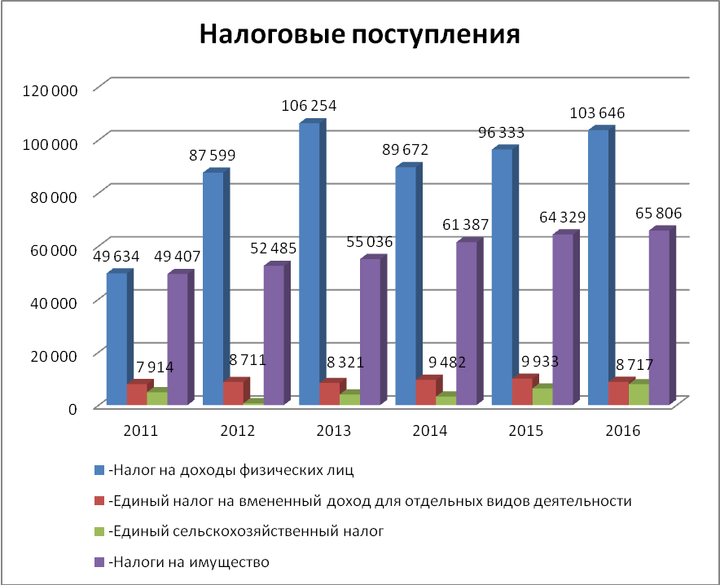

Рисунок 38 – Налоговые поступления.

Динамика доходов, собираемых на территории области формирует потенциал для развития района, социальной сферы, благосостояния населения

Потенциал для инвестирования
Имеются земельные участки, производственные и бытовые площадки с подведенными коммуникациями, готовой инфраструктурой, пригодные для расположения там и строительства новых промышленных объектов. Выделены площади целевого назначения: для строительства жилья и базы отдыха, придорожного сервиса, по этим объектам идет поиск инвесторов.
В приложении представлены данные по участкам, для которых определено или не определено целевое назначение. Дана оценка готовности инфраструктуры.
Строительство жилых домов в районе больнично – поликлинического комплекса в г. Новохоперске

Строительство базы отдыха на берегу реки Хопер

Развитие придорожного сервиса на автомагистрали Елань – Колено - Новохоперск

Земельный участок № 1. Размещение промышленного производства

Земельный участок № 2. Размещение промышленного производства.

Земельный участок № 3. Размещение промышленного производства. Земельный участок №4 – Размещение объектов торговли, общественного питания и бытового обслуживания

Земельный участок №5 Размещение мини - нефте - перерабатывающего завода

1.6 SWOT-анализ социально-экономического развития муниципального образования

Результаты SWOT-анализа (сильные и слабые стороны, угрозы и
Уяснена позиция стейкхолдеров по собственным возможностям развития района, привлечению внешних ресурсов, выбору объектов инвестирования, обоснования приоритетов развития, обеспечивающих социальное развитие и экономический рост. Обобщено исследование сильных и слабых сторон, угроз и возможностей, составившее SWOT- анализ, принята во внимания позиция экспертов, оценивавших существующую ситуацию в Новохоперском муниципальном районе, проблемы и перспективы развития социально-экономической системы района.
Обобщение результатов исследования мнений респондентов, а также объективных трендов динамики общероссийских и областных экономических процессов позволили сформировать матрицы сильных и слабых сторон, а также возможностей и угроз в формате стратегического SWOT-анализа.
Проведенный ретроспективный анализ социально-экономического развития Верхнемамонского района, а также результаты анкетного опроса позволили сформировать выводы в формате SWOT-анализа.
Сформируем - внутренние параметры района, формирующие его конкурентные преимущества (сильные стороны) и проблемные внутренние параметры района (слабые стороны.)

Таблица 52 – Результаты SWOT- анализа Новохоперского муниципального района (сильные и слабые стороны)
S – Сильные стороны | W– Слабые стороны
Географическое положение (автомагистрали М-4 Дон и М-6 Каспий, близость железной дороги)  Потенциал инвестирования (инвестиционные площадки, развитая инфраструктура, опыт реализации крупномасштабных проектов)  Природно-географическое разнообразие, уникальные объекты природы, культурное наследие  Наличие крупных промышленных и сельскохозяйственных предприятий на территории муниципалитета  Минерально – сырьевая база  Развитая социальная инфраструктура (образование основное и дополнительное, положительная динамика заработной платы, спортивные сооружения)  Относительно высокий уровень производительности труда на предприятиях сельского хозяйства и переработки сельхозпродукции (перспектива вхождения в кластеры) | Удаленность от областного центра г. Воронежа  Неблагоприятная демографическая ситуация: высокий уровень естественной убыли, старение населения  Недостаток доступного жилья, увеличение количества очередников  Частичное отсутствие квалифицированных кадров  Выезд трудоспособного населения в регионы с более высоким уровнем жизни  Очистные сооружения требуют усовершенствования  Высокая степень износа системы объектов водоснабжения  Недостаточный уровень доходов населения

Сильные стороны
Удобное транспортно - географическое положение района: выход к автомагистралям М-4 Дон и М-6 Каспий, наличие железной дороги, близость к экономическим центрам Тамбовской и Волгоградской областей.
Хороший потенциал инвестирования: создает наличие свободных инвестиционных площадок с развитой инфраструктурой, положительный опыт реализации крупномасштабных проектов.
Благодаря Хоперскому заповеднику район располагает ярким природно-географическим разнообразием, уникальными объектами природы.
Наличие крупных промышленных и сельскохозяйственных предприятий на территории муниципалитета.
Минерально – сырьевая база.
Развитая социальная инфраструктуры: объекты основного и дополнительного образования, современный больничный комплекс, многофункциональные спортивные сооружения.
Относительно высокий уровень производительности труда на предприятиях сельского хозяйства и переработки сельхозпродукции (перспектива вхождения в кластеры).

Слабые стороны:
Неблагоприятная демографическая ситуация: высокий уровень естественной убыли, старение населения.
Недостаток доступного жилья, увеличение количества очередников.
Частичное отсутствие квалифицированных кадров.
Выезд трудоспособного населения в регионы с более высоким уровнем жизни.
Очистные сооружения требуют усовершенствования
Отсутствует завод по переработке мусора (ТБО)
Высокая степень износа системы объектов водоснабжения
Недостаточный уровень доходов населения
Удаленность от областного цента г. Воронежа.

Положительные тенденции и явления во внешней среде, использование которых при правильной стратегии позволяет муниципальному району добиться существенного развития и удовлетворения потребностей населения (Возможности).
Отрицательные тенденции явления во внешней среде, которые при отсутствии реакции на них могут вызвать потери (Угрозы)

Таблица 53 – Результаты SWOT- анализа Новохоперского муниципального района (возможности и угрозы)
O – Возможности | T– Угрозы
Наличие доступных инновационных технологий в животноводстве  Рост потребностей в натуральных, экологически чистых сельскохозяйственных продуктах  Привлечение дополнительных бюджетных инвестиций за счёт участия в государственных программах  Поддержка на федеральном и региональном уровнях развития внутреннего туризма | Зависимость социального развития от внешних инвестиций  Обострение конкурентной борьбы на рынке сельхозпродукции  Снижение объемов продукции в личных подсобных хозяйствах

Тенденции, для противодействия потерь в связи с которыми требуется разработать предупреждающие решения (угрозы):
Зависимость социального развития от внешних инвестиций – велика доля бюджетных поступлений, субвенций.
Обострение конкурентной борьбы на рынке сельхозпродукции – со стороны крупных товаропроизводителей.
Снижение объемов продукции в личных подсобных хозяйствах - следствие неблагоприятной демографической ситуации, особенно проявившееся в молочном животноводстве
Рост затрат на охрану окружающей среды
Зависимость экономики отдельных территорий от крупного предприятия (монотерритория в Елань-Колено)

Факторы, благоприятствующие развитию (возможности)
- Наличие доступных инновационных технологий в животноводстве;
- Рост потребностей в натуральных, экологически чистых сельскохозяйственных продуктах;
- Привлечение дополнительных бюджетных инвестиций за счёт участия в государственных программах;
- поддержка на федеральном и региональном уровнях развития внутреннего туризма;
- использование участков лесного фонда для культурно-оздоровительных, туристических целей, создание инфраструктуры туризма, охоты и рыбалки;
- рост активности местного сообщества, вовлечение его представителей в процесс выработки и реализации муниципальной политики;
- включение района в транспортную программу, финансируемую за счет средств федерального и регионального бюджетов.

1.7 Ключевые проблемы и конкурентные преимущества развития муниципального образования
Ключевые проблемы развития муниципального образования, выявленные по результатам анализа экономических показателей, рейтинговых позиций района и анкетирования работников органов власти, общественных организаций, бизнеса (компаний), населения по сельским поселениям:

Конкурентные преимущества Новохоперского муниципального района:
- наличие крупных и средних предприятий по переработке сельхозпродукции;
- достаточно высокий уровень плодородия почв и перспективы его повышения;
- наличие на территории района автодорог регионального значения, соединяющих автомагистрали М-4 Дон и М-6 Каспий, разветвленной сети автомобильных дорог с твердым покрытием, усовершенствованным покрытием;
-наличие свободных инфраструктурное - обустроенных участков для размещения новых производств и привлечения инвесторов;
-наличие залежей полезных ископаемых: цветных металлов (никель), глины, легкоплавких суглинков для производства кирпича, щебня, песка, высокоминерализованные йодно-бромные хлоридные кальциево-натриевые воды;
-наличие природных ресурсов для развития специализированных видов туризма,
- наличие современных образовательных, медицинских учреждений, разветвленная сеть домов культуры.
Конкурентные преимущества ориентируют на выбор приоритетных стратегических направлений развития и диктуют использование резервов роста на наиболее эффективных направлениях развития.

Ключевые проблемы развития Новохоперского муниципального района:
отсутствие рабочих мест в том числе с высокооплачиваемой заработной платой;
старение трудовых ресурсов и сокращение численности населения в трудоспособном возрасте;
высокая степень износа коммунальной инфраструктуры;
низкая предпринимательская активность населения;
низкий уровень доходов населения;
транспортная доступность и качество дорог;
доступность и качество медицинского обслуживания;
загрязнение окружающей среды.

2.Миссия, приоритеты и сценарии социально-экономического развития муниципального района на период до 2035 года

2.1 Миссия, генеральная цель и приоритеты социально-экономического развития муниципального района

Миссия любого региона, муниципального образования, должна отражать его социально-экономическое пространственное предназначение, наиболее значимые функции, реализуемые им в российском и, в отдельных случаях, глобальном окружении. Возможно формулирование экстравертной или интравертной миссии.
На основании стратегического анализа, выявленных конкурентных преимуществ и ключевых проблем, экспертных оценок, учета и согласования интересов заинтересованных лиц (общественных институтов, органов власти, бизнес-структур, населения), сформулированы миссия и генеральная цель Новохоперского муниципального района. Цель формулируется на долгосрочный период и указывает, для чего используются ресурсы, на что направлены действия совокупности органов власти, населения, бизнес – среды.

Миссия-2035 Новохоперского муниципального района:
Район инновационного развития территории с высоким качеством жизни населения

Генеральная цель 2035
Создание благоприятных условий для жизнедеятельности населения на основе развития социально-экономического потенциала района, модернизации инженерной инфраструктуры и сохранения экологического равновесия

Приоритетные направления Новохоперского муниципального района:
Содействие эффективному развитию агропромышленного комплекса района.
Создание благоприятной социальной среды, обеспечивающее всестороннее развитие личности на основе получения качественного образования, развития культуры и формирования здорового образа жизни
Улучшение условий жизнедеятельности путем развития инфраструктуры и систем жизнеобеспечения в районе.
Обеспечение экологической безопасности.
Поддержка малого бизнеса, улучшение условий развития предпринимательской деятельности
Перечень приоритетных проектов представим по направлениям социальной и инженерной инфраструктуры и коммерческим проектам.
Социальная и инженерная инфраструктура:
Строительство современного образовательного учреждения на 1101 мест.
Строительство дома интерната для граждан пожилого возраста и и инвалидов.
Реконструкция и строительство объектов водоснабжения в городских и сельских поселениях района.
Реконструкция биологических очистных сооружений, строительство сетей водоотведения.
Строительство цеха сортировки и прессования ТБО
Строительство, ремонт дорог общего пользования местного значения
Коммерческие проекты:
Модернизация и реконструкция предприятий перерабатывающей промышленности.
Дальнейшее развитие мясного и молочного животноводства
Поддержка проектов малого бизнеса, в том числе в монотерритории.

2.2 Сценарии и показатели достижения цели социально-экономического развития муниципального образования
Прогноз социально-экономического развития Воронежской области на долгосрочный период до 3013 года обосновывает два сценария – базовый и консервативный (пессимистический), выделяет три этапа развития (2016 – 2019 годы, 2020 – 2024гг. и 2025-2030гг.). Первый этап рассматривается как период внутренней мобилизации, направленной на преодоление "узких мест, второй отличает ускорение темпов роста экономики, третий – период развития на основе нового качества человеческого капитала. В проекте Стратегии социально-экономического развития Воронежской области обоснованы три сценария социально-экономического развития Воронежской области на период до 2035 года. Дополнительно вводится целевой сценарий.
Прогноз учитывает состояние и динамику, макроэкономических параметров (занятость, обменный курс рубля, ключевая ставка, величина прожиточного минимума и др.), прогнозируемых Минэкономразвития на период до 2030 года и установленной им базовой траектории экономического роста, а также мезоэкономических параметров, прогнозируемых в долгосрочном периоде во внутренней среде Воронежской области.
Характеристики базового сценария:
- траекторией развития, ориентированной на закрепление повышательного тренда развития экономики Воронежской области;
- опорой на существующие и новые конкурентные преимущества Воронежской области;
- мобилизацией эндогенных факторов развития Воронежской области, обеспечивающих комплексное воздействие на процессы развития и эффективного использования ее социально-экономического потенциала.
Данный сценарий отличает усиление инвестиционной и инновационной направленности экономического роста, умеренное увеличение социальных обязательств государства и бизнеса.
Характеристики консервативного (пессимистического) сценария:
- траектория развития, соответствующей прогнозируемой общероссийской динамике экономического роста;
- опорой на существующие конкурентные преимущества Воронежской области;
- мобилизацией эндогенных факторов развития Воронежской области, обеспечивающих сфокусированное воздействие преимущественно на процессы эффективного использования ее социально-экономического потенциала.
Для консервативного сценария характерен умеренный рост экономики области с сохранением отставания в гражданских высоко- и среднетехнологичных секторах, предположение, что объемов капитальных вложений, в том числе бюджетных, не будет достаточно для технологических и структурных изменений.
Третий, целевой сценарий, представляется развитием базового, его отличают оптимистические аспекты.
– предполагает закрепление повышательного тренда развития экономики Воронежской области; ориентирован на рубежи, на которые в долгосрочной перспективе могут выйти другие российские регионы-лидеры по качеству жизни и уровню развития экономики (по большинству показателей ориентиры будут задавать субъекты РФ, входящие в ЦФО, по ряду показателей - российские регионы лидеры; такой выбор обусловлен миссией и поставленными стратегическими целями).
– опирается не только на существующие, но и на новые конкурентные преимущества Воронежской области.
В сравнении с базовым сценарием, обоснованным в Прогнозе развития Воронежской области на период до 2030 года новые конкурентные преимущества могут быть получены при реализации проектов связанных: с трансформацией действующего Масловского индустриального парка в особую экономическую зону Федерального уровня, хозяйственная деятельность которой будет ориентирована преимущественно на выпуск инновационной продукции, конкурентоспособной на национальном, а по ряду ее видов - и на мировом рынках; созданием и деятельностью с 2026 г., горнорудного кластера, хозяйственная деятельность которого основана на технологиях, обеспечивающих экологическую безопасность населения, земельных, водных и лесных ресурсов Воронежской области; реализацией кластерных проектов, реализующих новые функции региона, как инновационно-технологического, научно-образовательного, транспортно-логистического и туристического центров макрорегиона; ориентированных на новые сегменты мирового рынка (продукция высокотехнологичных отраслей и АПК региона); охватывающих территории разных муниципальных образований Воронежской области, эффективно используя их ресурсы для снижения пространственной социально-экономической асимметрии.
3. Мобилизация комплекса эндогенных и экзогенных факторов социально-экономического развития Воронежской области (при приоритете первых), обеспечивающих сфокусированное воздействие на широкий спектр процессов развития и эффективного использования ее социально-экономического потенциала, реализацию новых возможностей, открывающихся во внешней среде.
Такой тип сценария изначально ориентирован на опережающее социально-экономическое развитие Воронежской области, обеспечивающее ей лидерские стратегические позиции в пространственной экономике России в среднесрочном и долгосрочном периодах.
Траектория социально-экономического развития Воронежской области по целевому сценарию обеспечивает достижение более весомых результатов в уровне жизни населения, инновационности экономики и ее интеграции в национальное и мировое экономическое пространство.
С учетом сценариев стратегического развития Воронежской области и Российской Федерации, во многом отвечающих современным вызовам мировой экономики и политики. В Стратегии социально-экономического развития Новохоперского муниципального района предполагаются три сценария развития муниципального образования, в основе которых лежат варианты принципов социально-экономической политики, обеспечивающей эффективную реализацию приоритетных направлений развития в условиях ускоренного развития.

Условия формирования сценариев:
выявленные и сохранение достигнутых положительных результатов социально-экономического развития, лучших традиций в эффективной реализации приоритетных направлений социально-экономического развития ориентация на их сохранение или их рост;
накопленный ресурсный потенциал, конкурентные преимуществ и стратегические направлений развития городских и сельских поселений,
интересы развития основных субъектов экономического комплекса (предприятий и организаций, расположенных на территории муниципального района).
современные трендов развития внешней среды, существующие и намечающиеся основные тенденций и проблемы социально-экономического развития Воронежской области и Российской Федерации.
интересы внешних субъектов стратегического планирования и действующие документов стратегического развития федерального и регионального уровней (Российской Федерации и Воронежской области).
Формирование сценариев в стратегической перспективе определено исходя из вариантов ответов на следующие вопросы:
Какие факторы и условия принимаются в качестве ведущих?
Какие принимаются направления использования имеющихся ресурсов территории?
Какие ограничения имеются в социально-экономическом развитии, использовании природно-ресурсного потенциала, каков характер таких ограничений?
Какие приоритеты устанавливаются в распределении финансовых ресурсов, инвестиций? От чего зависит расстановка приоритетов в распределении финансовых ресурсов и инвестиций?
Какие необходимы направления подготовки и использования потенциала трудовых ресурсов? Какие факторы их определяют?
Какие принимаются направления обеспечения экономического роста и занятости?
Достижение стратегических целей развития района предполагается каждым из сценариев, однако сроки и степень достижения целевых ориентиров при разных сценариях будут различны. Сценарий предусматривают соответствующее управление факторами, условиями и ресурсами развития

«Консервативный» (пессимистический) сценарий
Сохраняется сложившейся структура экономики, значимость отдельных элементов экономической сферы, при этом инвестирование предполагает простое воспроизводство, развитие ограничено преимущественно модернизацией. Постепенно преодолеваются осложнения, вызванные финансово-экономическим кризисом. Происходит упорядочение отношений землепользования и пространственной организации района, экологической ситуации. Также постепенно улучшается ситуация с газоснабжением, энергоснабжением, состоянием внутренней транспортной сети. Усиливается роль района в производстве продукции растениеводства, продуктивность животноводства растет до уровня средних по региону показателей, поддерживается доля сектора экономики по сельхоз переработке. Сохраняется зависимость ресурсов социального развития и территориальной инфраструктуры от внешней финансовой помощи. Традиционная структура хозяйства не создает достаточной мотивации для дополнительного привлечения освободившейся рабочей силы и местной молодежи, малый бизнес по темпам роста не превышает средние показатели по региону. В связи с этим усиливается отток молодежи из района. Стимулы привлечения населения в район за счет миграции не используются.

Базовый (реалистичный) сценарий
Сохранение основных элементов существующей экономической среды (как и предполагается по сценарию 1), развитие пространственной организации и территориальной инфраструктуры, предусматривается постепенная диверсификация экономики в направлении роста перерабатывающих производств, формирования предприятий по добыче полезных ископаемых, в сочетании с внедрением инновационных технологий, следовательно, развитием человеческого потенциала и ростом производительности труда. Уменьшение оттока молодых трудоспособных жителей, сохранение или улучшение динамики естественных демографических процессов. Увеличение доли собственных источников консолидированного бюджета. Требуются будут усилия администрации района по привлечению инвесторов для создания новых инновационных предприятий небольшого и среднего масштабов, в том числе в животноводстве, обрабатывающей промышленности, транспортно-логистической области. Для этого, уже в настоящее время предполагается создание ряда новых промышленных зон и площадок по всей территории района, которые при данном сценарии развития необходимо обустроить, как с точки рения инженерной инфраструктуры, так и транспортной доступности. Целесообразно стимулировать создание качественно новых изделий и видов производства на существующих предприятиях (экологически чистые пищевые продукты, строительные материалы и пр.). Потребуется существенное улучшение сети и качества автодорог, социально-культурного облика и благоустройства населенных пунктов. Это послужит увеличению привлекательности района для отдыха и туризма и, соответственно, еще более увеличит туристско-рекреационные потоки в район.

Целевой (ускоренного развития) сценарий.
Предполагает привлечение крупномасштабных инвестиций и создание нескольких крупных предприятий, в том числе нетрадиционной для района отраслевой принадлежности, на основе межрайонной кооперации, кооперации с промышленностью г. Воронеж и иностранными фирмами. Развитие на основе новых технологий крупных предприятий района по переработке сахарной свёклы, подсолнечника, углублению степени переработки. Использование преимуществ развития кластеров. Так как район сохранит свое значение в сфере производства зерновых культур, животноводства, производства экологически чистой продукции. Предполагается формирование и развитие новой сети перерабатывающих предприятий, ориентированных на сельскохозяйственное и минеральное сырье. Намечено развитие прудовых хозяйств, производства и переработки мяса и птицы, добычи и переработки минерально-сырьевых ресурсов (гранит, мел, щебень, глины), развитие туристического и рекреационного комплекса. Условием реализации этого направления является существенное улучшение газоснабжения и водоснабжения, развитие строительных организаций, проведение затратных энергосберегающих мероприятий, значительной работы по подготовке и переквалификации местных кадров. Существенно увеличится доходная база бюджета района, который станет стабильно самодостаточным.
Качественные индикаторы стратегического развития должны уточнятся в соответствии со Стратегией социально-экономического развития Воронежской области, требованиями Минэкономразвития, Стратегии пространственного развития Российской Федерации; Стратегического прогноза РФ, Стратегии социально-экономического развития Российской Федерации, Стратегии социально-экономического развития макрорегиона (Центрального федерального округа). Среди базовых индикаторов по вариантам:
-рост объема производства продукции сельского хозяйства, промышленности;
-увеличение объема собственных доходов бюджета;
-улучшение показателей, характеризующих деятельность отраслей социальной сферы района;
-рост реальных доходов населения;
-снижение безработицы, параметров неблагоприятного воздействия на среду обитания.
-снижение безработицы, параметров неблагоприятного воздействия на среду обитания.

Заключение
Цель стратегического анализа – сформировать миссию, приоритеты социально-экономического развития муниципального района, сценарии и показатели достижения целей социально-экономического развития.
Уяснено место Новохоперского муниципального района в экономической сферы и социальном развитии Воронежской области, дана оценка степени достижения целевых индикаторов Стратегии 2020, причины отклонений от плановых показателей. Выявлены тенденции развития муниципального района: укрепление аграрного сектора, рост промышленного производства, рост товарооборота, развитие трудового потенциала, формирование консолидированного сообщества, повышение производительности в сельском хозяйстве, увеличение доли переработки сельскохозяйственной продукции; недоинвестирование основных сфер экономики, проблемы качества здравоохранения, водообеспечения и теплоснабжения.
Район имеет высокую зависимость от регионального центра, неустойчивую динамику роста, неравномерные и зависимые от внешней среды, от регионального центра, инвестиционные ресурсы.
Использованы нормативно-правовые акты, регулирующие стратегическое развитие на федеральном, региональном и муниципальном уровне.
Использованы методы статистической обработки ретроспективных данных, прогнозирования, сценариев, экспертные оценки.
К исследованию привлечены стейкхолдеры, в частности представители общественных организаций, бизнес-сообщества, население сельских поселений, работники органов государственного и муниципального управления, обладающие компетенциями оценки проблем развития, качества среды обитания, барьеров развития бизнеса, ресурсов развития.
Определены внешние и внутренние факторы, определяющие развитие района, ключевые проблемы и конкурентные преимущества, обоснованы основные направления инвестирования, основные параметры прогноза социально-экономического развития.

Список использованных источников:

Нормативно-правовые акты, регламентирующие порядок и организацию процесса разработки стратегии социально-экономического развития муниципального района (городского округа).

Российская федерация
- Концепция долгосрочного социально-экономического развития РФ на период до 2020 года;
- Стратегия инновационного развития РФ на период до 2020 года
- Прогноз долгосрочного социально-экономического развития РФ на период до 2030 года
- Федеральный закон от 28 июня 2014 года № 172 – ФЗ «О стратегическом планировании в РФ»
- Стратегия развития малого и среднего предпринимательства РФ на период до 2030 года
- Послание Президента РФ Федеральному Собранию от 01.12.2016 "Послание Президента РФ Федеральному Собранию"
- Прогноз научно-технологического развития Российской Федерации на период до 2030 года
- Концепция Стратегии пространственного развития РФ на период до 2030 года
- Указ Президента РФ от 31 декабря 2015 г. № 683 "О Стратегии национальной безопасности РФ"
- Указ Президента РФ от 01.12.2016 № 642 «О Стратегии научно-технологического развития РФ»
- Майские Указы Президента РФ от 7.05.2012 г.
- Отчетные материалы ГОСКОМСТАТРФ.

Воронежская область
1. Закон ВО от 19 июня 2015 г № 114 ОЗ «О стратегическом планировании в Воронежской области»
2. Постановление Правительства Воронежской области от 05 мая 2015 г. N 343 «Об утверждении Порядка разработки и утверждения бюджетного прогноза Воронежской области на долгосрочный период»
3. Постановление Правительства Воронежской области от 18 мая 2015 г. N 378 «Об утверждении Порядка разработки и корректировки прогноза социально-экономического развития Воронежской области на долгосрочный период»
4. Постановление Правительства Воронежской области от 7 сентября 2015 г. N 707 «О Порядке разработки, корректировки, осуществления мониторинга и контроля реализации Стратегии социально-экономического развития Воронежской области»
5. Постановление Правительства Воронежской области от 6 сентября 2013 г. N 786 «О порядке принятия решений о разработке, реализации и оценке эффективности государственных программ Воронежской области»
6. Методические рекомендации по разработке стратегии социально-экономического развития муниципального района (городского округа) Воронежской области (Приказ ДЭР от 21 декабря 2016 г. N 51-1309/179-0)
7. Методические рекомендации по организации разработки, корректировки, мониторинга и текущего контроля реализации Стратегии социально-экономического развития муниципального района (городского округа) Воронежской области. (Приказ ДЭР от 10.12.2015 №51-13-09/167-0)
8. О порядке разработки и корректировки, осуществления мониторинга и контроля реализации прогноза социально-экономического развития муниципальных районов и городских округов Воронежской области на долгосрочный период. (Приказ ДЭР от 30.12.2015 №51-13-09/184-0)
9.Социально-экономическое положение районов Воронежской области: январь-декабрь 2016 года / Статистический бюллетень Воронеж, Территориальный орган федеральной службы государственной статистики по Воронежской области Шифр 0121. 2017 – 59 с.
10.Показатели экономического и социального развития городских округов и муниципальных районов Воронежской области / Статистический сборник // Территориальный орган федеральной службы государственной статистики по Воронежской области Шифр 0114 2016 – 79 с.

Новохоперский муниципальной район

- Постановление администрации Новохоперского муниципального района от 10.07.2015 г. № 243 «Об утверждении плана мероприятий и перечня показателей (индикаторов) по реализации стратегии социально - экономического развития Новохоперского муниципального района до2020 года».
- Постановление администрации Новохоперского муниципального района от 18.12.2015 г. № 452 «Об утверждении Порядка разработки, корректировки, осуществления мониторинга и текущего контроля реализации Стратегии социально-экономического развития Новохоперского муниципального района».
- Распоряжение администрации Новохоперского муниципального района от 14.12.2015 г. № 510 «Об утверждении плана подготовки документов стратегического планирования Новохоперского муниципального района».
- Распоряжение администрации Новохоперского муниципального района от 27.12.2016 г. № 601 «О разработке проекта стратегии социально-экономического развития Новохоперского муниципального района Воронежской области на период до 2035года».
- Распоряжение администрации Новохоперского муниципального района от 27.12.2016 г. № 602 «О составе рабочей группы по разработке стратегии социально-экономического развития Новохоперского муниципального района Воронежской области на период до 2035года».

Приложение 1

Мнения респондентов по преимуществам проживания в Новохоперском муниципальном районе

(по сельским поселениям)

Рисунок П1 – Мнения респондентов по преимуществам проживания в Новохоперском муниципальном районе

(по сельским поселениям)

Приложение 2

Проблемы развития Новохоперского района по мнению населения (в разрезе сельских поселений)

Рисунок П2 – Проблемы развития Новохоперского района по мнению населения

ПРИЛОЖЕНИЕ 3

Показатели оценки степени достижения целевых индикаторов социально-экономического развития Новохоперского муниципального района Воронежской области, представленных в стратегии на период до 2020 года
Показатель | Единица измерения | 2011 | 2012 | 2013 | 2014 | 2015 | 2016 (Предварительно, оценка) | стратегия 2016 год | 2020 стратегия
Экономическое развитие
1. Число субъектов малого и среднего предпринимательства в расчете на 10 тыс. человек населения | единиц | 197,4 | 192,5 | 176,9 | 185,1 | 186,8 | 200,6 | 188 | 188,65
В среднем по области среди сельских муниципальных районов |  | 261,5 | 364,2 | 253,8 | 257,5 | 266,8
2. Доля среднесписочной численности работников (без внешних совместителей) малых и средних предприятий в среднесписочной численности работников (без внешних совместителей) всех предприятий и организаций | процентов | 36,9 | 37,1 | 37,7 | 37,8 | 40,1 | 40,1 | 37,7 | 37,75
В среднем по области среди сельских муниципальных районов |  | 31 | 31,7 | 33,5 | 31,8 | 32,9
3. Объем инвестиций в основной капитал (за исключением бюджетных средств) в расчете на 1 жителя | рублей | 42101 | 49109 | 4633 | 28987 | 30809 | 81000 | 4663 | 13000
В среднем по области среди сельских муниципальных районов |  | 20359 | 26763 | 24594 | 28904 | 53540
4. Доля площади земельных участков, являющихся объектами налогообложения земельным налогом, в общей площади территории городского округа (муниципального района) | процентов | 73 | 79,5 | 91,6 | 92,5 | 97,5 | 98 | 93,3 | 93,3
В среднем по области среди сельских муниципальных районов |  | 73,4 | 78,9 | 85,6 | 88 | 89,7
5. Доля прибыльных сельскохозяйственных организаций в общем их числе | -"- | 87,5 | 92,3 | 91,7 | 85,7 | 100 | 100 | 100 | 100
В среднем по области среди сельских муниципальных районов |  | 88,4 | 92,3 | 89,4 | 93,4 | 95,3
6. Доля протяженности автомобильных дорог общего пользования местного значения, не отвечающих нормативным требованиям, в общей протяженности автомобильных дорог общего пользования местного значения | -"- | 28 | 20,1 | 19,1 | 18,2 | 13,1 | 9,7 | 18,7 | 16,00
В среднем по области среди сельских муниципальных районов |  | 50,8 | 48,3 | 45,8 | 42,1 | 39
7. Доля населения, проживающего в населенных пунктах, не имеющих регулярного автобусного и (или) железнодорожного сообщения с административным центром городского округа (муниципального района), в общей численности населения городского округа (муниципального района) | процентов | 0 | 0 | 0 | 0 | 0 | 0 | 0 | 0
В среднем по области среди сельских муниципальных районов |  | 0,22 | 0,55 | 0,16 | 0,1 | 0,11
8. Среднемесячная номинальная начисленная заработная плата работников: | рублей
крупных и средних предприятий и некоммерческих организаций | -"- | 12446 | 15434 | 17575 | 19539 | 20119 | 21872 | 26038 | 28000
В среднем по области среди сельских муниципальных районов |  | 12750,4 | 15132,5 | 18100,3 | 20539,3 | 21567,1
муниципальных дошкольных образовательных учреждений | -"- | 7170 | 9413,7 | 12897,6 | 13680,7 | 14977,2 | 15120 | 12897 | 14500
В среднем по области среди сельских муниципальных районов |  | 6678,8 | 8208,3 | 12637,1 | 14454,1 | 14912,5
муниципальных общеобразовательных учреждений | -"- | 11041,6 | 15084,9 | 18657,5 | 20410,2 | 20971,6 | 20896 | 18567 | 22000
В среднем по области среди сельских муниципальных районов |  | 10561,1 | 13743,8 | 17899,7 | 20211,1 | 20351,6
учителей муниципальных общеобразовательных учреждений | рублей | 16315,3 | 20340,8 | 23643,1 | 25599 | 26674 | 26673 | 24700 | 27700
В среднем по области среди сельских муниципальных районов |  | 13160,1 | 17331,4 | 22896,8 | 25002,9 | 25169,6
муниципальных учреждений культуры и искусства | -"- | 7190 | 9129,9 | 11527,7 | 15781,5 | 15969,2 | 16749 | 22977 | 24000
В среднем по области среди сельских муниципальных районов |  | 6542 | 7501 | 11139 | 15080,6 | 15142,5
муниципальных учреждений физической культуры и спорта | -"- | 9577 | 16581 | 17065 | 14681 | 15420 | 15490 | 17065 | 17000
В среднем по области среди сельских муниципальных районов |  | 8030 | 9356 | 13197 | 14611,1 | 14523
Дошкольное образование
9. Доля детей в возрасте 1 - 6 лет, получающих дошкольную образовательную услугу и (или) услугу по их содержанию в муниципальных образовательных учреждениях в общей численности детей в возрасте 1 - 6 лет | процентов | 34,4 | 37,7 | 47,7 | 52 | 73,3 | 77 | 48,7 | 70
В среднем по области среди сельских муниципальных районов |  | 40,9 | 41,9 | 46,1 | 51 | 54,64
10. Доля детей в возрасте 1 - 6 лет, стоящих на учете для определения в муниципальные дошкольные образовательные учреждения, в общей численности детей в возрасте 1 - 6 лет | -"- | 12,3 | 1,7 | 1,9 | 0 | 0 | 0 | 0 | 0
В среднем по области среди сельских муниципальных районов |  | 15,4 | 12,7 | 11,8 | 10,1 | 8,56
11. Доля муниципальных дошкольных образовательных учреждений, здания которых находятся в аварийном состоянии или требуют капитального ремонта, в общем числе муниципальных дошкольных образовательных учреждений | процентов | 66,7 | 13,3 | 0 | 0 | 0 | 0 | 0 | 0
В среднем по области среди сельских муниципальных районов |  | 18 | 19,6 | 12,1 | 5,6 | 4,53
Общее и дополнительное образование
12. Доля выпускников муниципальных общеобразовательных учреждений, сдавших единый государственный экзамен по русскому языку и математике, в общей численности выпускников муниципальных общеобразовательных учреждений, сдававших единый государственный экзамен по данным предметам | процентов | 94,4 | 96,1 | 100 | 97,9 | 94,5 | 98,4 | 94 | 94
В среднем по области среди сельских муниципальных районов |  | 98 | 98,1 | 98,1 | 99 | 97
13. Доля выпускников муниципальных общеобразовательных учреждений, не получивших аттестат о среднем (полном) образовании, в общей численности выпускников муниципальных общеобразовательных учреждений | процентов | 5,6 | 3,9 | 0 | 2,1 | 4,7 | 1,56 | 6 | 6
В среднем по области среди сельских муниципальных районов |  | 2 | 1,9 | 1,9 | 1 | 2,78
14. Доля муниципальных общеобразовательных учреждений, соответствующих современным требованиям обучения, в общем количестве муниципальных общеобразовательных учреждений | -"- | 34,8 | 36,4 | 81,8 | 86,4 | 91,7 | 100 | 100 | 100
В среднем по области среди сельских муниципальных районов |  | 46,9 | 57,3 | 66,3 | 77,2 | 84,16
15. Доля муниципальных общеобразовательных учреждений, здания которых находятся в аварийном состоянии или требуют капитального ремонта, в общем количестве муниципальных общеобразовательных учреждений | -"- | 21,7 | 18,2 | 0 | 0 | 0 | 0 | 0 | 0
В среднем по области среди сельских муниципальных районов |  | 26,2 | 16,9 | 4,2 | 4,5 | 4,19
16. Доля детей первой и второй групп здоровья в общей численности обучающихся в муниципальных общеобразовательных учреждениях | процентов | 69 | 75 | 81,7 | 82,1 | 91,3 | 91,3 | 81,3 | 82,3
В среднем по области среди сельских муниципальных районов |  | 80,7 | 82 | 82,8 | 81,4 | 82,78
17. Доля обучающихся в муниципальных общеобразовательных учреждениях, занимающихся во вторую (третью) смену, в общей численности обучающихся в муниципальных общеобразовательных учреждениях | -"- | 0 | 0 | 0 | 0 | 0 | 0 | 0 | 0
В среднем по области среди сельских муниципальных районов |  | 5,6 | 5,9 | 5,3 | 3,9 | 3,15
18. Расходы бюджета муниципального образования на общее образование в расчете на 1 обучающегося в муниципальных общеобразовательных учреждениях | тыс. рублей | 8396 | 14560,6 | 14816,4 | 14529 | 17594,9 | 17312 | 14160 | 14500
В среднем по области среди сельских муниципальных районов |  | 11304,3 | 11694 | 13899 | 15780 | 19646,9
19. Доля детей в возрасте 5 - 18 лет, получающих услуги по дополнительному образованию в организациях различной организационно-правовой формы и формы собственности, в общей численности детей данной возрастной группы | процентов | 48,7 | 49,9 | 58,6 | 58,6 | 71,2 | 75,2 | 58,65 | 59,1
В среднем по области среди сельских муниципальных районов |  | 41,8 | 43 | 45,1 | 48,8 | 51,05
Культура
20. Уровень фактической обеспеченности учреждениями культуры от нормативной потребности:клубами и учреждениями клубного типа | процентов | 88,2 | 92 | 103,2 | 103,2 | 103,2 | 124 | 103,2 | 103,2
В среднем по области среди сельских муниципальных районов |  | 130,9 | 131,5 | 132 | 131,7 | 132,6
библиотеками | -"- | 90 | 104 | 103,8 | 103,8 | 104 | 118 | 104 | 103,8
В среднем по области среди сельских муниципальных районов |  | 106,7 | 106,7 | 106,6 | 108,2 | 107,8
парками культуры и отдыха | -"- | 100 | 100 | 100 | 100 | 100 | 100 | 100 | 100
В среднем по области среди сельских муниципальных районов |  | 35,5 | 38,7 | 61,3 | 74,2 | 77,4
21. Доля муниципальных учреждений культуры, здания которых находятся в аварийном состоянии или требуют капитального ремонта, в общем количестве муниципальных учреждений культуры | -"- | 12,5 | 9 | 5,4 | 3,6 | 1,9 | 1,9 | 1,8 | 1,8
Всего в среднем по группе |  | 11,9 | 12,3 | 10,3 | 9 | 8,5
22. Доля объектов культурного наследия, находящихся в муниципальной собственности и требующих консервации или реставрации, в общем количестве объектов культурного наследия, находящихся в муниципальной собственности | процентов | 67 | 56 | 33 | 22 | 22,2 | 22 | 22 | 22
В среднем по области среди сельских муниципальных районов |  | 46,6 | 42,1 | 23,3 | 18,8 | 13,2
Физическая культура и спорт
23. Доля населения, систематически занимающегося физической культурой и спортом | процентов | 22 | 23,4 | 28,4 | 30,3 | 38,9 | 39,3 | 32 | 40
В среднем по области среди сельских муниципальных районов |  | 21,7 | 24,8 | 27,2 | 30,8 | 37,5
23(1). Доля обучающихся, систематически занимающихся физической культурой и спортом, в общей численности обучающихся | процентов |  | 45 | 48,4 | 55,4 | 59,9 | 61,4 | н/д | н/д
В среднем по области среди сельских муниципальных районов |  |  | 53,7 | 55,3 | 56,6 | 58,5
Жилищное строительство и обеспечение граждан жильем
24. Общая площадь жилых помещений, приходящаяся в среднем на одного жителя, - всего | кв. метров | 26,7 | 27,2 | 27,7 | 28,2 | 28,8 | 29,2 | 29 | 30
В среднем по области среди сельских муниципальных районов |  | 21,44 | 25,03 | 25,75 | 29,35 | 29,76
в том числе введенная в действие за один год | -"- | 0,09 | 0,14 | 0,17 | 0,25 | 0,2 | 0,1 | 0,144 | 0,149
В среднем по области среди сельских муниципальных районов |  | 0,24 | 0,29 | 0,4 | 0,48 | 0,468
25. Площадь земельных участков, предоставленных для строительства в расчете на 10 тыс. человек населения, - всего | гектаров | 17,4 | 29,6 | 17,8 | 17,8 | 19,1 | н/д | 16,4 | 16,4
В среднем по области среди сельских муниципальных районов |  | 5,5 | 10,4 | 11,3 | 5,7 | 6,9
в том числе земельных участков, предоставленных для жилищного строительства, индивидуального строительства и комплексного освоения в целях жилищного строительства | -"- | 3,7 | 3,8 | 3,8 | 3,8 | 1,9 |  | 3,9 | 1,3
В среднем по области среди сельских муниципальных районов |  | 1,1 | 1,4 | 1,8 | 1,7 | 2,4
26. Площадь земельных участков, предоставленных для строительства, в отношении которых с даты принятия решения о предоставлении земельного участка или подписания протокола о результатах торгов (конкурсов, аукционов) не было получено разрешение на ввод в эксплуатацию:
В среднем по области среди сельских муниципальных районов
объектов жилищного строительства - в течение 3 лет | кв. метров | 0 | 6114 | 0 | 0 | 0 | 0 | 0 | 0
В среднем по области среди сельских муниципальных районов |  | 525297 | 179641 | 174449 | 175515 | 27436,1
иных объектов капитального строительства - в течение 5 лет | кв. метров | 0 | 0 | 0 | 0 | 0 | 0 | 0 | 0
В среднем по области среди сельских муниципальных районов |  | 63739 | 29776 | 24010,8 | 37496,8 | 1878,4
Жилищно-коммунальное хозяйство
27. Доля многоквартирных домов, в которых собственники помещений выбрали и реализуют один из способов управления многоквартирными домами, в общем числе многоквартирных домов, в которых собственники помещений должны выбрать способ управления данными домами | процентов | 100 | 100 | 100 | 100 | 100 | 100 | 100 | 100
В среднем по области среди сельских муниципальных районов |  | 93,3 | 93,6 | 92,6 | 94,2 | 95,7
28. Доля организаций коммунального комплекса, осуществляющих производство товаров, оказание услуг по водо-, тепло-, газо-, электроснабжению, водоотведению, очистке сточных вод, утилизации (захоронению) твердых бытовых отходов и использующих объекты коммунальной инфраструктуры на праве частной собственности, по договору аренды или концессии, участие субъекта Российской Федерации и (или) городского округа (муниципального района) в уставном капитале которых составляет не более 25 процентов, в общем числе организаций коммунального комплекса, осуществляющих свою деятельность на территории городского округа (муниципального района) | процентов | 42,8 | 80 | 80 | 80 | 83,3 | 83,3 | 80 | 83,3
В среднем по области среди сельских муниципальных районов |  | 73 | 73,5 | 75,3 | 76,2 | 77,1
29. Доля многоквартирных домов, расположенных на земельных участках, в отношении которых осуществлен государственный кадастровый учет | процентов | 82 | 96,9 | 98,9 | 99,9 | 100 | 100 | 100 | 100
В среднем по области среди сельских муниципальных районов |  | 75,5 | 79,1 | 82,1 | 88,9 | 93,3
30. Доля населения, получившего жилые помещения и улучшившего жилищные условия в отчетном году, в общей численности населения, состоящего на учете в качестве нуждающегося в жилых помещениях | -"- | 14,1 | 18 | 62,25 | 10,7 | 9,6 | 5,2 | 18,5 | 2
В среднем по области среди сельских муниципальных районов |  | 9,88 | 12,79 | 12,35 | 12,37 | 9,23
Организация муниципального управления
31. Доля налоговых и неналоговых доходов местного бюджета (за исключением поступлений налоговых доходов по дополнительным нормативам отчислений) в общем объеме собственных доходов бюджета муниципального образования (без учета субвенций) | процентов | 29 | 25,1 | 33,8 | 57,8 | 44,6 | 44,8 | 50 | 50
В среднем по области среди сельских муниципальных районов |  | 48,9 | 49,6 | 44,2 | 57,2 | 65,7
32. Доля основных фондов организаций муниципальной формы собственности, находящихся в стадии банкротства, в основных фондах организаций муниципальной формы собственности (на конец года по полной учетной стоимости) | процентов | 0,14 | 0,03 | 0 | 0 | 0 | 0 | 0 | 0
В среднем по области среди сельских муниципальных районов |  | 0,59 | 0,07 | 0,08 | 0 | 0
33. Объем не завершенного в установленные сроки строительства, осуществляемого за счет средств бюджета городского округа (муниципального района) | тыс. рублей | 33968,9 | 0 | 0 | 0 | 0 | 0 | 0 | 0
В среднем по области среди сельских муниципальных районов |  | 295601 | 207040 | 174196 | 174199 | 96062,9
34. Доля просроченной кредиторской задолженности по оплате труда (включая начисления на оплату труда) муниципальных учреждений в общем объеме расходов муниципального образования на оплату труда (включая начисления на оплату труда) | процентов | 0 | 0 | 0 | 0 | 0 | 0 | 0 | 0
В среднем по области среди сельских муниципальных районов |  | 0 | 0 | 0 | 0 | 0
35. Расходы бюджета муниципального образования на содержание работников органов местного самоуправления в расчете на одного жителя муниципального образования | рублей | 1424 | 1563,5 | 1588,2 | 1866,7 | 1896,2 | 1934,1 | 1782,6 | 1782,6
В среднем по области среди сельских муниципальных районов |  | 1185,4 | 1234,3 | 1350,8 | 1484,8 | 1521,7
36. Наличие в городском округе (муниципальном районе) утвержденного генерального плана городского округа (схемы территориального планирования муниципального района) | да/нет | 1 | 1 | 1 | 1 | 1 | 1 | 1 | 1
В среднем по области среди сельских муниципальных районов
37. Удовлетворенность населения деятельностью органов местного самоуправления городского округа (муниципального района) | процентов от числа опрошенных | 57 | 37,2 | 41,7 | 49,4 | 41,7 | н/д | 50,5 | 52,8
Всего в среднем по группе |  | 43 | 47,9 | 53,8 | 56,6 | 50,8
38. Среднегодовая численность постоянного населения | тыс. человек | 40,7 | 40 | 39,5 | 39,1 | 38,6 | 38,3 | 38,6 | 41
В среднем по области среди сельских муниципальных районов |  | 1237,2 | 1223,9 | 1212,2 | 1203,6 | 1197,71
Энергосбережение и повышение энергетической эффективности
39. Удельная величина потребления энергетических ресурсов в многоквартирных домах:
электрическая энергия | кВт/ч на 1 проживающего | 582,2 | 569,7 | 565 | 565 | 493 | 478,1
В среднем по области среди сельских муниципальных районов тепловая энергия | Гкал на 1 | 619,77 | 584,06 | 631,47 | 636,27 | 621,8
 | кв. метр общей площади | 0 | 0 | 0 | 0 | 0 | 0
В среднем по области среди сельских муниципальных районов |  | 0,15 | 0,16 | 0,17 | 0,17 | 0,152
горячая вода | куб. метров на 1 проживающего | 0 | 0 | 0 | 0 | 0 | 0
В среднем по области среди сельских муниципальных районов |  | 14 | 13,8 | 14,2 | 14,2 | 15,8
холодная вода | -"- | 24,3 | 23,6 | 23,5 | 25,8 | 22,8 | 22,6
В среднем по области среди сельских муниципальных районов |  | 41,1 | 39,6 | 39,2 | 39,3 | 37,9
природный газ | -"- | 990 | 931 | 931 | 1060,3 | 823,6 | 806,4
В среднем по области среди сельских муниципальных районов |  | 284,7 | 274,4 | 271,3 | 277,7 | 276,1
40. Удельная величина потребления энергетических ресурсов муниципальными бюджетными учреждениями:
электрическая энергия | кВт/ч на 1 чел населения | 53,1 | 52,5 | 50,6 | 52,3 | 39 | 37
В среднем по области среди сельских муниципальных районов |  | 70,62 | 68,1 | 62,2 | 64,2 | 62,5
тепловая энергия | Гкал на 1 чел населения | 0,12 | 0,12 | 0,11 | 0,11 | 0,1 | 0,1
В среднем по области среди сельских муниципальных районов |  | 0,12 | 0,12 | 0,11 | 0,1 | 0,1
горячая вода | куб. метров на 1 чел населения | 0,29 | 0,3 | 0,3 | 0,31 | 0 | 0
В среднем по области среди сельских муниципальных районов |  | 0,1 | 0,09 | 0,07 | 0,07 | 0,07
холодная вода | -"- | 1,5 | 1,5 | 1,5 | 1,5 | 0,7 | 0,7
В среднем по области среди сельских муниципальных районов |  | 1,75 | 1,54 | 1,19 | 1,18 | 1,04
природный газ | -"- | 113 | 114 | 115,4 | 116,6 | 2,6 | 2,6
В среднем по области среди сельских муниципальных районов |  | 23,25 | 19,75 | 19,16 | 20,4 | 15,5

ПРИЛОЖЕНИЕ 4

Характеристика степени достижения целевых индикаторов по направлениям развития
Экономическое развитие
В 2016 году перевыполнены и выполнены плановые значения по следующим показателям:
(10) Объем инвестиций в основной капитал в расчете на душу населения – 130,3 тыс. руб. при плане 22,96 тыс. руб. (план перевыполнен в 5,7 раза);
(15) Рост объёмов производства основных видов продукции растениеводства в стоимостном выражении в сельскохозяйственных организациях и крестьянских (фермерских) хозяйствах (расчётный) составил 85% при плане 63,9% (план перевыполнен на 21,1%);
Не выполнены плановые задания:
(13) Численность условного поголовья всех видов сельскохозяйственных животных и птицы на 100 га сельхозугодий в сельскохозяйственных организациях и крестьянских (фермерских) хозяйствах составила 7,32 единицы при плане 20,8 единицы.
Выполнение плана на 35,1% (к уровню 2015 года - 37,5%).
(14) Объём производства основных видов продукции животноводства в стоимостном выражении в сельскохозяйственных организациях и крестьянских (фермерских) хозяйствах на 100 га сельхозугодий (расчётный) составил 1231,7 тыс. руб. при плане 1446,7 тыс. руб. (85,1%).
Сокращение условного поголовья всех видов сельскохозяйственных животных и снижение объема производства мяса обусловлено значительным сокращением поголовья свиней вследствие проведенных ограничительных мероприятий по борьбе с распространением африканской чумы свиней. Численность поголовья свиней на конец года составила 21 137 голов, или 26,1% от запланированного поголовья.
С выходом в 2017 году на проектную мощность на территории района двух площадок Группой компаний «АГРОЭКО» по производству мяса свинины позволит довести поголовье свиней до 82 тыс. голов и произвести мяса свинины более 25 тыс. тонн.

Демография и занятость в 2016 году перевыполнены и выполнены плановые значения по следующим показателям:
(7) Смертность населения трудоспособного возраста на 100 тыс. человек населения соответствующего возраста составила 586 человек при плане 670 человек (на 14,3% ниже запланированного и на 28,3% выше значения 2015 года).
(6) Уровень регистрируемой безработицы в муниципальном районе составил 1,8 % при плане 1,8%;

Дошкольное образование и общее образование: в 2016 году перевыполнены и выполнены плановые значения по следующим показателям:
(17) Уровень обеспеченности дошкольными образовательными учреждениями в расчете на 100 детей дошкольного возраста составил 84,1 места при плане 80,5 мест (показатель в сравнении с 2015 годом вырос на 4,6%);
(20) Доля оздоровленных детей к общей численности детей школьного возраста в муниципальном образовании составила 71,0% при плане 71,0% (в сравнении с 2015 годом увеличение на 0,5%);
(21) Доля обучающихся 1-11 классов муниципальных общеобразовательных учреждений, получающих двухразовое горячее питание, в общей численности обучающихся 1-11 классов муниципальных общеобразовательных учреждений составила 96% при плане 83% (в сравнении с 2015 годом увеличение на 15,1%);
(22) Доля детей, оставшихся без попечения родителей, устроенных в семьи граждан неродственников (в приемные семьи, на усыновление (удочерение), под опеку (попечительство), охваченных другими формами семейного устройства (семейные детские дома, патронатные семьи), находящихся в государственных (муниципальных) учреждениях всех типов составила 100% при плане 99,5 % (в сравнении с 2015 годом увеличение на 1,1%);
Культура
Физическая культура и спорт
Жилье
Жилищно-коммунальное хозяйство: в 2016 году перевыполнены и выполнены плановые значения по следующим показателям:
(11) Доля протяженности освещенных частей улиц, проездов, набережных к их общей протяженности на конец отчетного года составила 53,3% при плане 52,8% (в сравнении с 2015 годом увеличение на 0,9%);
(18) Доля объектов муниципальной собственности, оборудованных системами противопожарной защиты (автоматические установки пожаротушения, автоматическая пожарная сигнализация, системы оповещения и управления эвакуацией) в общем количестве объектов муниципальной собственности, которые должны быть оборудованы системами противопожарной защиты, составила 75,9% при плане 75,9% (в сравнении с 2015 годом увеличение на 1,8%);
Организация муниципального управления: в 2016 году перевыполнены и выполнены плановые значения по следующим показателям:
(9) Расходы консолидированного бюджета муниципального района на культуру в расчете на одного жителя составили 1361 рублей при плане 983 рубля (план перевыполнен на 38,5%);
(1) Обеспеченность бюджета муниципального образования налоговыми и неналоговыми доходами в расчете на 10000 рублей доходов местного бюджета (без учета безвозмездных поступлений, имеющих целевой характер) составила 7,3 тыс. руб. при плане 6,5 тыс. руб. (план перевыполнен на 11,7%);
(4) Отношение фактических расходов на оплату труда (с начислениями) депутатов, выборных должностных лиц местного самоуправления, осуществляющих свои полномочия на постоянной основе, муниципальных служащих в органах местного самоуправления муниципального образования к утвержденному нормативу составило 98,9% при плане 100% (план перевыполнен на 1,1%);
(8) Доля земельных участков, в отношении которых проведены мероприятия в рамках муниципального земельного контроля, составила 100% при плане 100%;
(3) Доля просроченной кредиторской задолженности муниципального образования по долговым обязательствам перед областным бюджетом в общем объеме долговых обязательств муниципального образования при плане 0% составила 0%;
(5) Доля невыполненных муниципальным образованием условий соглашений о предоставлении бюджету муниципального образования субсидий и бюджетных кредитов из областного бюджета в общем количестве условий, предусмотренных соответствующими соглашениями, при плане 0% составила 0%;
(16) Просроченная кредиторская задолженность за топливно-энергетические ресурсы организаций коммунального комплекса с долей участия муниципального образования (по состоянию на 01 октября отчетного года) при плане 0% составила 0%;
(19) Доля муниципальных предприятий на территории муниципального образования, имеющих просроченную задолженность по обязательным платежам в бюджет и во внебюджетные фонды, в общем количестве муниципальных предприятий на территории муниципального образования плане 0% составила 0%;
Не достигнуты плановые значения по показателям:
(12) Доля налоговых поступлений от субъектов малого и среднего предпринимательства (СМСП) в общем объеме налоговых поступлений в бюджет муниципального образования составила 7,9% при плане 8,5%.
На снижение доли налоговых поступлений от СМСП повлияло:
- рост общего объема налоговых доходов консолидированного бюджета муниципального района к плановым значениям на 4,27 млн. руб. или на 2,1% (к уровню 2015 года увеличение на 16,5 млн. руб. или на 8,5%);
- уменьшение поступлений от единого налога на вмененный доход (ЕНВД) для отдельных видов деятельности от запланированного объема на 1,233 млн. руб. или -12,4% (к уровню 2015 года на -1,216 млн. руб. или на -12,2%). На снижение поступлений от данного вида налога влияет рост минимального размера оплаты труда (МРОТ), (от его размера зависит фиксированный платеж в пенсионный фонд и, как следствие, уменьшение налогооблагаемой базы для ЕНВД).
В то же время рост поступлений единого сельскохозяйственного налога от СМСП к запланированным значениям составил 363,3 тыс. руб. (или на 4,8%) и к уровню 2015 года поступления выросли на 1623,7 тыс. руб. (или на 26%).

ПРИЛОЖЕНИЕ 5

Результаты опроса населения с применением информационно-телекоммуникационных сетей и информационных технологий по оценке эффективности деятельности руководителей органов местного самоуправления и организаций, осуществляющих оказание услуг населению, Новохоперского муниципального района (городского округа) за 2016 год
Удовлетворенность населения | % от числа опрошенных
Деятельностью главы администрации муниципального района (городского округа) | 98,8
Деятельностью депутатов представительного органа | 98,7
Качеством автомобильных дорог | 97,8
Транспортным обслуживанием | 99,3
Уровнем организации теплоснабжения | 97,5
Уровнем организации водоснабжения (водоотведения) | 98
Уровнем организации электроснабжения | 99,8
Уровнем организации газоснабжения | 99,9

ПРИЛОЖЕНИЕ 6
Участки для инвестирования

Таблица 1 – Строительство жилых домов в районе больнично – поликлинического комплекса в г. Новохоперске
Отраслевая принадлежность | Строительство
Место реализации | Новохоперский муниципальный район
Объём инвестиций | 100 млн. рублей
Краткое описание проекта | Реализация мероприятия позволит ввести в эксплуатацию 4500 кв. м. жилья, что снимет проблему обеспечения жильем молодых семей и молодых специалистов, привлекаемых для работы в район.

Таблица 2– Строительство базы отдыха на берегу реки Хопер
Отраслевая принадлежность | Строительство
Место реализации | Новохоперский муниципальный район
Объём инвестиций | 150 млн. рублей
Краткое описание проекта | Обеспечение активного отдыха, организация экскурсионной деятельности по историческим и памятным местам муниципального района для населения района, области, России. База отдыха рассчитана на 100 мест.

Таблица 3 – Развитие придорожного сервиса на автомагистрали Елань – Колено - Новохоперск
Отраслевая принадлежность | Строительство
Место реализации | Новохоперский муниципальный район
Объём инвестиций | 50 млн. рублей
Краткое описание проекта | Строительство объектов придорожного сервиса:  гостиницы на 50 мест, кафе на 40 посадочных мест, минимаркета с торговой площадью 100 кв. м., сауны на 10 человек, парикмахерской, автосервиса с полным набором услуг.

Характеристика участков для инвестирования, по которым определено общее назначение, ведется поиск инвесторов

Земельный участок № 1. Размещение промышленного производства
Земельный участок является муниципальной собственностью находится по адресу: Воронежская область, Новохоперский район, п. Новохоперский, Железнодорожная пл., 2а.
Наименование объекта |  | Земельный участок №1
Характеристика земельного участка | Кадастровый номер | –
 | Площадь, га, общая | 2,4 Га.
 | Площадь, га, свободная | 2,4 Га.
 | Категория земель | Государственная неразграниченная собственность
 | Целевое использование | Земли с целевым использованием – размещение промышленного производства, категория земель – земли населенных пунктов
 | Форма собственности на землю | Государственная неразграниченная собственность
 | Варианты приобретения | Приобретение в собственность
 | Транспортная инфраструктура | Железнодорожная ветка в 300 м  Автодорога «Калач – Новохоперск» в 100 м
Инженерная инфраструктура | Газ | Газопровод высокого давления 6МПа, d=159 мм. На удалении 1100 м существует точка подключения.
 | Электроэнергия | ВЛ-10 кВ. ТП на участке отсутствует. Точка подключения на удалении 30 м.
 | Водоснабжение | Водоснабжение – 2 атм. – 20 куб.м/ч, d=100 мм
 | Канализация | Канализация в 700 м,
 | Очистные сооружения | очистных сооружений нет
 | Телекоммуникационные системы | Теле 2, МТС, Билайн, Ростелеком

Земельный участок № 2. Размещение промышленного производства.
Земельный участок является муниципальной собственностью находится по адресу: Воронежская область, Новохоперский район, с. Елань-Колено, ул. Нагорная , 14.
Наименование объекта |  | Земельный участок №2
Характеристика земельного участка | Кадастровый номер | –
 | Площадь, га, общая | 0,3 Га.
 | Площадь, га, свободная | 0,3 Га.
 | Категория земель | Государственная неразграниченная собственность
 | Целевое использование | категория земель – земли населенных пунктов  Земельный участок свободен от застроек
 | Форма собственности на землю | Государственная неразграниченная собственность
 | Варианты приобретения | Приобретение в собственность
 | Транспортная инфраструктура | Участок примыкает к железнодорожной станции «Елань-Колено». Терминал разгрузки – станция «Новохоперск» в 35 км. В 150 м от границы участка проходит автодорога с твердым покрытием. Участок находится на удалении от автодороги А-144 «Курск-Борисоглебск» в 38 км, от трассы федерального значения М6 «Каспий» - 71 км, М6 «ДОН» – 100 км.
Инженерная инфраструктура | Газ | Газопровод высокого давления 12МПа d=89 мм, среднего давления – 6Мпа, d=159 мм. На удалении 700 м существует точка подключения.
 | Электроэнергия | ВЛ-0,4кВ от КТП 1/1-10 кВ. ТП на участке отсутствует. Точка подключения на удалении 250м.
 | Водоснабжение | Водовод 2 атм. – 20 куб.м/ч d=100 мм в 200 м
 | Канализация | Канализации нет
 | Очистные сооружения | очистных сооружений нет
 | Телекоммуникационные системы | Теле 2, МТС, Билайн, Ростелеком

Земельный участок № 3. Размещение промышленного производства.
Земельный участок расположен по адресу: Воронежская область, Новохоперский район, г. Новохоперск, ул. Плотников
Наименование объекта |  | Земельный участок №3
Характеристика земельного участка | Кадастровый номер | –
 | Площадь, га, общая | 6 га
 | Площадь, га, свободная | 6 га
 | Категория земель | Земли населённых пунктов
 | Целевое использование | Промышленное производство
 | Форма собственности на землю | Не разграничена
 | Варианты приобретения | Предоставление в аренду
 | Железнодорожная ветка, удаленность | В 170 м. находится автодорога с твердым покрытием. Железнодорожная станция в 5000 м.
Инженерная инфраструктура | Газ | От земельного участка до газопровода (труба Ф-57 мм., давление 0,6 мПа) 60-70 м.
 | Электроэнергия | В 20-40 м. от земельного участка имеется электролиния ВЛ 10 кВ.
 | Водоснабжение | Глубина залегания подземных вод 80-100 м. Городская водопроводная сеть Ф 100 на расстоянии 500 м., давление 1,2 кг/см2
 | Канализация | нет
 | Очистные сооружения | 700 м3/час на расстоянии 3000-3500 м.
 | Телекоммуникационные системы | Теле 2, МТС, Билайн, Ростелеком

Земельный участок № 4 Размещение мини - нефте - перерабатывающего завода
Земельный участок расположен по адресу: Воронежская область, Новохоперский район, с. Е-Колено, ул. Нагорная
Наименование объекта |  | Земельный участок №5
Характеристика земельного участка | Кадастровый номер | –
 | Площадь, га, общая | 3 га
 | Площадь, га, свободная | 3 га
 | Категория земель | Земли населённых пунктов
 | Целевое использование | Для размещения мини - нефте - перерабатывающего завода
 | Форма собственности на землю | Не разграничена
 | Варианты приобретения | Предоставление в аренду
 | Транспортная инфраструктура | Удаленность от полосы отвода ЮВЖД - 1000 м. Удаленность от автодороги - 1500 м
Инженерная инфраструктура | Газ | От земельного участка до газопровода (труба Ф-57 мм., давление 0,6 мПа) 150-170 м
 | Электроэнергия | В 120-140 м. от земельного участка имеется электролиния ВЛ 10 кВ
 | Водоснабжение | Глубина залегания подземных вод 50-100 м
 | Канализация | нет
 | Очистные сооружения | нет
 | Телекоммуникационные системы | Теле 2, МТС, Билайн, Ростелеком

Изменение сценариев возможно как при доработке Прогноза социально-экономического развития Воронежской области на долгосрочный период до 2030 года, так и при уточнении Проекта Стратегии 2035

